NỀN TẢNG QUẢN LÝ VIDEO TẬP TRUNG
(BECAVMS)
Tài liệu đặc tả thiết kế sản phẩm
Version <2.0.0>
<DATE>

TỔNG QUAN TÀI LIỆU

Tài liệu Đặc tả Thiết kế Sản phẩm là một bản văn bản chi tiết mô tả các yếu tố liên quan đến thiết kế của một sản phẩm trong một dự án. Mục đích chính của tài liệu này là:
- Hướng dẫn thiết kế: Cung cấp hướng dẫn chi tiết về cách sản phẩm sẽ được thiết kế. Nó bao gồm mô tả về cấu trúc, chức năng, và các yếu tố thiết kế khác.
- Chỉ dẫn đội ngũ Phát triển: Tài liệu này giúp chỉ dẫn đội ngũ phát triển về những yêu cầu cụ thể và kỳ vọng về cách sản phẩm sẽ được xây dựng.
- Làm cơ sở cho quyết định: Cung cấp thông tin cần thiết để đưa ra quyết định về việc tiếp tục phát triển, điều chỉnh thiết kế, hoặc thậm chí ngừng lại nếu cần thiết.
- Chia sẻ thông tin với bên liên quan: Là một công cụ để chia sẻ thông tin với các bên liên quan khác, bao gồm khách hàng, đối tác, hay các bộ phận khác trong tổ chức.
- Kiểm soát chất lượng: Đặt ra các tiêu chuẩn và yêu cầu chất lượng để đảm bảo sản phẩm cuối cùng đáp ứng các tiêu chí đã đặt ra.
- Quản lý rủi ro: Định rõ các rủi ro có thể xuất hiện trong quá trình thiết kế và cung cấp kế hoạch để giảm thiểu chúng.
Tài liệu này thường bao gồm các phần như mô tả chức năng, yêu cầu thiết kế, sơ đồ kiến trúc, bảng mô tả các thành phần, tiêu chuẩn chất lượng, và các hướng dẫn cụ thể cho đội ngũ phát triển. Nó đóng vai trò quan trọng trong quá trình phát triển sản phẩm, giúp đảm bảo rằng mọi người liên quan đều có hiểu biết chung và mục tiêu cụ thể cho sản phẩm.

THÀNH VIÊN TRONG DỰ ÁN
STT | Họ và tên | Vị trí
1 | Nguyễn Văn Tài | Producte Owner
2 | Nguyễn Lê Thanh Tuyền | Business Analyst
3 | Hoàng Hồng Vân | Quality Control
4 | Nguyễn Thị Minh Tâm | Quality Control
5 | Nguyễn Hoàng Anh | AI Engineer
6 | Lê Hoàng Phúc | AI Engineer / Backend Engineer
7 | Mai Nhất Tùng | AI Enginer
8 | Trần Quang Anh Kiệt | AI Engineer
9 | Trần Trung Hậu | Full-stack Engineer
10 | Đặng Quang Trường | Frontend Engineer

PHIÊN BẢN TÀI LIỆU
Version  # | Tác giả | Ngày sửa đổi | Được phê duyệt bởi | Ghi chú
2.0.1 | Nguyễn Lê Thanh Tuyền | 27/11/25 | Đinh Đức Liêm | Khởi tạo tài liệu
2.0.2 | Đinh Đức Liêm | 15/12/25 | Đinh Đức Liêm | Cập nhật phần trang Cấu hình MQTT.
2.1.0 | Đinh Đức Liêm | 17/12/25 | Đinh Đức Liêm | Cập nhật module: Quản lý danh sách tài khoản  Cập nhật module: Thêm mới / Cập nhật cấu hình tài khoản THÊM MỚI / CẬP NHẬT CẤU HÌNH TÀI KHOẢN & PHÂN QUYỀN
2.2.0 | Nguyễn Lê Thanh Tuyền | 03/04/26 | Nguyễn Văn Tài | Module Giao thông và phương tiện
2.3.0 | Nguyễn Lê Thanh Tuyền | 15/04/26 | Nguyễn Văn Tài | Module Định danh và an ninh  Bảng sự kiện
2.4.0 | Nguyễn Lê Thanh Tuyền | 08/05/26 | Nguyễn Văn Tài | Module Giám sát
2.5.0 | Nguyễn Lê Thanh Tuyền | 25/05/26 -30/05 | Nguyễn Văn Tài | Tạo/ Chỉnh sửa bố cục  Trang playback  Export video
 | Nguyễn Lê Thanh Tuyền | 01/06/26 -30/06 | Nguyễn Văn Tài | Bookmark cho playback
 | Nguyễn Lê Thanh Tuyền | 01/07/26 -31/07 | Nguyễn Văn Tài | Trang An toàn và sự cố  Phân tích nút điều khiển camera PTZ
 | Nguyễn Lê Thanh Tuyền | 10/08/26 |  | Trang tìm kiếm thông minh

MỤC LỤC
1. GIỚI THIỆU 7
1.1 MỤC ĐÍCH TÀI LIỆU 7
1.2 THUẬT NGỮ VÀ KÝ HIỆU 8
1.3 NGƯỜI PHÊ DUYỆT 8
2. PHÂN TÍCH NGHIỆP VỤ 8
2.1 PHÂN TÍCH NGƯỜI DÙNG 8
2.1.1 Giới thiệu về người dùng: 8
2.1.2 Phân tích người dùng: 9
2.2 YÊU CẦU NGƯỜI DÙNG (USER REQUIREMENTS) 9
2.2.1 Yêu cầu chức năng (Functional requirements) 9
2.2.2 Yêu cầu kỹ thuật (Technical requirements) 9
2.2.3 Yêu cầu hình thức (Formal requirements) 9
3. TỔNG QUAN GIẢI PHÁP 10
3.1 TÓM TẮT GIẢI PHÁP 10
3.2 PHÂN TÍCH KIPLING (5W VÀ 1H) CỦA SẢN PHẨM 10
4. CÁC QUY TRÌNH KHI TRIỂN KHAI GIẢI PHÁP 10
5. CÁC YÊU CẦU CHỨC NĂNG TỔNG QUAN 10
5.1 USER STORY 10
5.1.1 EPIC 1 10
5.1.2 EPIC 2 11
5.1.3 EPIC 3: 13
6. DANH MỤC CHỨC NĂNG NGHIỆP VỤ DỰ KIẾN 16
7. YÊU CẦU NGHIỆM THU 17
7.1 Yêu cầu chức năng 17
7.2 Yêu cầu phi chức năng 17
8. ĐÁNH GIÁ ƯU TIÊN TÍNH NĂNG 17
9. THIẾT KẾ KIẾN TRÚC HỆ THỐNG 17
9.1 TỔNG QUAN HỆ THỐNG 17
9.2 KIẾN TRÚC PHẦN CỨNG 20
9.3 KIẾN TRÚC PHẦN MỀM 20
9.4 KIẾN TRÚC KẾT NỐI 20
9.5 CLOUD PLATFORM 20
9.6 CLOUD APPLICATION 20
9.7 SECURITY 20
9.8 TIÊU CHUẨN VÀ QUY ĐỊNH 20
10. CHI TIẾT ĐẶC TẢ HỆ THỐNG 20
10.1 MENU 21
10.2 VẬN HÀNH VÀ GIÁM SÁT 21
GIÁM SÁT/ LIVE VIEW 25
10.2.2 PLAYBACK (XEM LẠI) 34
PLAYBACK (XEM LẠI) 35
10.2.3 BẢN ĐỒ 44
10.3 PHÂN TÍCH VIDEO THÔNG MINH 45
10.3.1 ĐỊNH DANH VÀ AN NINH 45
10.3.2 GIAO THÔNG VÀ PHƯƠNG TIỆN 54
10.3.3 AN TOÀN VÀ SỰ CỐ 69
10.3.4 HÀNH VI VÀ THỐNG KÊ 69
10.4 CẤU HÌNH HỆ THỐNG 69
10.4.1 MODULE: Trang Cấu hình Xuất MQTT 69
10.4.2 MODULE: QUẢN LÝ NHÓM DANH SÁCH NGƯỜI DÙNG (UPDATED) 71
10.4.3 MODULE: TẠO/CẬP NHẬT NHÓM - TAB PHÂN QUYỀN TÍNH NĂNG 74
10.4.4 MODULE: TẠO/SỬA NHÓM - TAB PHÂN QUYỀN CAMERA 78
10.4.5 GIẢI PHÁP XỬ LÝ XUNG ĐỘT QUYỀN CAMERA (CẬP NHẬT) 81
10.4.6 MODULE: QUẢN LÝ DANH SÁCH TÀI KHOẢN (UPDATED) 82
10.4.7 MODULE: TẠO TÀI KHOẢN MỚI (POPUP) 85
10.4.8 MODULE: CẢNH BÁO CHẶN QUYỀN (ACCESS DENIED MODAL) 88
10.4.9 MODULE: PHÂN QUYỀN CẢNH BÁO (NOTIFICATION CENTER) 90
10.4.10 MA TRẬN PHÂN QUYỀN TỔNG HỢP (PERMISSION MATRIX) 91
10.4.11 QUẢN TRỊ HỆ THỐNG & NGƯỜI DÙNG (ADMINISTRATION) 91
10.4.12 PHÂN QUYỀN TÀI NGUYÊN (RESOURCES & FEATURES) 92
10.4.13 MODULE: QUẢN LÝ PHIÊN (SESSION MANAGEMENT) 96
11. ROAD MAP 99
11.1 PHƯƠNG ÁN TRIỂN KHAI 99
11.2 TIMELINE 99
12. NGUỒN LỰC DỰ KIẾN 100
13. NGƯỜI PHÊ DUYỆT 101

GIỚI THIỆU

MỤC ĐÍCH TÀI LIỆU
Mục tiêu của tài liệu này là làm rõ các yêu cầu và kế hoạch thực hiện dự án [tên phần mềm]. Tài liệu miêu tả chi tiết nguyên nhân thực hiện dự án, đối tượng thực hiện và cách thức thực hiện giúp cung cấp tầm nhìn và hướng dẫn cho đội ngũ phát triển trong suốt quá trình triển khai dự án.

Tài liệu này cần được hoàn thành và duyệt bởi các bên liên quan ở giai đoạn lên kế hoạch của dự án, sau đó nếu có chỉnh sửa thì cần được cập nhật version ghi chú rõ ràng nội dung chỉnh sửa. Tất cả bộ phận phát triển dự án có trách nhiệm theo dõi và bám sát tài liệu này, bao gồm Product Owner, Project team và Development team.

Tài liệu này được lưu hành nội bộ thuộc VNTT và không được phép chia sẻ cho bất kỳ bên thứ ba nào khác. Mọi trường hợp muốn chia sẻ một hoặc nhiều phần trong tài liệu này với đối tác hoặc bên thứ ba cần có sự chấp thuận từ Product Owner của dự án.

THUẬT NGỮ VÀ KÝ HIỆU
Bảng định nghĩa thuật ngữ có trong tài liệu:
Thuật ngữ và ký hiệu | Mô tả

NGƯỜI PHÊ DUYỆT
Phiên bản | Người phê duyệt | Vị trí | Ngày ký | Ghi chú

PHÂN TÍCH NGHIỆP VỤ

PHÂN TÍCH NGƯỜI DÙNG

Giới thiệu về người dùng:
Để đảm bảo các UserStory phản ánh đúng nhu cầu thực tế, chúng ta xác định các nhóm người dùng chính sau đây, dựa trên sự phân tích các mô hình vận hành tiêu chuẩn trong ngành:

Role (Vai trò) | Mô tả Chân dung & Trách nhiệm | Nhu cầu Cốt lõi (Core Needs)
System Administrator (Quản trị viên) | Chịu trách nhiệm cài đặt, cấu hình máy chủ, quản lý mạng lưới thiết bị, phân quyền người dùng và bảo trì hệ thống. Họ cần sự ổn định và công cụ chẩn đoán lỗi mạnh mẽ. | Cấu hình hàng loạt (Batch config), Giám sát sức khỏe hệ thống (Health Monitoring), Bảo mật & Audit Log.
Security Operator (Nhân viên vận hành) | Làm việc tại trung tâm IOC (Intelligent Operations Center), giám sát màn hình video trực tiếp 24/7. Họ cần giao diện tối giản, độ trễ thấp và khả năng xử lý sự kiện nhanh | Xem trực tiếp (Live View) độ trễ thấp, Điều khiển PTZ mượt mà, Xử lý báo động tức thì.
Investigator (Điều tra viên) | Thực hiện công việc sau sự kiện: tìm kiếm bằng chứng, trích xuất video, phân tích hiện trường. Họ cần các công cụ tìm kiếm thông minh và quy trình xuất dữ liệu an toàn. | Tìm kiếm thông minh (Smart Search), Timeline trực quan, Xuất dữ liệu có mã hóa.
Safety/Facility Manager (Quản lý an toàn) | Không thường xuyên xem video nhưng quan tâm đến dữ liệu tổng hợp, báo cáo thống kê và các cảnh báo an toàn (cháy nổ, xâm nhập). | Dashboard thống kê, Báo cáo xu hướng, Cảnh báo trên di động.

Phân tích người dùng:

YÊU CẦU NGƯỜI DÙNG (USER REQUIREMENTS)
Link excel:

Yêu cầu chức năng (Functional requirements)
(Ví dụ: tính năng, trải nghiệm người dùng, phạm vi thông tin, hiệu năng chức năng, quy trình hỗ trợ, báo cáo, xử lý online/batch, …)
For example, requirements relating to: features, user experience, information scope, functional performance, supported workflows, reports, processing online, batch processing

Yêu cầu kỹ thuật (Technical requirements)
(Ví dụ: tiêu chuẩn áp dụng, hiệu năng kỹ thuật, tính thân thiện, khả năng truy cập, mô hình tích hợp, kiến trúc, công cụ sử dụng, môi trường triển khai, …)
For example, requirements relating to: standards applied and supported, technical performance, user-friendliness, accessibility, and other quality features, integration patterns, architecture used, use of specific tools, establishment of specific environments …

Yêu cầu hình thức (Formal requirements)
(Ví dụ: thời hạn, tài liệu, điều khoản bản quyền, phụ thuộc, ràng buộc bên ngoài, …)
For example, requirements relating to: deadlines (should be avoided), documentation, licensing terms, dependencies and constraints relating to external conditions

TỔNG QUAN GIẢI PHÁP

TÓM TẮT GIẢI PHÁP

PHÂN TÍCH KIPLING (5W VÀ 1H) CỦA SẢN PHẨM
Bảng đánh giá Kipling (5W và 1H)
Question | Answer
WHO: Who is the target user(s)?
WHAT: What problem will your product solve for the user?
WHEN: When will users be using your product?
WHERE: Where will users be using your product?
WHY: Why should users use your product?
HOW: How will users access your product?

CÁC QUY TRÌNH KHI TRIỂN KHAI GIẢI PHÁP

CÁC YÊU CẦU CHỨC NĂNG TỔNG QUAN

USER STORY

EPIC 1
HẠNG MỤC | NỘI DUNG
Tên epic | Trang Cấu hình MQTT
Mục tiêu
Mô tả tổng quan
User flow chính
Tính năng chính
Tiêu chí chấp nhận

US 1.1 –
Là

Mô tả chi tiết:

Tiêu chí chấp nhận:

Các chức năng đáp ứng user story này
Chức năng | Tính năng | Yêu cầu chi tiết

US 1.2 –
Là

Mô tả chi tiết:

Tiêu chí chấp nhận:

Các chức năng đáp ứng user story này
Chức năng | Tính năng | Yêu cầu chi tiết

EPIC 2
HẠNG MỤC | NỘI DUNG
Tên epic
Mục tiêu
Mô tả tổng quan
User flow chính
Tính năng chính
Tiêu chí chấp nhận

US 2.1
Là

Mô tả chi tiết:

Tiêu chí chấp nhận:

Các chức năng đáp ứng user story này

Chức năng | Tính năng | Yêu cầu chi tiết

US 2.2 –
Là

Mô tả chi tiết:

Tiêu chí chấp nhận:

Các chức năng đáp ứng user story này

Chức năng | Tính năng | Yêu cầu chi tiết

EPIC 3:
HẠNG MỤC | NỘI DUNG
Tên epic
Mục tiêu
Mô tả tổng quan
User flow chính
Tính năng chính
Tiêu chí chấp nhận

US 3.1 –
Là

Mô tả chi tiết:

Tiêu chí chấp nhận:

Các chức năng đáp ứng user story này

Chức năng | Tính năng | Yêu cầu chi tiết

US 3.2 –
Là

Mô tả chi tiết:

Tiêu chí chấp nhận:

Các chức năng đáp ứng user story này

Chức năng | Tính năng | Yêu cầu chi tiết

US 3.3 –
Là

Mô tả chi tiết:

Các chức năng đáp ứng user story này

Chức năng | Tính năng | Yêu cầu chi tiết

Tiêu chí chấp nhận:

US 3.4 –
Là

Mô tả chi tiết:

Tiêu chí chấp nhận:

Các chức năng đáp ứng user story này

Chức năng | Tính năng | Yêu cầu chi tiết

DANH MỤC CHỨC NĂNG NGHIỆP VỤ DỰ KIẾN
MODULE 1:
MODULE 2:
MODULE 3:

YÊU CẦU NGHIỆM THU

Yêu cầu chức năng

Yêu cầu phi chức năng

ĐÁNH GIÁ ƯU TIÊN TÍNH NĂNG

THIẾT KẾ KIẾN TRÚC HỆ THỐNG

TỔNG QUAN HỆ THỐNG

GIỚI THIỆU CHUNG VÀ TRIẾT LÝ THIẾT KẾ HỆ THỐNG
Trong kỷ nguyên Công nghiệp 4.0, khái niệm về Hệ thống Quản lý Video (Video Management System - VMS) đang trải qua một cuộc cách mạng sâu sắc. BecaVMS không được thiết kế chỉ để đơn thuần là một kho lưu trữ video kỹ thuật số thụ động (passive recording), mà được định vị là một nền tảng điều hành thông minh hội tụ (Converged Intelligent Operations Platform). Sự chuyển dịch này phản ánh xu hướng toàn cầu từ việc "quan sát sau sự cố" sang "phản ứng thời gian thực và dự báo trước sự cố".
Hệ thống BecaVMS được xây dựng để giải quyết các thách thức cốt lõi của hạ tầng giám sát hiện đại: sự bùng nổ của dữ liệu phi cấu trúc (video), nhu cầu xử lý độ trễ thấp (low latency) cho các ứng dụng điều khiển từ xa, và sự phân mảnh của các thiết bị IoT. Triết lý thiết kế của BecaVMS dựa trên ba trụ cột chính:
- Kiến trúc Mở và Linh hoạt (Open & Agnostic Architecture): Khả năng tương thích với 99% thiết bị IP camera trên thị trường và hàng ngàn cảm biến IoT thông qua các giao thức chuẩn hóa như ONVIF và MQTT.
- Trí tuệ nhân tạo phân tán (Distributed AI): Kết hợp sức mạnh tính toán tại biên (Edge Computing) và khả năng phân tích sâu tại lõi (Core Analytics), giúp tối ưu hóa băng thông và giảm tải cho máy chủ trung tâm.
- Trải nghiệm người dùng tập trung vào dữ liệu (Data-Centric UX): Chuyển đổi video thô thành metadata có thể tìm kiếm, khai thác và trực quan hóa trên bản đồ số (GIS) thời gian thực.
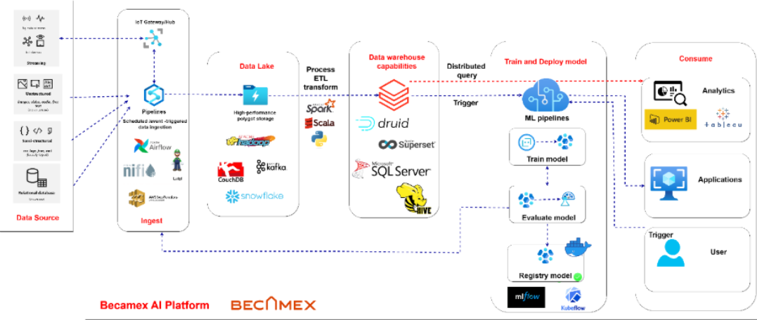

Nguyên lý Hoạt động Tổng quát
BecaVMS vận hành dựa trên mô hình Client-Server phân tán, nhưng được cải tiến với kiến trúc Microservices để đảm bảo khả năng mở rộng (Scalability) và khả năng chịu lỗi (Resilience). Dữ liệu từ các camera và cảm biến (Edge Devices) được thu thập, xử lý sơ bộ, và truyền tải về các cụm máy chủ (Server Clusters/Hives).
Tại đây, dữ liệu được phân tách thành hai luồng: luồng media (video/audio) được lưu trữ theo cơ chế phân tầng (Hot/Warm/Cold), và luồng metadata được chỉ mục hóa vào cơ sở dữ liệu tìm kiếm tốc độ cao. Người dùng truy cập hệ thống thông qua các giao diện Web, Mobile hoặc Desktop Client, được hỗ trợ bởi công nghệ streaming độ trễ thấp WebRTC.
Chương này sẽ đi sâu vào phân tích chi tiết 7 thành phần cấu trúc của hệ thống, cung cấp một cái nhìn toàn diện về mặt kỹ thuật, từ kiến trúc phần mềm đến các giao thức truyền thông và chiến lược bảo mật.
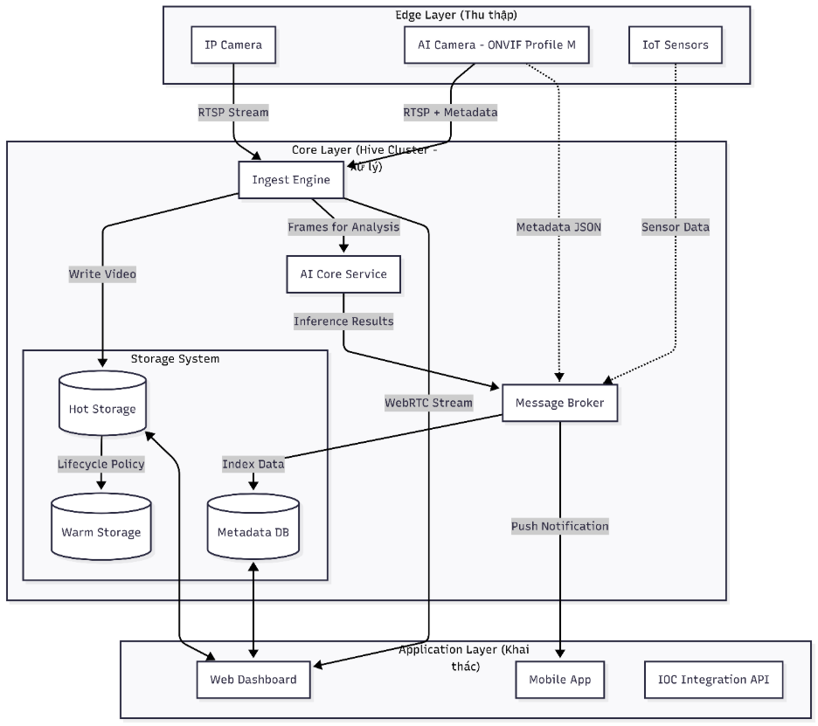

KIẾN TRÚC PHẦN CỨNG

KIẾN TRÚC PHẦN MỀM

KIẾN TRÚC KẾT NỐI

CLOUD PLATFORM

CLOUD APPLICATION

SECURITY

TIÊU CHUẨN VÀ QUY ĐỊNH

CHI TIẾT ĐẶC TẢ HỆ THỐNG

MENU
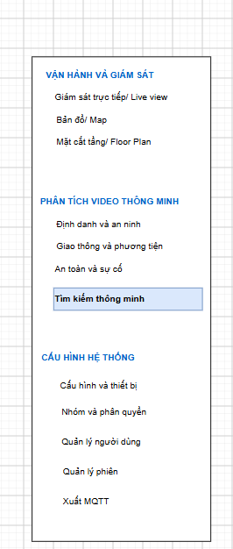

VẬN HÀNH VÀ GIÁM SÁT
STT | Tính năng | Mô tả | Đánh giá
1 | TRANG GIÁM SÁT:  Mục tiêu: “xem layout” sang Operation Hub  - Quan sát (Visibility) → xem được nhiều + rõ  - Phản ứng (Reaction) → xử lý alarm nhanh  - Điều tra (Investigation) → replay, truy vết
1.1 | Multi-Layout Workspace | Hiển thị nhiều layout đồng thời trên cùng màn hình  Cho phép chia:  - 2 layout ngang  - 4 layout grid  - Custom resize (drag & drop) | Must have
1.2 | Live ↔ Playback Inline | Switch trực tiếp trên từng layout hoặc từng camera:  - Live stream  - Playback theo timeline (5-10ph)  Không reload trang → giữ context vận hành | Must have
1.3 | Global Timeline Sync | Khi bật playback:  - Sync tất cả camera trong layout theo cùng timestamp  Cho phép:  - tua toàn bộ layout  - so sánh sự kiện đa camera | Could have
1.4 | Focus Mode | Khi có alarm:  - Layout tự động:  - Zoom camera liên quan  - Dim các camera khác  Có 2 mode:  - Auto focus (real-time)  - Manual focus (user chọn) | Must have
1.5 | Smart Camera Highlight | Highlight theo trạng thái:  - 🔴 Alarm  - 🟠 AI event (xe, người, vi phạm)  - ⚫ Offline  - 🟢 Normal  Hiển thị bằng:  - Border màu  - Pulse animation nhẹ  - Icon overlay | Should have
1.6 | Auto Reorder Camera (Dynamic Layout) | Camera tự thay đổi vị trí theo:  - Alarm priority  - AI score (mức độ quan trọng)  Option:  - ON/OFF auto reorder  - Pin camera (không bị đổi) | Could have
1.7 | AI Event Overlay (Realtime Insight) | Overlay trực tiếp trên camera:  - Bounding box  - Label (xe, người, biển số)  Hover → xem nhanh thông tin | Could have
1.8 | Workspace Preset | Lưu cấu hình:  - Layout + camera + mode  Dùng cho:  - Ca trực  - Role (Security / Traffic) | Should have
1.9 | Notification Panel (Right sidebar) | Danh sách:  - Alarm  - AI event  Click → jump tới camera + focus | Must have
2 | Layout Level (Trong mỗi layout)
2.1 | Layout Control | Đổi grid nhanh:  - 1x1 / 2x2 / 3x3 / 4x4  Drag & drop camera  Lock layout | Must have
2.2 | Layout Mode | Live mode  Playback mode  Mixed mode (rất mạnh):  - Camera A = playback  - Camera B = live | Must have
2.3 | Layout Filter | Filter camera theo:  - Khu vực  - Loại camera  - Trạng thái | Must have
3 | Camera Tile (Xem từng camera)
3.1 | Live Control | Play / Pause stream  - Chọn stream: Auto/ Main (Chất lượng cao)/ Sub (Chất lượng thấp)  - Fullscreen (per camera)  - Digital zoom (scroll) | Must have
  Chọn chất lượng stream:
  Auto switch thông minh
  - Grid → dùng Sub
  - Focus / fullscreen → auto chuyển Main
  [Stream: Auto ▼]
  - Auto
  - Main (HD)
  - Sub (Low)
  Tiêu chí | Main Stream | Sub Stream
  Độ phân giải | Cao (1080p, 2K, 4K) | Thấp (360p, 480p)
  Bitrate | Cao | Thấp
  Băng thông | Tốn nhiều | Tiết kiệm
  Độ trễ | Có thể cao hơn | Thấp hơn
  Use case | Zoom, playback | Grid nhiều camera
3.2 | Quick Playback (INLINE) | Replay nhanh:  - 5 phút  - 10 phút  Timeline mini ngay trong tile  Filter:  - Theo giờ trong ngày  - Theo event (AI / alarm) | Must have
3.3 | Timeline Mini | Thanh timeline nhỏ dưới camera  Hiển thị:  - Event markers  - Alarm markers  Click → jump | Should have
3.4 | Quick Actions | 📸 Snapshot  🔖 Bookmark  🚨 Raise alarm (manual)  🔍 Open single view (deep dive)  ↗ Navigate sang màn hình chi tiết | Should have
3.5 | Status Indicator | Hiển thị trực tiếp trên tile:  - Camera name  - Online / Offline  - Bitrate / FPS (optional cho kỹ thuật)  - PLAYBACKording status | Must have
3.6 | AI Insight Overlay | Bounding box realtime  Hiển thị:  - Biển số  - Loại xe  - Hành vi | Could have
3.7 | Multi-select Action (advanced) | Chọn nhiều camera:  - Snapshot hàng loạt  - Sync playback | Could have

Phase 1 – MVP (Go-live) | Phase 2 – Optimize UX | Phase 3 – Smart / AI
- Multi-layout (basic)  - Live ↔ Playback inline (quick replay)  - Focus mode (auto)  - Notification panel  - Layout control + filter  - Camera tile:  - live control  - quick replay  - snapshot  - status | - Highlight camera  - Timeline mini  - Workspace preset  - Quick action đầy đủ | - Auto reorder  - AI overlay  - Global timeline sync

GIÁM SÁT TRỰC TIẾP/ LIVE VIEW
Link: UI- Operation - draw.io
Link UI tham khảo: ở đây
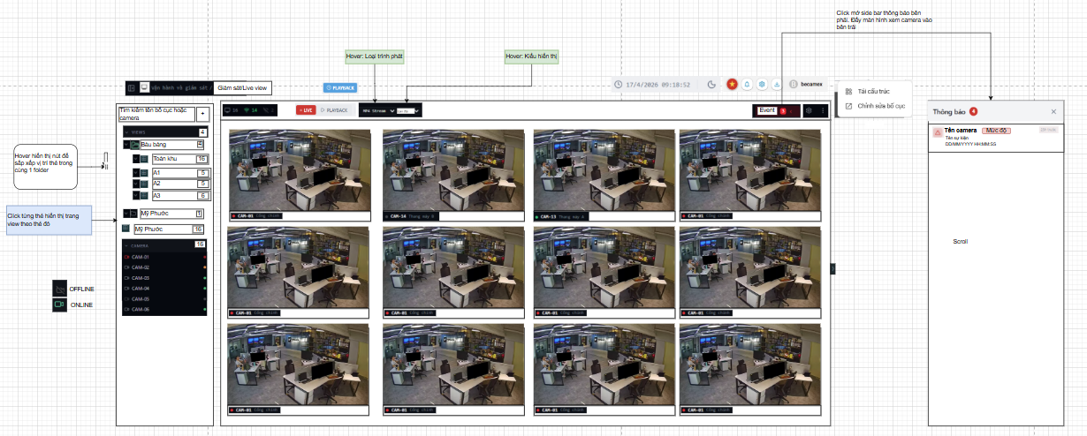
STT | Tính năng | Mô tả
BREADCRUMB: VẬN HÀNG VÀ GIÁM SÁT -> GIÁM SÁT TRỰC TIẾP (LIVE VIEW)
Mục tiêu:
- Cung cấp các tính năng và tác vụ chuyên sâu hơn cho quản lý vận hành xem camera và bố cục
- Điều hướng sang trang PLAYBACK dễ dàng hơn.
Tổng quan giao diện (UI overview)
- Thanh Menu trái (Side Panel): Quản lý danh sách thiết bị và bố cục (Layout & Camera).
- Khu vực trung tâm (Main Dashboard): Lưới hiển thị video (Video Grid) hỗ trợ nhiều chế độ chia khung hình.
- Thanh công cụ & Thông báo (Top/Right Bar): Chứa các bộ lọc, trạng thái hệ thống và danh sách cảnh báo thời gian thực.
Ràng buộc
- Quyền xem camera phụ thuộc vào tài khoản đã được phân quyền quản lý camera và bố cục họ quản lý
1 | Quản lý danh sách bố cụ và camera (Left Side panel)  Phân cấp dữ liệu: Hiển thị theo dạng cây (Tree view) gồm hai thư mục chính là "Bố cục / Layout" và "Camera".  Các thẻ thông tin hiển thị như sau  - Thanh tìm kiếm (Tên bố cục/ Camera).  - Thêm mới (Thêm thư mục/ Thêm bố cục)  - VIEWS: Chứa nhiều folders và layouts  - Camera (vị trí cuối cùng):Hiển thị danh sách camera người dùng quản lý của hệ thống
1.1 | Tìm kiếm | Tìm kiếm nhanh theo tên bố cục hoặc tên camera cụ thể
1.2 | Nút thêm | Có 2 lựa chọn thêm mới vào tab VIEWS  - Thêm thư mục/Add folder  => Tạo thêm 1 folder trong danh sách views để người dùng đặt tên. Nhấn Enter. Hệ thống tự động sắp xếp folder theo thứ tự alphabet trong danh sách folder  - Thêm bố cục/Add layout  => Mở trang Thêm bố cục => Nhấn tạo bố cục. Hệ thống sẽ tự động tạo 1 thẻ layout ở dưới các thẻ folder và sắp xếp theo thứ tự alphabet giữa các thẻ layout  Note: Default tạo tự sắp xếp theo thứ tự alphabet  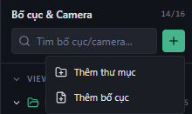
1.3 | VIEWS (TAB) | Danh sách folder và layout  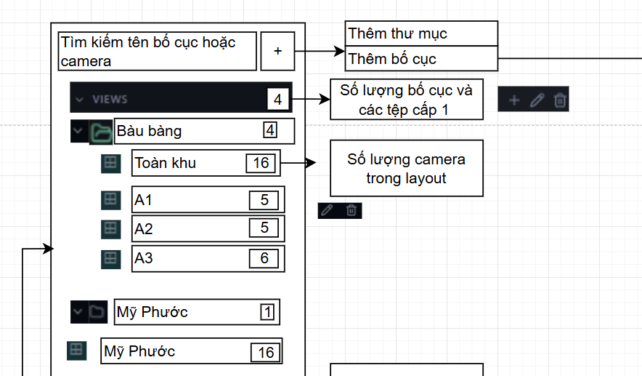  Note: Default danh sách các thẻ được sắp xếp theo thứ tự Alphabet theo loại (Folder> Layout)
1.3.1 | FOLDER/THƯ MỤC | - Chứa nhiều bố cục trong 1 thư mục  - TAB THƯ MỤC: Hiển thị số lượng bố cục  - Các layout được sắp xếp theo thứ tự alphabet  - Hover vào folder hiển thị: button (thêm bố cục/ chỉnh tên/ xóa folder)  - Click thẻ folder: Hiển thị danh sách bố cục
1.3.2 | LAYOUT/ BỐ CỤC | - Hiển thị số lượng camera trong layout  - Hover vào layout hiển thị: button (chỉnh tên/ xóa)  - Click thẻ layout: Hiển thị giao diện xem view layout đó  - Các layout được sắp xếp theo thứ tự alphabet  - Có thể kéo thả layout (độc lập) bỏ vào bất kỳ folder đang quản lý
1.4 | CAMERA (TAB) | Danh sách các camera mà người dùng đang quản lý  Thống kê số lượng camera quản lý trong tab Camera  - Icon camera (Màu xám: Mất kết nối / Màu xanh: Đang hoạt động)  - Tên camera (icon Trạng thái camera)  - Icon trạng thái: Màu xám: Mất kết nối / Màu xanh: Đang hoạt động  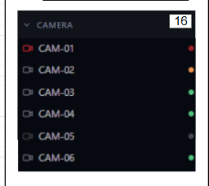
2 | Khu vực trung tâm (Main Dashboard):  Lưới hiển thị video (Video Grid) hỗ trợ nhiều chế độ chia khung hình.  Note: Default hiển thị trang layout đầu tiên trong danh sách layout và camera
2.1 | Layout hiển thị stream các camera trong bố cục hoăc camera
2.2 | Cách hiển thị từng camera ở trang view layout hoặc camera
2.2.1 | Chế độ mặc định | - Trạng thái camera: Đang hoạt động (Xanh)/ Mất kết nối (Xám)/ Có event (Đỏ)  - Luồng stream camera hiện tại (hiển thị thời điểm stream DD/MM/YYYY HH:MM:SS)  - Tên camera – Vị trí camera
2.2.2 | Click từng camera | Bấm dừng luồng stream hiện tại
2.2.3 | Hover từng camera | Hiển thị thêm chức năng stream camera đó  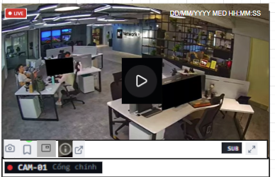  - Chế độ stream: LIVE (Label màu đỏ) chỉ định đây là luồng trực tiếp theo thời gian thực  - Thanh chức năng Hover Toolbar (Cập nhật chi tiết)  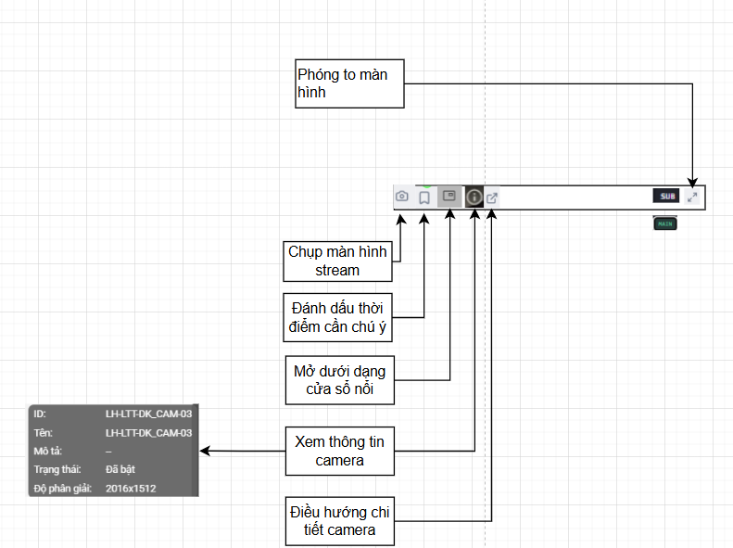  - Snapshot/Chụp màn hình stream: Click để chụp ảnh màn hình hiện tại của camera. Ảnh sẽ được lưu xuống máy local hoặc server dưới dạng .jpg hoặc .png  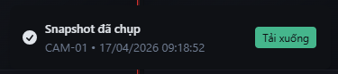  - Bookmark/Đánh dấu: Đánh dấu thời điểm cần chú ý.  Cho phép đánh dấu thời điểm hiện tại. Hệ thống lưu lại Timestamp và Camera ID để người dùng dễ dàng tìm kiếm lại trong nhật ký sự kiện. Tạo một bản ghi trong nhật ký sự kiện (Event Log) giúp người dùng tra cứu nhanh các mốc thời gian quan trọng sau này.  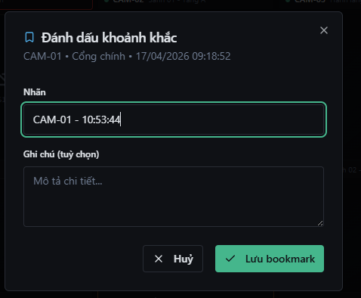  - Pop-out Window: Mở dưới dạng cửa sổ lưới: (Pop-out) Tách luồng camera này ra một cửa sổ trình duyệt hoặc modal riêng biệt để giám sát độc lập.  - Camera infor: Xem modal thông tin camera  - Camera detail: Điều hướng mở trang chi tiết camera  - Single camera: Hiển thị full layout 1 camera đã chọn nhưng vẫn giữa giao diện thanh tab bar và chức năng  - Main/Sub Stream Toggle (Điều chỉnh băng thông):  - Main (Xanh dương): Luồng chính, độ phân giải cao nhất, dùng khi cần soi chi tiết.  - Sub (Xám): Luồng phụ, độ phân giải thấp, dùng để giảm tải băng thông mạng và CPU khi xem nhiều camera cùng lúc.  - Default: Luôn ưu tiên luồng Main khi mở camera lần đầu.  - Full-screen: Phóng to camera ra toàn màn hình hiển thị.
3 | Thanh công cụ & Thông báo (Top/Right Bar): Chứa các bộ lọc, trạng thái hệ thống và danh sách cảnh báo thời gian thực.  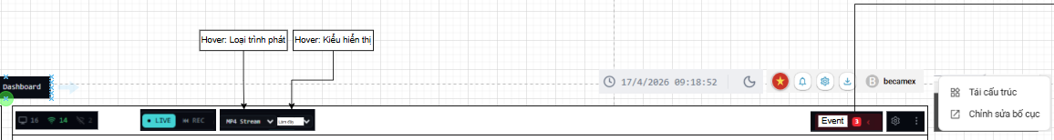
3.1 | Thông tin trạng thái camera | Các icon nhỏ đi kèm con số biểu thị:  - ư  - Số camera đang có cảnh báo (Alarm).
3.2 | Bộ chuyển đổi trạng thái (Toggle Switch LIVE/ PLAYBACK)  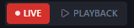 | Trạng thái mặc định: LIVE (Màu đỏ)  Swich: LIVE (ĐỎ)/ PLAYBACK (XANH DƯƠNG)  Hành động:  - Khi click sang PLAYBACK: Toàn bộ các ô Camera trong Layout sẽ đồng loạt chuyển luồng dữ liệu từ RTSP (Live) sang luồng Playback từ Storage.  - Điều hướng sang trang PLAYBACK để người dùng thực hiện các tác vụ
3.3 | Loại trình phát (Stream type)  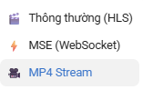 | Loại trình phát (Stream Type): Cho phép lựa chọn định dạng luồng dữ liệu (ví dụ: MP4 Stream, RTSP) để phù hợp với trình duyệt hoặc băng thông.  - Thông thường (HLS)  - MSE (WebSocket)  - MP4 Stream
3.4 | Kiểu hiển thị (Layout fit) | - Làm đầy (Fill): Kéo giãn video để lấp đầy ô (có thể gây biến dạng hình ảnh).  - Bao phủ (Cover): Phóng to video để phủ kín ô nhưng giữ tỷ lệ (có thể bị mất một phần lề video).  - Giữ nguyên tỷ lệ (Original Ratio): Luôn hiển thị đúng tỷ lệ camera, có thể xuất hiện khoảng đen ở hai cạnh.  Logic Lưu: Khi người dùng thay đổi, nút "Save" sẽ xuất hiện để lưu cấu hình này vào metadata của Layout đó.
3.5 | Sự kiện (Event) | Hiển thị tổng số lượng cảnh báo hoặc sự kiện chưa xử lý với Badge màu đỏ của layout/ camera đó  Click nút , Hệ thống sẽ switch sang nút và hiển thị Bảng danh sách thông báo bên Left Side bar giao diện LIVE VIEW  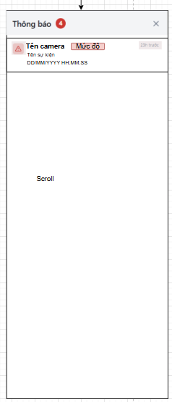  Note:  - Bảng hiển thị dữ liệu sự kiện theo layout và camera  - Hiển thị dữ liệu event theo thứ tự mới nhất
 | Thẻ thông báo | - Tên camera  - Tên sự kiện  - Thời điểm ghi nhận  - Mức độ  Màu sắc theo màu mức độ
3.6 | Cài đặt (Setting) | Cho phép hệ thống tự động luân chuyển giữa các bố cục (layout) camera khác nhau mà không cần người dùng thao tác thủ công  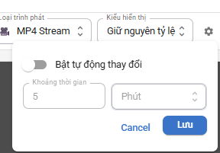
3.7 | Tùy chỉnh khác (More)  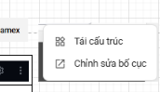 | Mở thêm options tác vụ  - Tải cấu trúc:  - Chỉnh sửa bố cục (Edit Layout): Điều hướng sang trang Layout Editor để thực hiện kéo thả, thay đổi kích thước các ô camera trong bộ cục

THÊM/CHỈNH SỬA BỐ CỤC
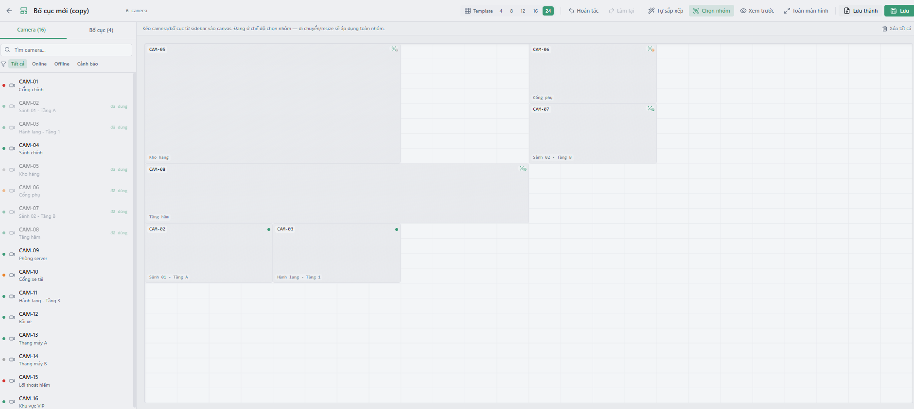
Đề xuất luồng thao tác người dùng
Tên tính năng | Thêm bố cục | Chỉnh sửa bố cục
Luồng truy cập | Flow 1: Từ trang LIVE VIEW của 1 Layout/Camera -> Click nút  và chọn “Thêm bố cục”  Flow 2: Từ trang LIVE VIEW của 1 Layout/Camera  -> Hover vào 1 Folder trên thanh Left Sidebar. Hệ thống hiển thị các icon tác vụ.  Chọn icon [+] Thêm bố cục.  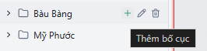  (Hệ thống mở pop-up Tạo mới bố cục) | Flow 1:  Từ trang LIVE VIEW của 1 Layout/Camera  Chọn nút [ ] tùy chọn khác trên Top Bar (Bên góc phải màn hình). Hệ thống hệ thống các tùy chọn khác  Chọn [Chỉnh sửa bố cục].  (Hệ thống mở pop-up Chỉnh sửa bố cục đó)  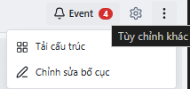
Các bước thực hiện | - Click “Add Layout”  - Nhập tên layout  - Chọn template  - Kéo camera vào grid  - Resize/swap nếu cần  - Preview  - Save | - Chọn layout  - Click “Edit Layout”  - Chỉnh grid/camera  - Save hoặc Save As

TRANG TẠO/ CHỈNH SỬA BỐ CỤC
STT | TRƯỜNG NỘI DUNG/ PHÍM THAO TÁC  (FIELD) | KIỂU DỮ LIỆU/HÀNH ĐỘNG | MÔ TẢ CHI TIẾT/  GHI CHÚ
TRANG TẠO/ CHỈNH SỬA BỐ CỤC
Breadcrumb: Vận hành và giám sát / Operation Hub -> Bố cục mới (hoặc Tên bố cục đang chỉnh sửa)
Mục đích: Cho phép người dùng tự do thiết kế, sắp xếp và thay đổi kích thước các ô hiển thị camera trên một lưới (grid) linh hoạt bằng thao tác kéo thả (drag & drop).
UI (thành phần)
- Left Sidebar - Camera & Layout Resource Panel
- Khu vực trung tâm (Canvas Workspace): Xem cách hiển thị vị trí các camera
- Thanh công cụ (Top Bar)
Tiêu chí chấp nhận (Acceptance Criteria):
- Có thể kéo thả nhiều layout hoặc camera riêng lẻ vào bố cục.
- Hỗ trợ resize và di chuyển độc lập hoặc theo nhóm (group).
- Đảm bảo tính Unique: 1 bố cục chỉ chứa các video camera duy nhất (không trùng lặp).
- Left sidebar phản ánh real-time trạng thái "đã chọn/đã dùng" của camera.
Link demo: Lovable App
1 | Left Sidebar — Camera & Layout Resource Panel: Quản lý danh sách Camera và Layout để kéo thả vào lưới.  - Chọn camera/layout có sẵn  - Tìm kiếm camera/layout  - Preview luồng stream camera hiện tại  - Biết được camera nào/ layout nào đã chọn
1.1 | Tab Camera / Bố cục | Tab | Chuyển đổi giữa danh sách Camera và danh sách Bố cục mẫu. Hiển thị tổng số lượng bên cạnh (VD: Camera (16))  - Tổng số lượng camera  - Tổng số lượng bố cục  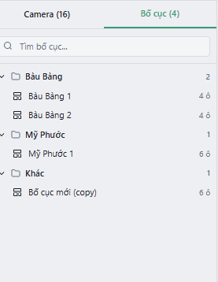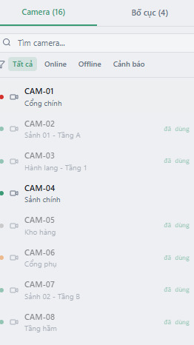
1.2 | Tìm kiếm | Input Text | Tìm kiếm real-time theo Tên camera /bố cục
1.3 | Bộ lọc trạng thái  camera | Filter Chip | - Tất cả  - Online  - Offline  - Event
1.4 | Camera Item | Draggable List Item | Hiển thị:  UI: Icon trạng thái + Tên Camera + Vị trí.  Rule: Hành động kéo thả (Drag) sang lưới.
 | Camera Item | Hover | Hiển thị pop-up preview luồng stream camera dưới footer side bar  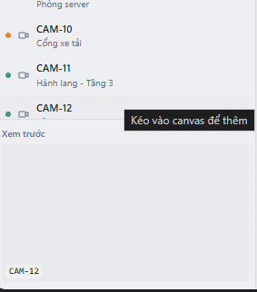
1.5 | Bố cục Item (Tab Bố cục) | Draggable List Item | Kéo nguyên 1 layout có sẵn vào lưới. Rule: Hệ thống tự động bóc tách các camera bên trong layout đó và dàn lên lưới. Vẫn áp dụng rule Unique (bỏ qua các camera trùng lặp).
1.6 | Trạng thái "Đã dùng" | Text Label / Disable State | Rule Unique: Khi một camera/layout đã được kéo vào Canvas, item đó ở Sidebar sẽ hiện text "đã dùng" màu xanh nhạt. Không cho phép kéo thả camera/layout này vào lưới lần thứ 2 để tránh trùng lặp.
2 | Khu vực trung tâm (Canvas Workspace)  Vùng kéo thả:  - Chia grid theo template  - Di chuyển layout hoặc camera  - Resize layout hoặc camera
2.1 | Lưới nền (Grid) | UI Component | - Giao diện nền kẻ ô vuông. Giúp các ô camera tự động bắt dính (Snap-to-grid) khi di chuyển hoặc resize.
2.2 | Thanh hướng dẫn | Text Label | Text thay đổi dựa theo trạng thái thao tác hiện tại. VD: "Đang ở chế độ chọn nhóm — di chuyển/resize sẽ áp dụng toàn nhóm" hoặc "Kéo camera từ sidebar vào canvas...".
2.3 | Ô Camera trên lưới | View / Drag & Drop | Resize: Kéo dãn ở góc phải dưới mỗi ô để thay đổi Width/Height.  Remove: Icon "X" góc trên để xóa camera khỏi lưới.  Move: Giữ chuột vào giữa ô để kéo đến ô trống khác.
2.4 | Nút Xóa tất cả | Button | Nằm góc phải trên canvas. Clear toàn bộ camera đang có trên lưới. (Có popup confirm).
3 | Thanh công cụ phía trên (Top Toolbar)  - Hiển thị số lượng camera đã chọn  - Template layout có sẵn như 4*4, 8*8, 16*16, 24*24. Default 24*24  - Button Hoàn tác/Làm lại (Undo/Redo)  - Button Tự sắp xếp (Auto arrange)  - Button Xem trước (Preview)  - Preview Toàn màn hình (  - Button Lưu (Save)  - Button Xóa tất cả (Delete)
3.1 | Nút Back & Tên bố cục | Button & Input Text | Nút quay lại trang trước. Ô nhập liệu để đặt tên/đổi tên bố cục (Mặc định: Bố cục mới).
3.2 | Thống kê số lượng | Text | Đếm tổng số lượng camera hiện có trên Canvas (VD: 6 camera).
3.3 | Template Layout | Toggle Buttons | Chọn chia lưới theo các tỷ lệ chuẩn:  1, 4 (2*2), 9 (3*3), 16 (4*4), 25 (5*5), 36 (6*6), 49(7*7), 64(8*8), 81 (9*9), 100 (10*10), 144 (12*12)  Rule: Khi click, lưới Canvas tự động chia lại mật độ ô vuông (Default: 144).
3.4 | Hoàn tác / Làm lại | Button | Undo / Redo các thao tác vừa thực hiện trên Canvas.
3.5 | Tự sắp xếp | Button | Tự động dồn các camera trên lưới lại với nhau để lấp đầy các khoảng trống thừa.
3.6 | Chọn nhóm (Group Mode) | Toggle Button (Active Xanh) | Rule mới: Bật/tắt chế độ chọn nhiều item.  Khi bật, user click chọn nhiều ô camera => Các thao tác move/resize sẽ áp dụng cho toàn bộ khối được chọn.
3.7 | Xem trước (Preview) | Button | Ẩn toàn bộ viền lưới và sidebar, hiển thị bố cục dưới dạng Live/Playback view để người dùng xem tỷ lệ thực tế.
3.8 | Toàn màn hình | Button | Phóng to khu vực Canvas ra full màn hình trình duyệt.
3.9 | Lưu thành / Lưu | Primary Button | Lưu thành (Nhân bản layout hiện tại thành 1 bản mới).  Lưu (Ghi đè hoặc tạo mới Layout).

Bổ sung tính năng điều khiển góc quay cho Camera PTZ
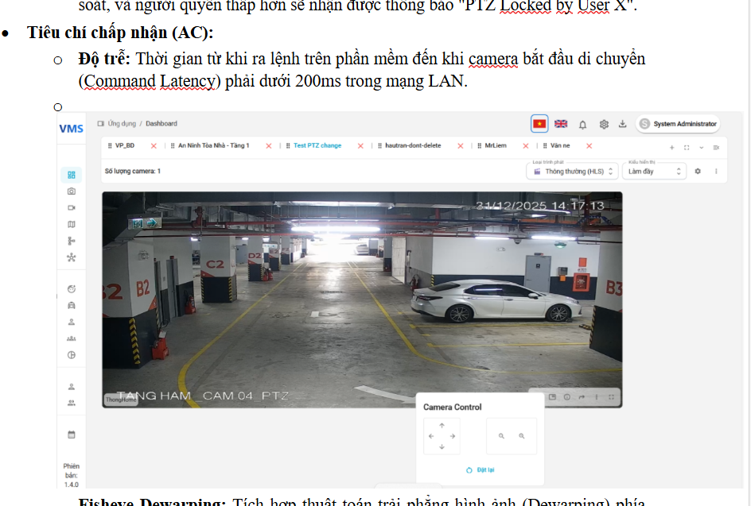

HIỂN THỊ BẢNG EVENT TRONG LIVE VIEW

PLAYBACK (XEM LẠI)
Link UI tham khảo: ở đây

PLAYBACK danh sách camera/ layout
Link: UI- Operation - draw.io
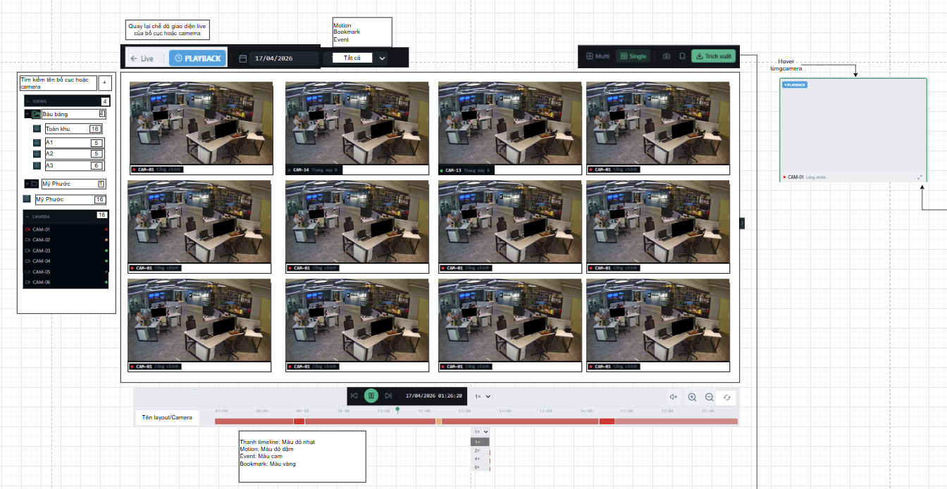
Thanh điều khiển thời gian (Playback Control)
STT | TRƯỜNG NỘI DUNG/ PHÍM THAO TÁC  (FIELD) | KIỂU DỮ LIỆU/HÀNH ĐỘNG | MÔ TẢ CHI TIẾT/  GHI CHÚ
TÍNH NĂNG: PLAYBACK (XEM LẠI)
Breadcrumb: VẬN HÀNG VÀ GIÁM SÁT -> XEM LẠI (PLAYBACK)
Flow (Luồng truy cập)
- Flow 1: Từ trang LIVE VIEW của 1 Layout/Camera -> Click nút "PLAYBACK" trên Topbar.
(Hệ thống giữ nguyên bối cảnh Camera/Layout đang xem và chuyển sang mode Playback).
- Flow 2: Chọn trực tiếp menu "Xem lại (Playback)" trên thanh điều hướng chính.
(Hệ thống mặc định hiển thị Layout đầu tiên trong danh sách, hoặc trạng thái rỗng nếu chưa có Layout).
Function (Chức năng):
- Xem lại luồng video của một hoặc nhiều camera (theo layout) trong quá khứ.
- Tìm kiếm, lọc và điều hướng dữ liệu video theo ngày/giờ và loại sự kiện.
- Tương tác nhanh: Snapshot, Bookmark, và Trích xuất video (Export video).
UI (Thành phần):
- Bảng điều khiển bên trái (Quản lý danh sách bố cục và camera) [Left Side bar]
- Thanh công cụ phía trên [Top bar]
- Khu vực trung tâm hiển thị video (video grid)
- Thanh timeline và điều khiển [Bottom control]
1 | Bảng điều khiển bên trái (Quản lý danh sách bố cục và camera) [Giống trang giám sát]  Phân cấp dữ liệu: Hiển thị theo dạng cây (Tree view) gồm hai thư mục chính là "Bố cục / Layout" và "Camera".  Các thẻ thông tin hiển thị như sau  - Thanh tìm kiếm (Tên bố cục/ Camera).  - Thêm mới (Thêm thư mục/ Thêm bố cục)  - VIEWS: Chứa nhiều folders và layouts  - Camera (vị trí cuối cùng):Hiển thị danh sách camera người dùng quản lý của hệ thống
1.1 | Tìm kiếm (Input Text) | Tìm kiếm nhanh theo tên bố cục hoặc tên camera cụ thể
1.2 | Nút thêm (Dropdown Button) | Có 2 lựa chọn thêm mới vào tab VIEWS  - Thêm thư mục/Add folder  => Tạo thêm 1 folder trong danh sách views để người dùng đặt tên. Nhấn Enter. Hệ thống tự động sắp xếp folder theo thứ tự alphabet trong danh sách folder  - Thêm bố cục/Add layout  => Mở trang Thêm bố cục => Nhấn tạo bố cục. Hệ thống sẽ tự động tạo 1 thẻ layout ở dưới các thẻ folder và sắp xếp theo thứ tự alphabet giữa các thẻ layout  Note: Default tạo tự sắp xếp theo thứ tự alphabet
1.3 | VIEWS (TAB) | Danh sách folder và layout  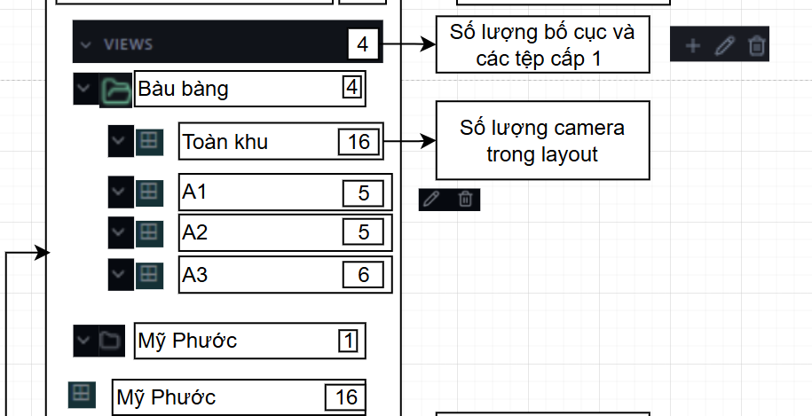  Note: Default danh sách các thẻ được sắp xếp theo thứ tự Alphabet theo loại (Folder> Layout)
1.3.1 | FOLDER/THƯ MỤC | - Chứa nhiều bố cục trong 1 thư mục  - TAB THƯ MỤC: Hiển thị số lượng bố cục  - Các layout được sắp xếp theo thứ tự alphabet  - Hover vào folder hiển thị: button (thêm bố cục/ chỉnh tên/ xóa folder)  - Click thẻ folder: Hiển thị danh sách bố cục
1.3.2 | LAYOUT/ BỐ CỤC | - Hiển thị số lượng camera trong layout  - Hover vào layout hiển thị: button (chỉnh tên/ xóa)  - Click thẻ layout: Hiển thị giao diện xem view layout đó  - Các layout được sắp xếp theo thứ tự alphabet  - Có thể kéo thả layout (độc lập) bỏ vào bất kỳ folder đang quản lý
1.4 | CAMERA (TAB) | Danh sách các camera mà người dùng đang quản lý  Thống kê số lượng camera quản lý trong tab Camera  - Icon camera (Màu xám: Mất kết nối / Màu xanh: Đang hoạt động)  - Tên camera (icon Trạng thái camera)  - Icon trạng thái: Màu xám: Mất kết nối / Màu xanh: Đang hoạt động
2 | Khu vực trung tâm (Main Dashboard):  Lưới hiển thị video (Video Grid) hỗ trợ nhiều chế độ chia khung hình.  Note:  - Default hiển thị trang layout đầu tiên trong danh sách layout và camera (Nếu người dùng vào bằng FLOW 2)
2.1 | Layout hiển thị stream các camera trong bố cục hoăc camera (Video Player / View) | Hiển thị danh sách các luồng phát video xem lại theo bố cục lưới.
2.2 | Cách hiển thị từng camera ở trang view layout hoặc camera
2.2.1 | Chế độ mặc định | - Trạng thái camera: Đang hoạt động (Xanh)/ Mất kết nối (Xám)/ Có event (Đỏ)  - Luồng stream camera hiện tại (hiển thị thời điểm stream DD/MM/YYYY HH:MM:SS)  - Tên camera – Vị trí camera
2.2.2 | Hover camera | Hiển thị thêm chức năng stream camera đó  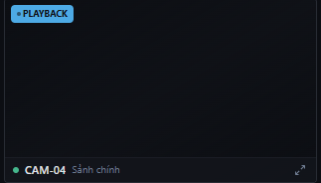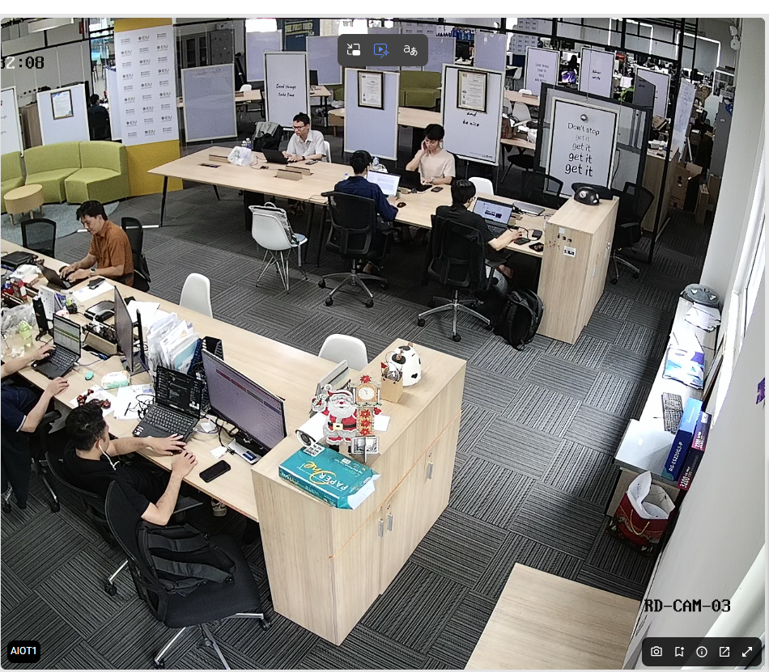  Bổ sung các hiển thị sau ngoài chế độ mặc định  - Chế độ stream: PLAYBACK (Màu xanh dương)  - Tên camera  - Snapshot  - Bookmark  - Detail infor  - Điều hướng chỉnh sửa camera  - Single camera: Hiển thị full layout 1 camera đã chọn nhưng vẫn giữa giao diện thanh tab bar và chức năng  - Full-screen: Phóng to camera ra toàn màn hình hiển thị (Vẫn giữa top bar và timeline để có thể tương tác nhiều thông tin hơn ví dụ chuyển date, snapshot, bookmark  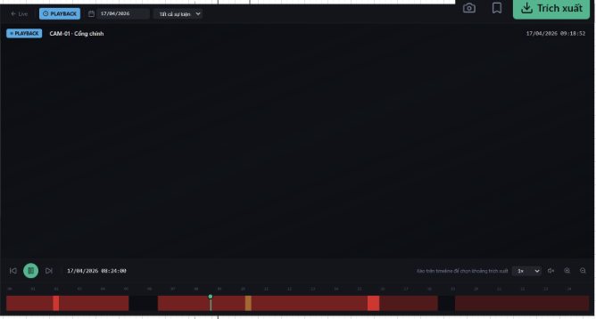
2.2.3 | Click camera | - Chọn ô camera làm "Active Node" (Hiển thị viền highlight xanh).  - Các thao tác trên Topbar (Snapshot, Bookmark) sẽ chỉ áp dụng cho camera đang Active này.  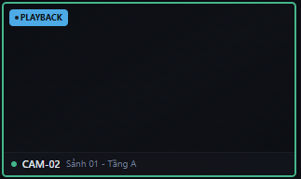
2.2.3 | Click camera | Zoom in/ out màn hình camera để xem chi tiết
2.2.4 | Click double từng camera trong layout | Chuyển đổi nhanh giữa chế độ xem 1 Camera (Single View) và xem toàn bộ Layout (Grid View).
3 | THANH CÔNG CỤ PHÍA TRÊN (TOP BAR)  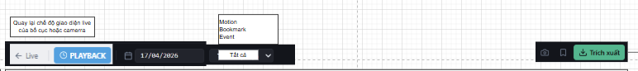
3.1 | Nút <- Live (Click) | Trở về chế độ Live View của Layout/Camera đang xem, thoát khỏi mode Playback.
3.2 | Tab "PLAYBACK" (Text) | Hiển thị trạng thái người dùng đang ở giao diện Xem lại (Playback).
3.3 | Chọn ngày (Date Picker)  Date field/ Click & Select | Bộ lọc ngày hiển thị dữ liệu xem lại của camera/ layout
3.4 | Bộ lọc Sự kiện (Dropdown list / Select) | Lọc sự kiện trên thanh timeline. Các tùy chọn bao gồm:  - Tất cả  - Motion (Chuyển động)  - Bookmark (Đánh dấu)  - Event (Sự kiện).
3.5 | Nút "Multi" (Click) | Chuyển sang chế độ xem nhiều camera cùng lúc của Layout.  (Rule: Ẩn hoặc disable nếu user đang xem độc lập 1 camera từ tab CAMERA).
3.6 | Nút "Single" (Click) | Phóng to camera đang được chọn (Active) ra toàn bộ khu vực Grid.  (Rule: Ẩn/Disable nếu xem độc lập 1 camera).
3.7 | Icon Snapshot (Click) | Chụp lại ảnh màn hình (Snapshot) của camera/ danh sách camera từ layout tại thời điểm đang xem.  Tính năng:  - Snapshot hàng loạt camera từ 1 layout đang xem  - Snapshot 1 camera được chọn (viền xanh) từ layout  - Snapshot 1 camera cụ thể từ danh sách camera
3.8 | Icon Bookmark (Click) | Lưu đánh dấu (Bookmark) đoạn video tại mốc thời gian đang xem  Tính năng:  - Bookmark hàng loạt camera từ 1 layout đang xem  - Bookmark 1 camera được chọn (viền xanh) từ layout  - Bookmark 1 camera cụ thể từ danh sách camera
3.9 | Nút "Trích xuất video" | Mở Popup "Export". Tự động lấy mốc thời gian hiện tại làm mốc Start Time (hoặc theo đoạn Timeline đang được quét khối).
4 | THANH TIMELINE VÀ ĐIỀU KHIỂN (BOTTOM CONTROL)  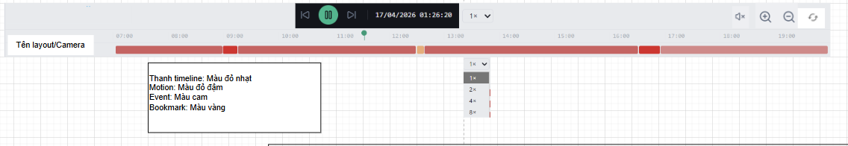  Quản lý thanh tiến trình và tốc độ video.
4.1 | Hiển thị thời gian (Text) | Hiển thị thời gian của đoạn timeline đang xem  Format: DD/MM/YYYY HH:MM:SS  Note:  - Default: Thời điểm hiện tại  - Khi user điều hướng tới vị trí cụ thể thì dữ liệu thời gian sẽ cập nhật theo vị trí đó
4.2 | Cụm điều khiển Playback    Click/Button | Gồm các nút:  - Quay lại (Back 5 mintues) 05 phút trước  - Quay lại (Back 5 seconds) 5 giây trước  - Phát/Tạm dừng (Play/Pause)  - Chuyển tiếp (Next 5 seconds) 5 giây tiếp theo  - Chuyển tiếp (Next 5 mintues). 05 phút tiếp theo
4.4 | Chọn tốc độ phát (Speed)  Click/Select | Tùy chỉnh tốc độ phát lại video (Các mức: 0.5, 0.75, 1, 1.25, 1.5, 2, 3)  Note: Default 1x
4.5 | Thu/Phóng Timeline  Icon button / Click | Điều chỉnh tỷ lệ chi tiết của thanh thời gian  - Nút Zoom In (+),  - Zoom Out (-)  - Reset: Đưa thanh timeline về trạng thái mặc định
 | Điều hướng đề play head  | Khi user zoom in /out ra khỏi vùng timeline hiển thị dữ liệu playback. Click vào nút này hệ thống sẽ đưa user zoom tới vị trí của timeline 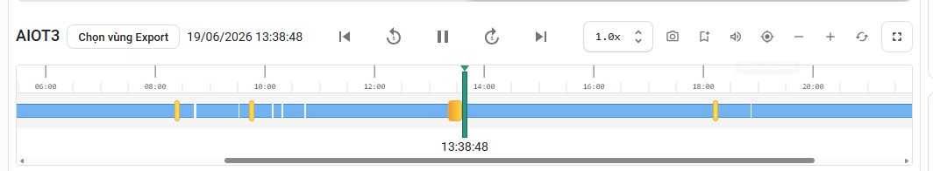
 | Nút phóng/ Thu nhỏ to giao diện view camera  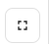 | Phóng to tràn màn hình/ Thu nhỏ màn hình view về trạng thái ban đầu
4.6 | Tên timeline (Text) | Tên layout/ camera đang xem playback
4.7 | Thanh Timeline (Component) | Thanh hiển thị thời gian 24h. Đổ màu theo loại sự kiện:  - Thanh timeline: Màu đỏ nhạt  - Motion: Màu đỏ đậm  - Event: Màu cam  - Bookmark: Màu vàng
 | Tương tác Timeline (Click) | Người dùng có thể click vào một điểm bất kỳ trên thanh timeline, hệ thống sẽ tua đến mốc thời gian mong muốn.  Icon hiển thị trên timeline: 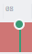  - Khi user chọn mốc start, hệ thống sẽ hiển thị playback của camera tại thời điểm đó  - User có thể zoom in /out phóng to chi tiết thanh timeline để người dùng biết thời điểm tương tác.  - Khi user chọn “play”: Hệ thống sẽ bắt đầu chạy playback từ mốc start đó tới hiện tại  - Hover vào các mốc màu trên timeline  + Event (màu cam)  + Bookmark (Màu vàng)  + Kết hợp Event và Bookmark ( Gradient từ cam -> vàng)  Hệ thống hiển thị pop-up danh sách event và bookmark tại thời điểm đó  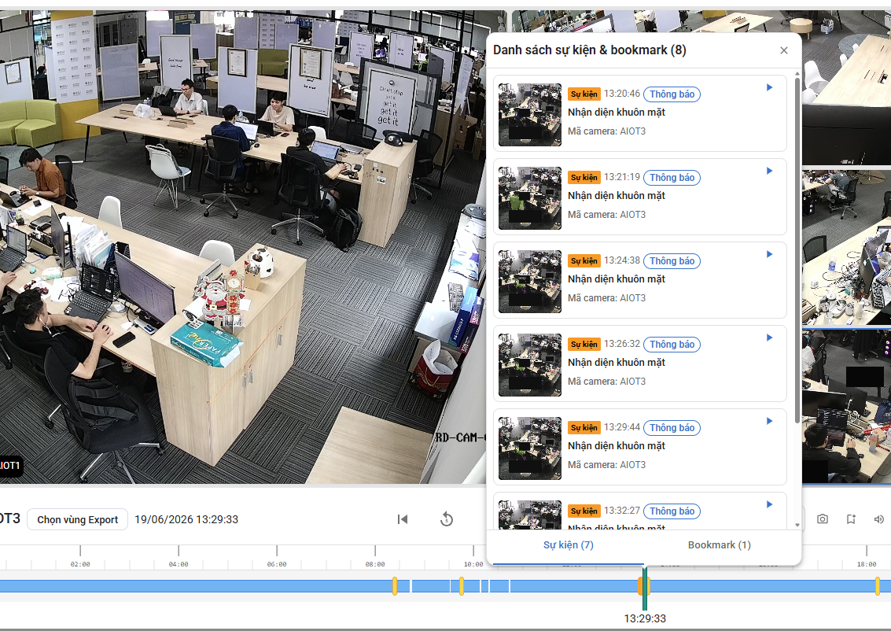  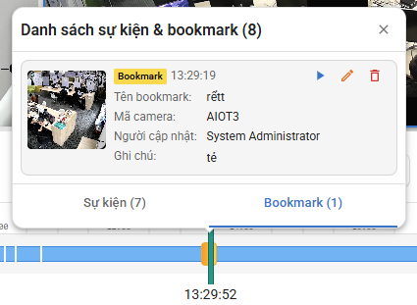
 | Hover vào timeline (Kéo thả con trỏ) | 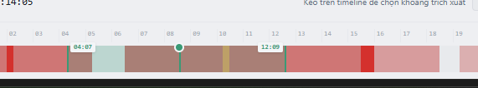  Hiển thị icon dấu “+” theo con trỏ chuột, người dùng có thể kéo thả tạo một range thời gian có điểm bắt đầu và kết thúc  Lúc này, hệ thống hiển thị pop-up Trích xuất video theo thời gian đã chọn  - Đã chọn khoảng: {start_time} -> {end_time} (duration)  - Button [Bỏ chọn] hoặc [Trích xuất video]  - Hỗ trợ thêm action zoom in/out timeline ở đoạn range time đã chọn để có thể kéo thả đến thời điểm người dùng mong muốn dễ hơn. Disabled việc zoom in/out ở thanh mốc thời gian người dùng đang xem  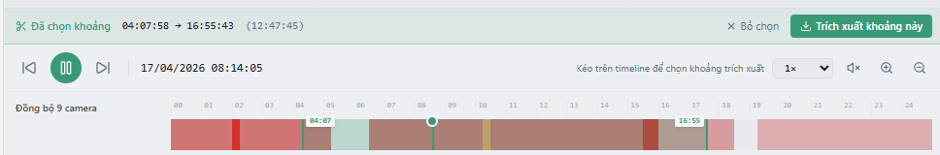

EXPORT VIDEO FROM PLAYBACK
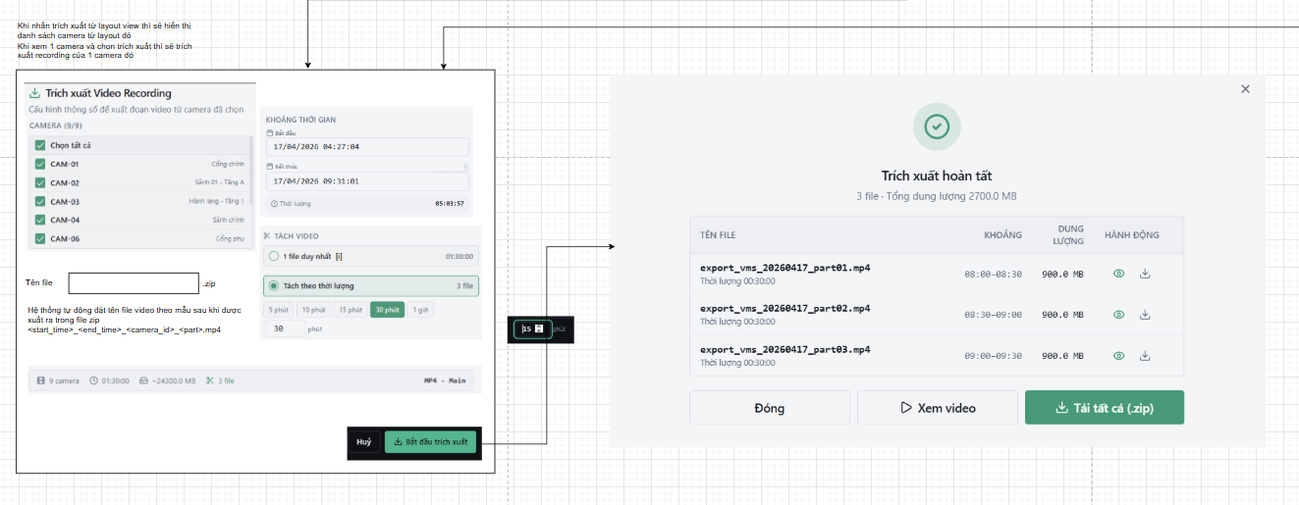
STT | TRƯỜNG NỘI DUNG/ PHÍM THAO TÁC  (FIELD) | KIỂU DỮ LIỆU/HÀNH ĐỘNG | MÔ TẢ CHI TIẾT/  GHI CHÚ
I | POPUP 1: TRÍCH XUẤT VIDEO RECORDING (CẤU HÌNH)  Mục tiêu: Bảng cấu hình hỗ trợ người dùng thiết lập những đoạn video trước khi trích xuất  Luồng truy cấp (Flow)  - Flow 1: Nhấn nút [Trích xuất video] trên thanh top bar của giao diện Playback  - Flow 2: Chọn kéo thả thời điểm bắt đầu và kết thúc trong thanh timeline  Link demo: Lovable App
1 | Khu vực bên trái (Chọn Camera & Đặt tên)
1.1 | Danh sách CAMERA (x/y) | Text / Label | Hiển thị tổng số camera đã chọn trên tổng số camera có trong danh sách (VD: 9/9).  X: Số camera đã chọn để trích xuất  Y: Tổng số camera  Note:  - Nếu trích xuất từ layout thì sẽ hiển thị danh sách các camera trong layout đã chọn  - Nếu trích xuất từ 1 camera thì sẽ hiển thị danh sách các camera là 1 camera đã chọn
1.2 | Checkbox "Chọn tất cả" | Checkbox / Click | Click để chọn/bỏ chọn tất cả các camera trong danh sách bên dưới.
1.3 | Danh sách từng Camera | Checkbox list / Click | Danh sách các camera khả dụng để trích xuất (Tên + Vị trí).  Tick chọn để trích xuất camera tương ứng.
1.4 | Tên file | Text box / Nhập text | Ô để người dùng nhập tiền tố tên file trích xuất. Mặc định có đuôi  .zip
 | Gợi ý cấu trúc tên file | Hint text / Read-only | Format: “Hệ thống tự động đặt tên file video theo mẫu sau khi được xuất ra trong file zip <start_time>_<end_time>_<camera_id>_<part>.mp4 “  yyyymmdd-hhmmss_yyyymmdd-hhmmss_cameraID_part1  Ví dụ: 20260417-080000_20260417-083000_cam-01_full.mp4
2 | Khu vực bên phải (Cấu hình Thời gian & Tách file)
2.1 | Khoảng thời gian | Text/Section | Tiêu đề lựa chọn thời gian xuất  Note:  - Default: Lấy khoảng thời gian người dùng đã chọn để trích xuất
2.1.1 | Bắt đầu | Datetime Time field / Nhập & Chọn | Mốc thời gian bắt đầu trích xuất (DD/MM/YYYY HH:MM:SS)
2.1.2 | Kết thúc | Datetime Time field / Nhập & Chọn | Mốc thời gian kết thúc trích xuất (DD/MM/YYYY HH:MM:SS)
2.2.3 | Thời lượng | Text / Read-only | Tự động tính toán và hiển thị tổng thời lượng dựa trên thời gian Bắt đầu và Kết thúc (VD: 01:30:00).
2.2 | Tách video | Text/Section
2.2.1 | Radio: 1 file duy nhất | Radio button / Select | Tùy chọn gộp toàn bộ thời gian trích xuất thành 1 file video duy nhất cho mỗi camera.
2.2.1 | [i] | Button/Click | Hiển thị note cho 1 file duy nhất:  “Hệ thống sẽ trích xuất dữ liệu của 1 camera thành 1 file trong thời gian đã chọn”
2.2.2 | Radio: Tách theo thời lượng | Radio button / Select | Tùy chọn cắt nhỏ video thành nhiều file dựa trên một khoảng thời gian cố định. Màn hình tự tính toán số lượng file (VD: [Number] file).
 | Các mốc thời gian tách nhanh | Button / Click | Các nút chọn nhanh thời lượng tách file:  - 5 phút  - 10 phút  - 15 phút  - 30 phút  (Chỉ active khi chọn Radio Tách theo thời lượng).  Default chọ 30 phút  Ràng note: khi input Không vượt quá 30 phút 1 video
 | Ô nhập thời gian tách tùy chỉnh | Number box / Nhập số | Hiển thị các mốc thời gian người dùng đã chọn (từ hệ thống đề xuất hoặc user tự nhập)  Cho phép nhập số phút tùy chỉnh để tách video.
3 | Khu vực Footer (Tổng quan & Nút hành động)  Sau khi nhập đủ thông tin ở Bước 1 và 2, hệ thống sẽ tự động cập nhật trả về kết quả dự kiến liên quan đến phần cấu hình ở trên
3.1 | Thanh thông tin tổng quan | Text & Icon / Read-only | Hiển thị tóm tắt:  - Tổng số camera chọn: [Number] Camera  - Tổng thời lượng: HH:MM:SS  - Ước tính dung lượng (~MB)  - Tổng số file sẽ xuất: [Number] file  - Định dạng (MP4 - Main).
3.2 | Nút "Huỷ" | Button / Click | Hủy bỏ thao tác, đóng popup trích xuất.
3.3 | Nút "Bắt đầu trích xuất" | Button / Click | Xác nhận cấu hình và tiến hành gửi lệnh trích xuất lên hệ thống. Đóng popup 1 và chuyển sang tiến trình xử lý tiếp theo

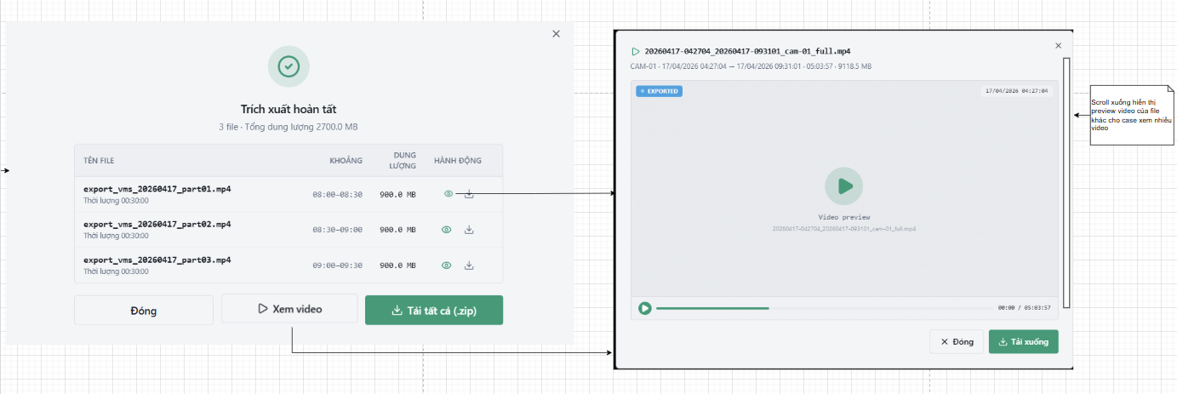

STT | TRƯỜNG NỘI DUNG/ PHÍM THAO TÁC  (FIELD) | KIỂU DỮ LIỆU/HÀNH ĐỘNG | MÔ TẢ CHI TIẾT/  GHI CHÚ
II | POPUP 2: TRÍCH XUẤT HOÀN TẤT  Mục tiêu: Giao diện preview danh sách file video trước khi download về máy
1 | Header (Thông báo trạng thái)
1.1 | Icon Trạng thái | Icon | Icon check (màu xanh) thông báo tiến trình đã thành công.
1.2 | Tiêu đề "Trích xuất hoàn tất" | Title text / Read-only | Báo hiệu hệ thống đã xử lý xong yêu cầu.
1.3 | Thông tin tóm tắt | Sub-text / Read-only | Hiển thị tổng số file và tổng dung lượng thực tế  (VD: 3 file - Tổng dung lượng 2700.0 MB).
2 | Bảng danh sách file trích xuất (Data Grid)
2.1 | Cột: TÊN FILE | Text / Read-only | Hiển thị tên file chi tiết.  Bên dưới có dòng sub-text ghi "Thời lượng: HH:MM:SS ".
2.1 | Cột: KHOẢNG | Text / Read-only | Hiển thị khoảng thời gian thực tế của file đó  Format: HH:MM:SS - HH:MM:SS  (VD: 08:00:00 - 08:30:00).
2.2 | Cột: DUNG LƯỢNG | Text / Read-only | Hiển thị dung lượng của từng file  Format: [Float] MB  (VD: 900.0 MB).
2.3 | Cột: HÀNH ĐỘNG - Icon Xem | Icon button / Click | Mở video tương ứng lên trình phát (player) nội bộ để xem trước video  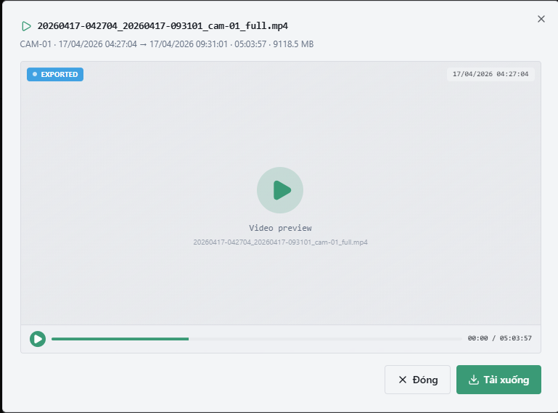  - Thao tác: View video và kéo thả vị trí muốn xem  - Button (x)/Đóng: Đóng bảng pop-up xem video file đó, quay lại UI “Trích xuất hoàn tất”  - Button [Tải xuống]: Tải file xuống máy
2.4 | Cột: HÀNH ĐỘNG - Icon Tải về | Icon button / Click | Tải trực tiếp file mp4 tương ứng về máy tính. Hệ thống gửi thông báo tải file  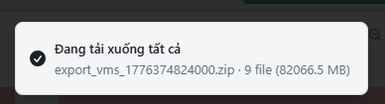
3 | Khu vực Nút hành động chung (Footer)
3.1 | Nút "Đóng" | Button / Click | Đóng popup hoàn tất, quay lại màn hình trước đó.
3.2 | Nút "Xem video" | Button / Click | Hiển thị pop-up view nhiều video.  Note: Giống giao diện view 1 video nhưng ở đây user có thể scroll xuống để preview video khác
3.3 | Nút "Tải tất cả (.zip)" | Button / Click | Tải toàn bộ các file trong danh sách về máy tính dưới định dạng nén

Business rule for exporting video
Camera | Start Time | End Time | Recording Duration | Missing from | Missing to | Missing Duration | Availability | Status
CAM-01 | 08:00:00 | 08:30:00 | 30 phút |  |  | 0 phút | 100% | Success
CAM-02 | 08:00:00 | 08:30:00 | 15 phút | 08:15:00 | 08:30:00 | 15 phút | 50% | Warning
CAM-03 | 08:00:00 | 08:30:00 | 0 phút | 08:00:00 | 08:30:00 | 60 phút | 0% | No Recording
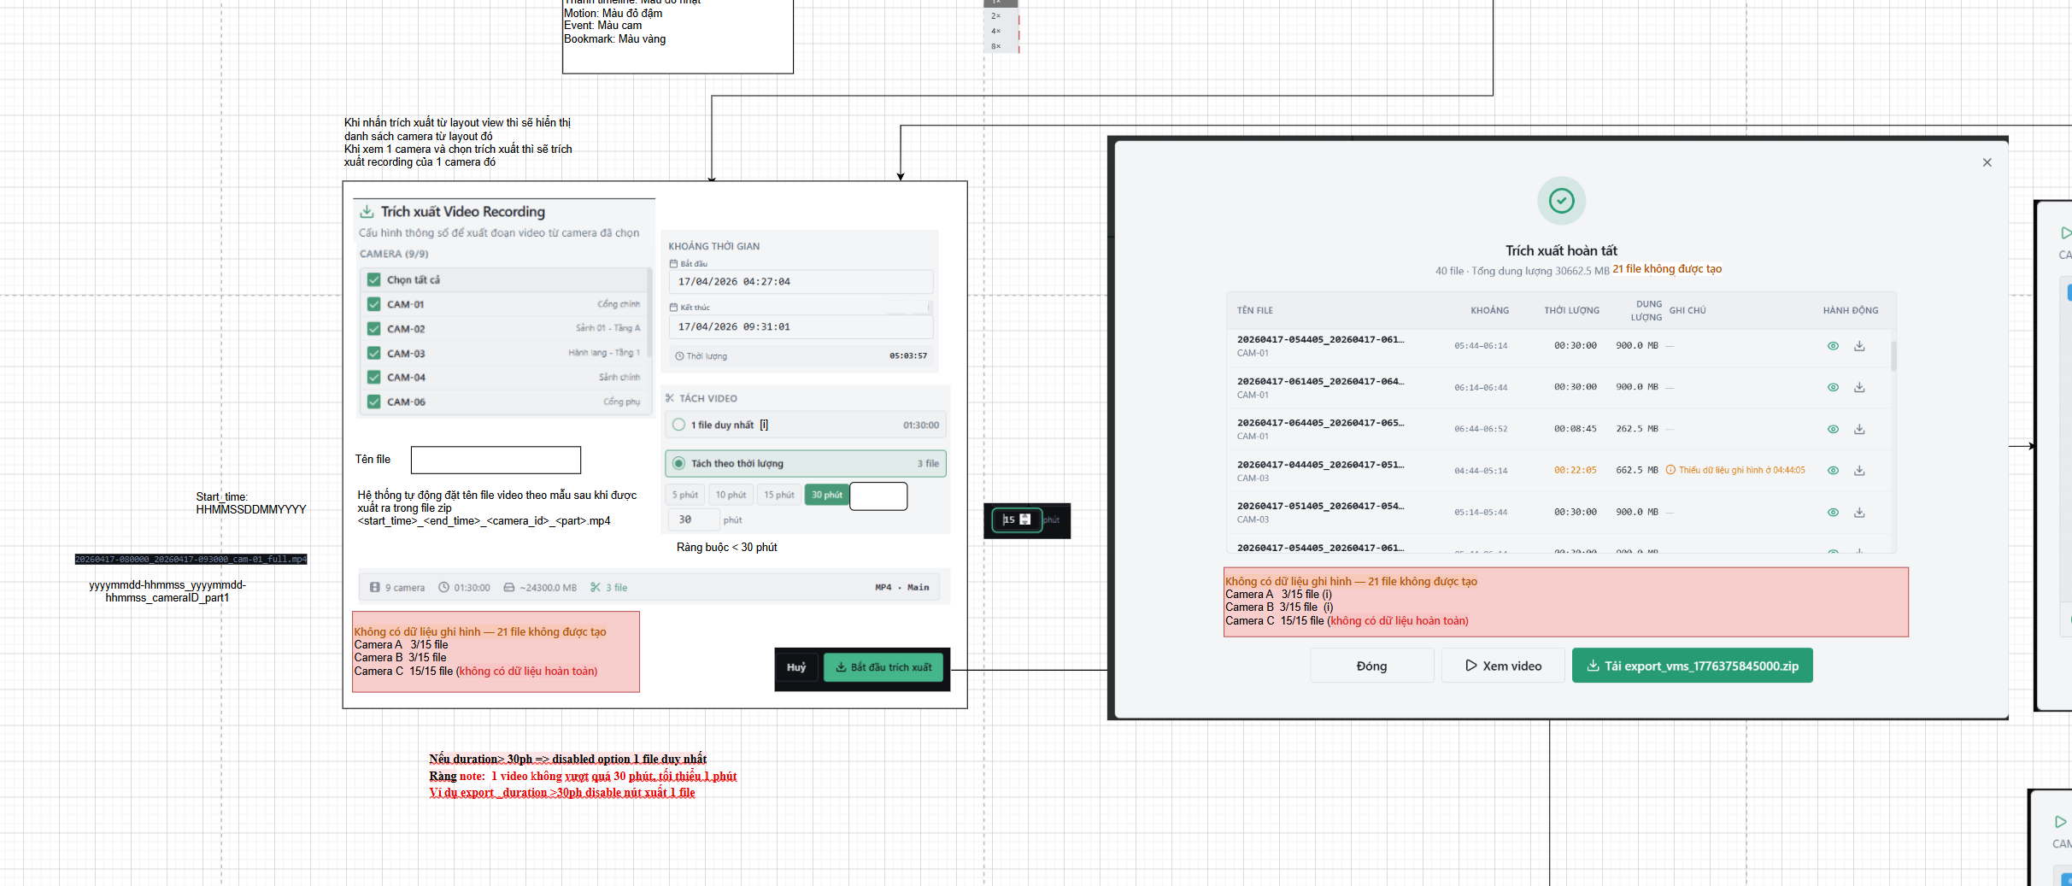
ID | Business Rule | Hành vi hệ thống
BR-EXP-001 | Validation thời gian  Start Time phải nhỏ hơn End Time | Nếu không hợp lệ → báo lỗi  FE cảnh báo: “Yêu cầu thời điểm bắt đầu < thời điểm kết thúc”
BR-EXP-002 | Max export = 4 giờ  Khoảng thời gian export tối đa 4 giờ | Nếu vượt quá, không cho chọn  FE cảnh báo: “Yêu cầu thời gian trích xuất tối đa 4 giờ”
BR-EXP-003 | Một file video tối đa 30 phút & tối thiểu 1 phút | Case 1: Export_duration > 30 phút, bắt buộc tách file  FE:  - Disabled nút “ 1 file duy nhất”  - Default “Tách theo thời lượng”, default duration = 30 phút  Case 2: Nếu export_duration < 30 phút nhưng user set split_duration = 30 phút → file sẽ < 30 phút.  Hệ thống vẫn chạy các case này vì set thời lượng để hệ thống tự động tách file theo từng date range theo thời lượng đó.  Case 3: Nếu nhập split_duration > 30 phút →  FE cảnh báo: “Yêu cầu thời lượng 1 video tối đa 30 phút.”  Case 4: Nếu user nhập split_duration = 0 hoặc số âm  FE: không cho user nhập = 0 hoặc nguyên âm. Default khi xóa sẽ là số 1  Output  BE trả về  - danh sách file dựa theo timeline được tách từ split_duration đã chọn  - Các file cuối có thể < split_time_index phút nếu không đủ dữ liệu
BR-EXP-004 | Không có recording toàn bộ camera | FE: Hiển thị lỗi:  - "Không có dữ liệu ghi hình trong khoảng thời gian đã chọn. Hãy chọn khoảng thời gian khác hoặc kiểm tra trạng thái camera "  - Disabled nút trích xuất. Không mở pop-up cấu hình
BR-EXP-005 | Camera thiếu dữ liệu ghi hình | Trong danh sách camera export:  - Có camera không có recording toàn bộ  - Hoặc có camera bị missing recording  FE  Hiển thị note cảnh báo trong popup export:  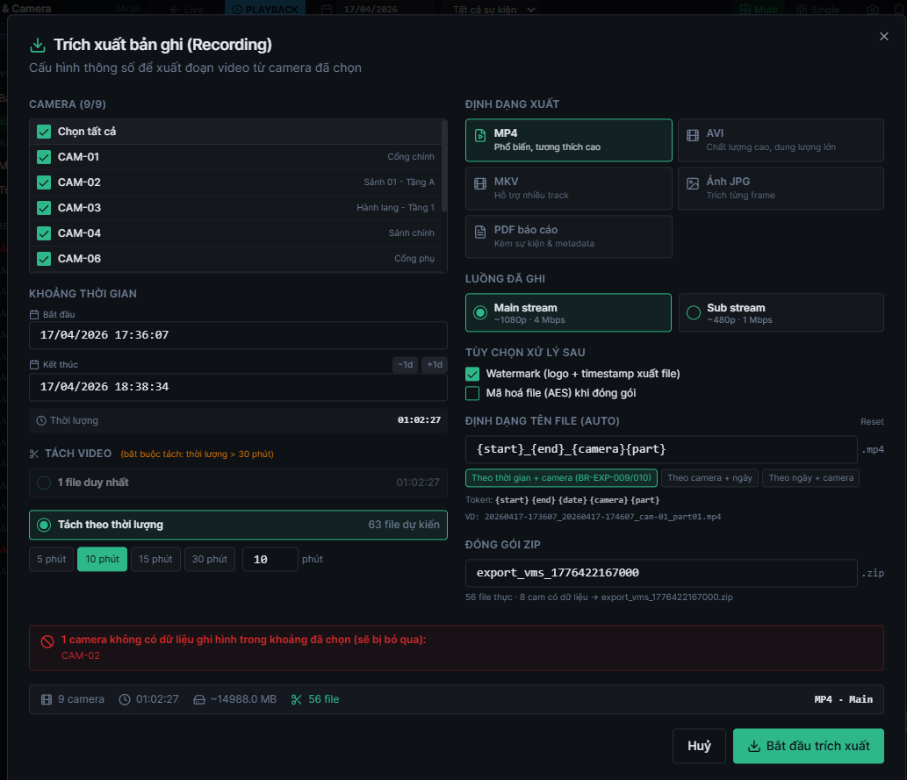  Hành vi hệ thống  - Vẫn cho phép export  - User nhận biết trước chất lượng dữ liệu
  ️⚠ Cảnh báo: 2/5 camera thiếu dữ liệu ghi hình trong khoảng đã chọn
  - Camera A: Không có dữ liệu
  - Camera B:
  - 08:20:00 – 08:30:00 (00:10:00)
  - 08:45:00 – 08:50:00 (00:05:00)
BR-EXP-006 | Export thành công nhưng có Missing Recording | Condition: File export vẫn tạo được nhưng trong timeline có gap recording.  BE: Hệ thống:  - Chỉ ghép các đoạn recording thực tế  - Tự động loại bỏ khoảng missing recording  - Không chèn màn hình đen (black frame)  Output: Video Duration ≤ Requested Duration  FE:  - Pop-up “Trích xuất hoàn tất”  Table (Tên file | Khoảng | Thời lượng | Dung lượng | Ghi chú | Hành động)  - Thời lượng: HH:MM:SS  - Ghi chú: “Thiếu dữ liệu ghi hình HH:MM:SS”  Có thể < thời lượng thiết lập vì missing recording  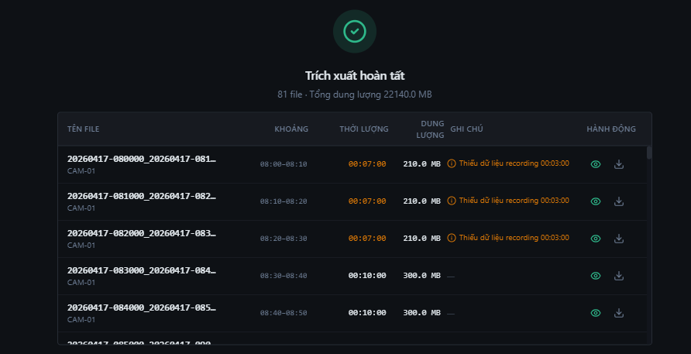  - Preview video trước khi download  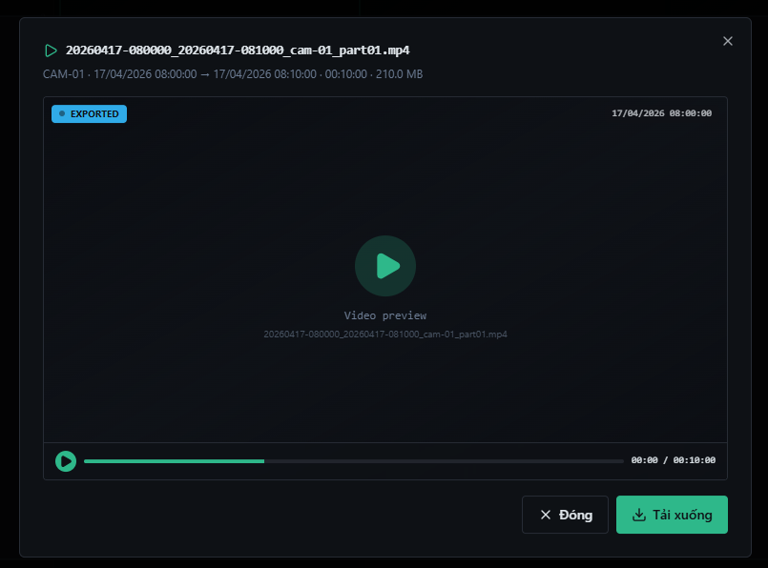  Hiển thị thêm dòng note  UI: “Thiếu dữ liệu ghi hình ở HH:MM:SS - HH: MM:SS (HH:MM:SS), HH:MM:SS - HH: MM:SS (HH:MM:SS),..”
BR-EXP-007 | Split file không có dữ liệu | Condition: Sau khi chia file theo split_duration, Một segment không có recording 100%  BE:  - Không sinh file MP4  - Đánh dấu segment FAILED_NO_RECORDING  FE:  Không tạo thành file vì trong timeline split nó không có dữ liệu ghi hình thì Hệ thống sẽ hiển thị bảng thông tin note có bao nhiêu file không được tạo ra  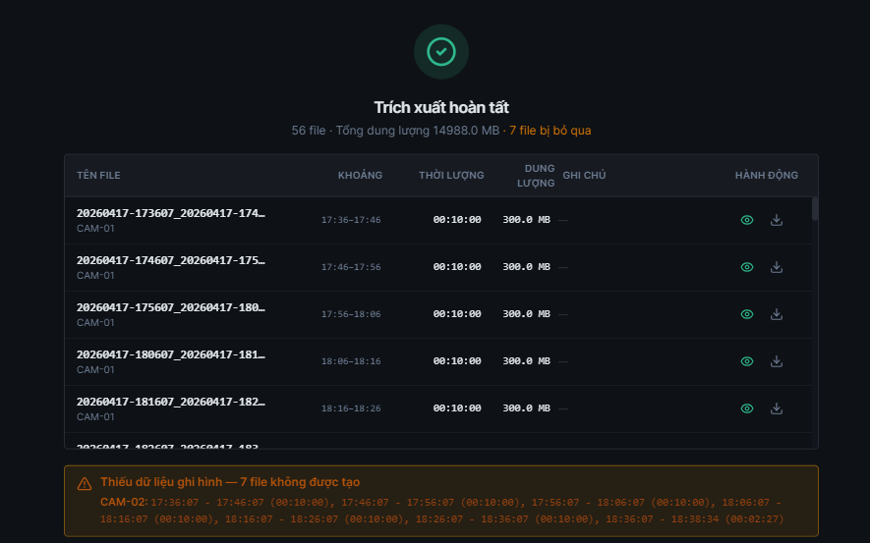
  ⚠ Không tạo được [Number] file do không có dữ liệu ghi hình.
  Camera A: HH:MM:SS - HH: MM:SS (HH:MM:SS), HH:MM:SS - HH: MM:SS (HH:MM:SS)
  Camera B: HH:MM:SS - HH: MM:SS (HH:MM:SS), HH:MM:SS - HH: MM:SS (HH:MM:SS)
BR-EXP-008 | File export được đóng gói ZIP | Mỗi camera là một hoặc nhiều file MP4  Output: name.zip
BR-EXP-009 | Mỗi camera một file | Tên file: yyyyMMdd-HHmmss_yyyyMMdd-HHmmss_cameraId.mp4
BR-EXP-010 | 1 camera nhiều file | Tên file: yyyyMMdd-HHmmss_yyyyMMdd-HHmmss_cameraId_partX.mp4
BR-EXP-011 | Hệ thống lưu log export | Lưu user, camera, thời gian yêu cầu, thời gian thực hiện

NOTE VẤN ĐỀ:
1> Vì hệ thống đang lưu dữ liệu recording video 10s/segment. => Khi trích xuất video hoặc split video trong 1 range giờ nhất định, nó có thể rơi vào đoạn giữa segment nên đoạn video được trích xuất luôn có duration lệch < 10-20s so với duration ở range thời gian.
2> Video có những đoạn missing recording, hệ thống sẽ pass những đoạn missing đó tiếp nối với đoạn có recording => Duration của video có thể < duration ở range thời gian trích xuất.

TÍNH NĂNG BOOKMARK
Tính năng Bookmark sẽ giống snapshot nhưng nó được lưu trữ vào dữ liệu playback của camera (Được xem như là một dữ liệu event manual từ người dùng thiết lập)
- Thao tác bookmark/Snapshot ở playback layout: Chỉ áp dụng cho 1 camera cố định (user chọn) trong layout. Không thao tác hàng loạt nhiều camera
- Default áp dụng cho 1 camera trong 1 layout
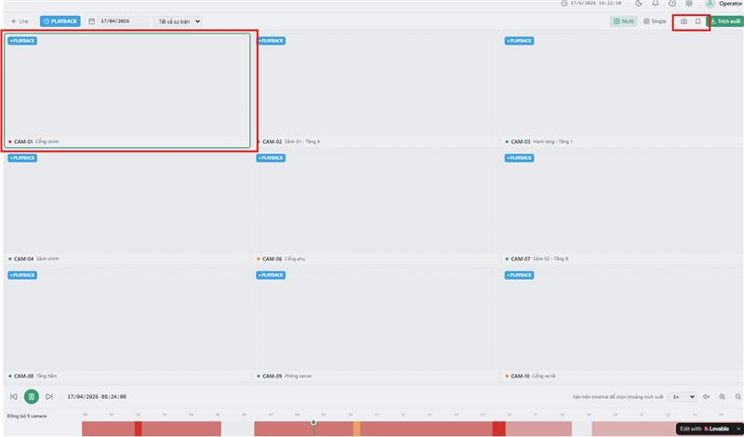
2. Pop-up Bookmark
- Lưu: Hình, Thời điểm, Camera, Người cập nhật
- Tên, Ghi chú (Input text)
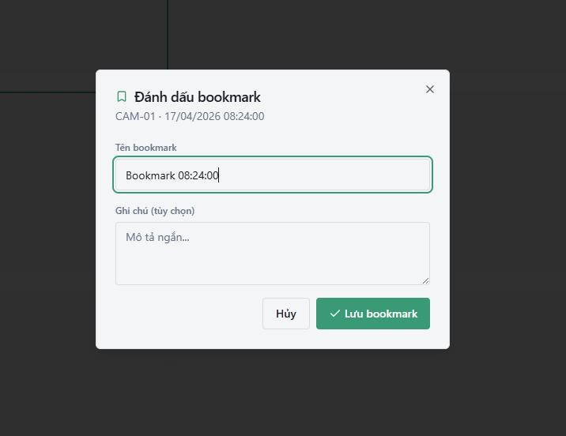
3. Cách hiển thị bookmark trên 1 layout
- Sẽ có nhiều bookmark của nhiều camera xuất hiện tại 1 thời điểm. Khi hover điểm bookmark vào trên timeline sẽ hiển thị 1 pop-up với nhiều block bookmark.
4. Thao tác với bookmark: Xem/ Xóa/ Chỉnh sửa. Chỉ xem lại bookmark trên timeline playback
- Xem: Hover vào timeline ở phần playback camera
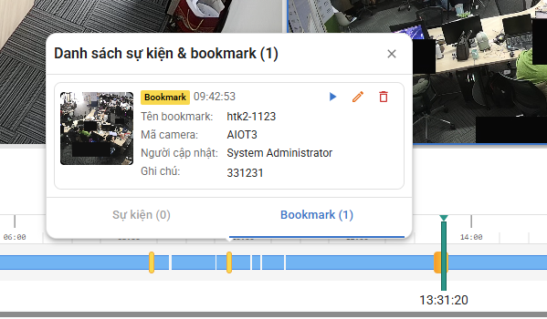
- Nút thao tác: xem/ xóa /chỉnh sửa
- Xóa: hiển thị pop-up xóa bookmark
- Chỉnh sửa (Cho phép người dùng chỉnh tên bookmark và ghi chú)
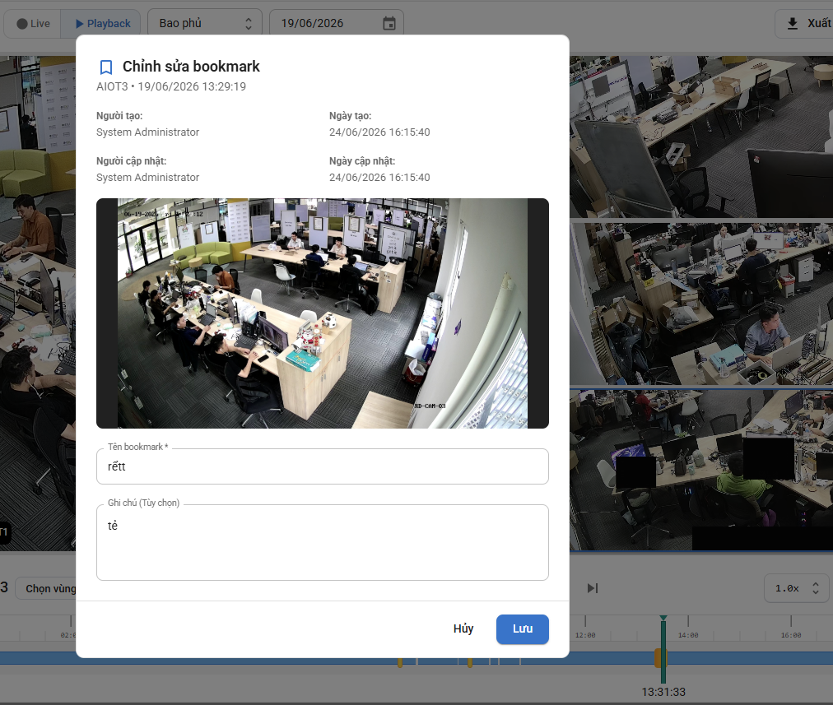
5. Lưu bookmark đi theo camera. User khác có phân quyền quản lý camera đó sẽ xem được các bookmark của camera đó (tương tự áp dụng cho event)
6. Thông báo (bổ sung boormark). Chia làm 2 tab event/ bookmark để người dùng dễ dàng xem danh sách bookmark của camera/layout và điều hướng tới dễ hơn.
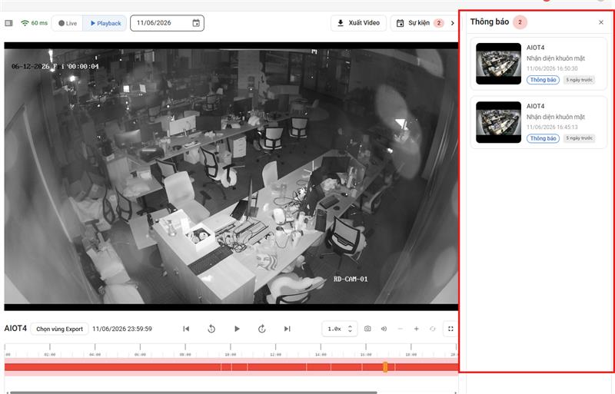

BẢN ĐỒ

STT | TRƯỜNG NỘI DUNG/ PHÍM THAO TÁC  (FIELD) | KIỂU DỮ LIỆU/HÀNH ĐỘNG | MÔ TẢ CHI TIẾT/  GHI CHÚ

PHÂN TÍCH VIDEO THÔNG MINH
Link event: VMS -Data.xlsx
Các VMS không tổ chức AI Analytics theo thuật toán mà theo nghiệp vụ vận hành (Operational Domain)
Gồm các chức năng sau:
1. Định danh và an ninh - Identification & Security: Phát hiện đối tượng quan tâm, giám sát an ninh và kiểm soát truy cập.
Nhóm đối tượng: Người/ Khuôn mặt/ Phương tiện/ Đối tượng theo dõi
2. Giao thông và phương tiên - Traffic & Vehicle: Quản lý phương tiện và giao thông.
3. An toàn và sự cố - (Safety & Incident): Bảo vệ con người, tài sản và vận hành.
4. Hành vi và thống kê - (Behavior & Statistics): Đây là nhóm mang giá trị vận hành và kinh doanh.
5. Tìm kiếm thông minh: Tìm kiếm nhanh sự kiện trong hàng nghìn giờ video.
-

ĐỊNH DANH VÀ AN NINH
Link: 2 PHÂN TÍCH VIDEO THÔNG MINH - draw.io
Thời điểm ghi nhận: Datetime picker
Tên đối tượng (Search contains)
Mã camera (Search, multiple select)
Địa điểm (Search contains)
Tuổi: Range picker (0-100)
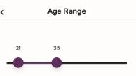
Giới tính: Checkbox (All, Female, Male)
Tên sự kiện (Search - Multiple select)
Loại danh sách: Select (Tất cả, Blacklist, Watchlist)
Trạng thái sự kiện: Select (Tất cả, Chờ xác minh, Đã xác minh, Từ chối)

Nhận diện khuôn mặt
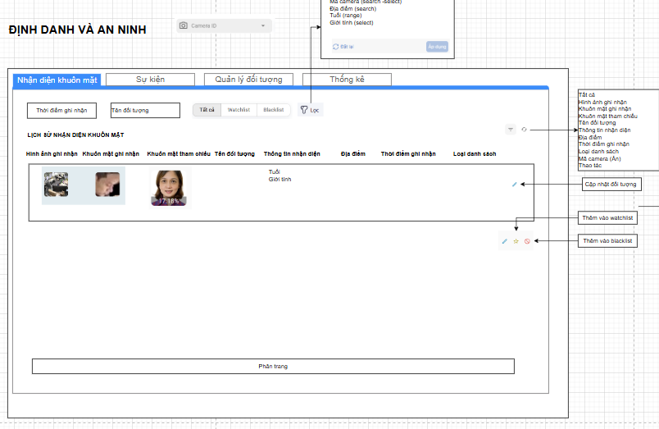
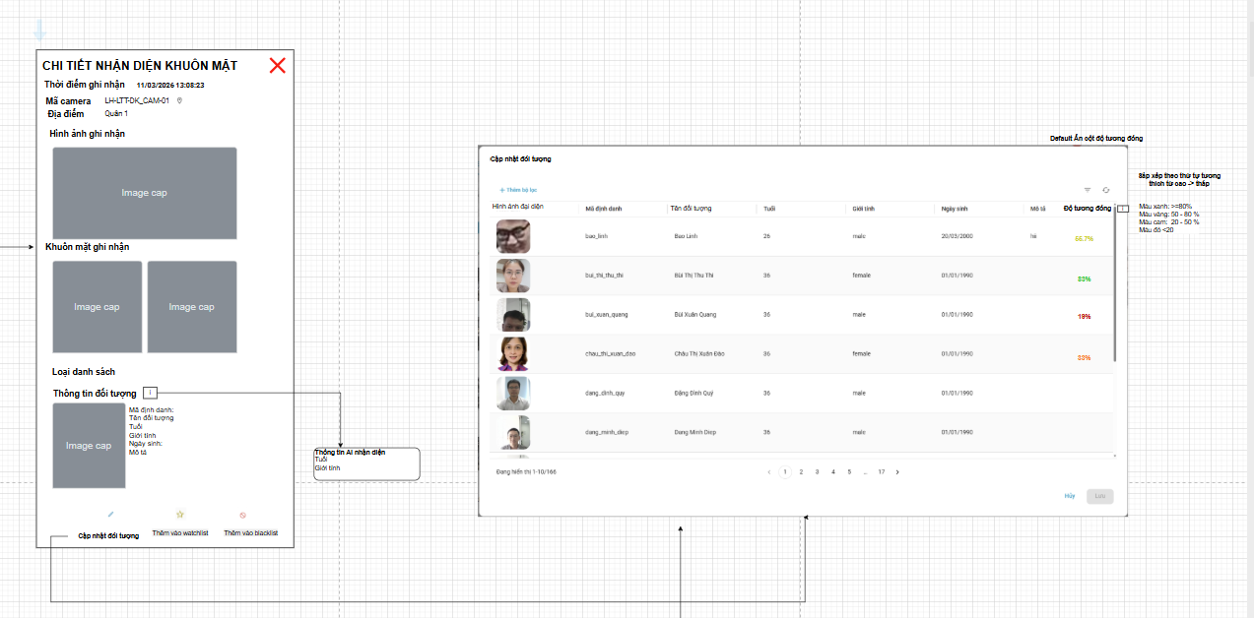
STT | TRƯỜNG NỘI DUNG/ PHÍM THAO TÁC  (FIELD) | KIỂU DỮ LIỆU/HÀNH ĐỘNG | MÔ TẢ CHI TIẾT/  GHI CHÚ

Sự kiện
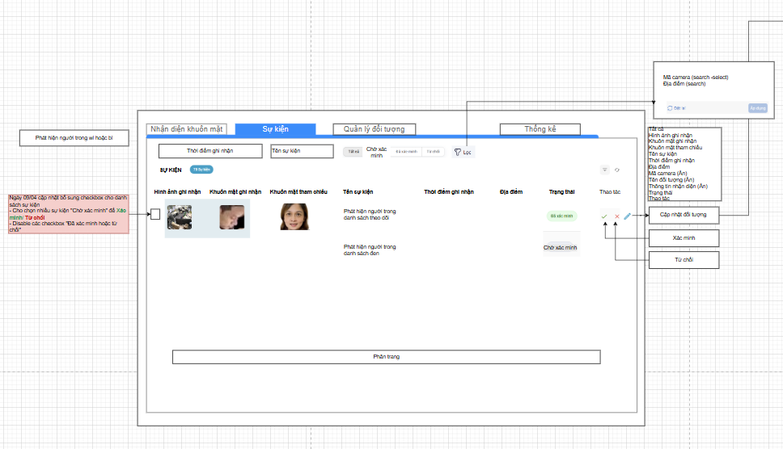
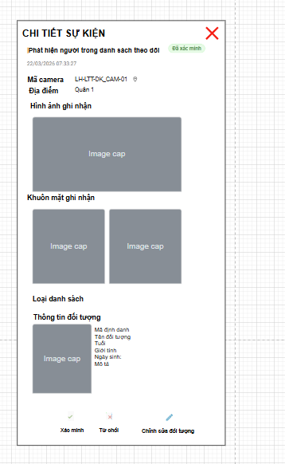
STT | TRƯỜNG NỘI DUNG/ PHÍM THAO TÁC  (FIELD) | KIỂU DỮ LIỆU/HÀNH ĐỘNG | MÔ TẢ CHI TIẾT/  GHI CHÚ

Quản lý đối tượng:
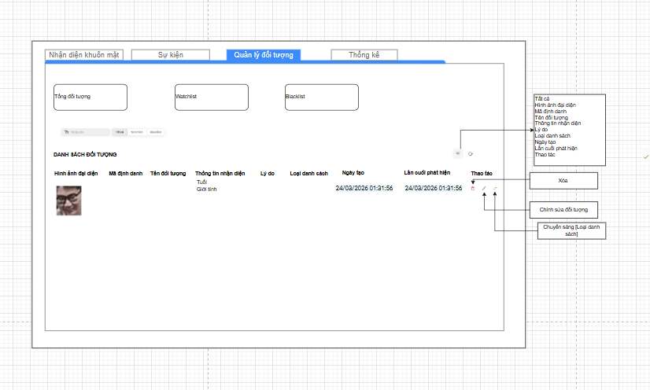

STT | TRƯỜNG NỘI DUNG/ PHÍM THAO TÁC  (FIELD) | KIỂU DỮ LIỆU/HÀNH ĐỘNG | MÔ TẢ CHI TIẾT/  GHI CHÚ

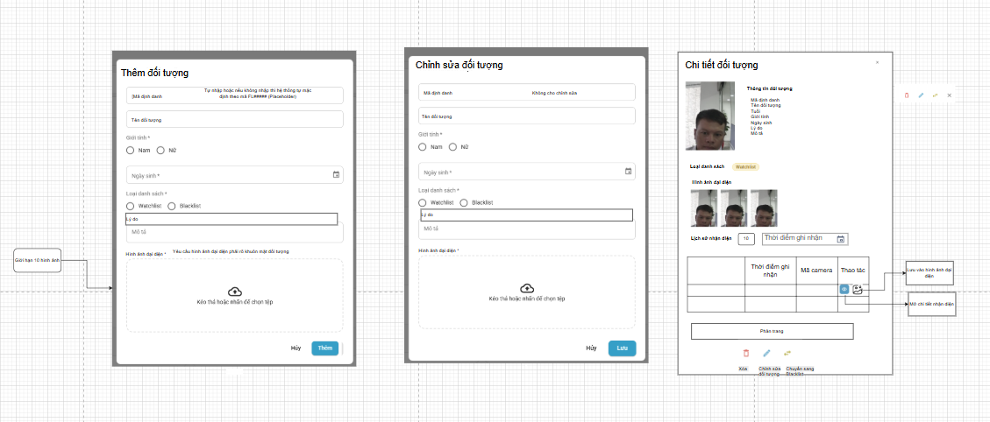
STT | TRƯỜNG NỘI DUNG/ PHÍM THAO TÁC  (FIELD) | KIỂU DỮ LIỆU/HÀNH ĐỘNG | MÔ TẢ CHI TIẾT/  GHI CHÚ
STT | Lỗi | Nội dung message | Đánh giá hiệu quả
Khi upload hình ảnh không hợp lệ trong chi tiết đối tượng
1 | Ảnh không hợp lệ (sai format) | Hình ảnh không đúng định dạng  Vui lòng sử dụng ảnh định dạng JPEG, JPG, PNG, BMP, và WEBP | 100%
2 | Không phát hiện khuôn mặt  (bao gồm: không có mặt / nhiều khuôn mặt) | Không xác định được khuôn mặt  Vui lòng sử dụng ảnh chỉ chứa 1 khuôn mặt rõ ràng, nhìn trực diện, không bị che khuất.
3 | Khuôn mặt không hợp lệ  (che khẩu trang, đeo kính, đội nón) | Khuôn mặt không hợp lệ  Vui lòng sử dụng ảnh 1 khuôn mặt rõ ràng, nhìn trực diện | problem
4 | Chất lượng ảnh không đạt | Chất lượng ảnh không đáp ứng  Vui lòng sử dụng ảnh rõ nét, đủ sáng và hiển thị đầy đủ khuôn mặt.
5 | Lỗi hệ thống | Đã xảy ra lỗi trong quá trình xử lý.  Vui lòng thử lại hoặc liên hệ quản trị viên nếu lỗi tiếp tục xảy ra.

Note:
Hình được thêm vào event sẽ không đi qua lớp xác thực hình ảnh
Hình được upload trong trong thêm đối tượng/ phương tiện thì sẽ qua lớp xác thực

Thống kê
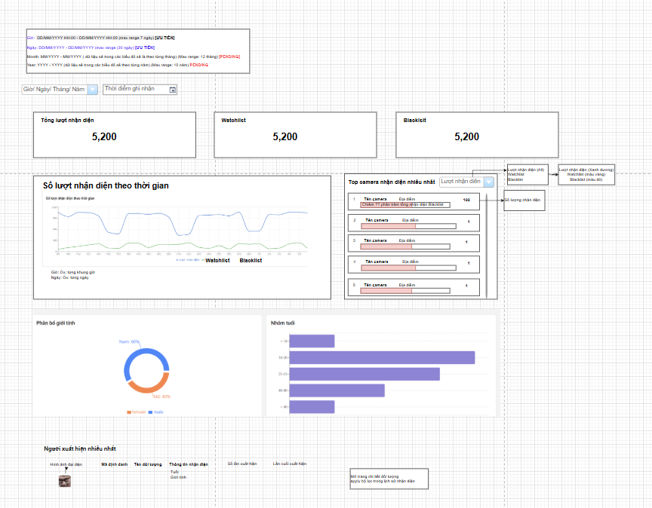
STT | TRƯỜNG NỘI DUNG/ PHÍM THAO TÁC  (FIELD) | KIỂU DỮ LIỆU/HÀNH ĐỘNG | MÔ TẢ CHI TIẾT/  GHI CHÚ

GIAO THÔNG VÀ PHƯƠNG TIỆN
Link: 2 PHÂN TÍCH VIDEO THÔNG MINH - draw.io
Thời điểm ghi nhận: Datetime picker
Biển số (Search contains)
Mã camera (Search, multiple select)
Địa điểm (Search contains)
Loại xe (Multiple select)
Màu xe (Multiple select)
Hãng (Multiple select)
Tên sự kiện (Search - Multiple select)
Loại danh sách: Select (Tất cả, Blacklist, Watchlist)
Trạng thái sự kiện: Select (Tất cả, Chờ xác minh, Đã xác minh, Từ chối)

Nhận diện biển số
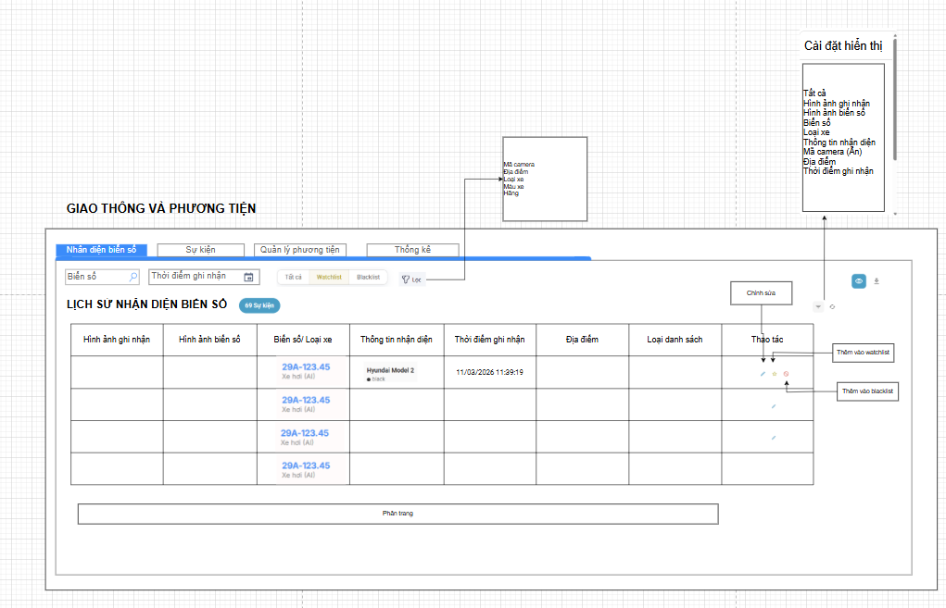

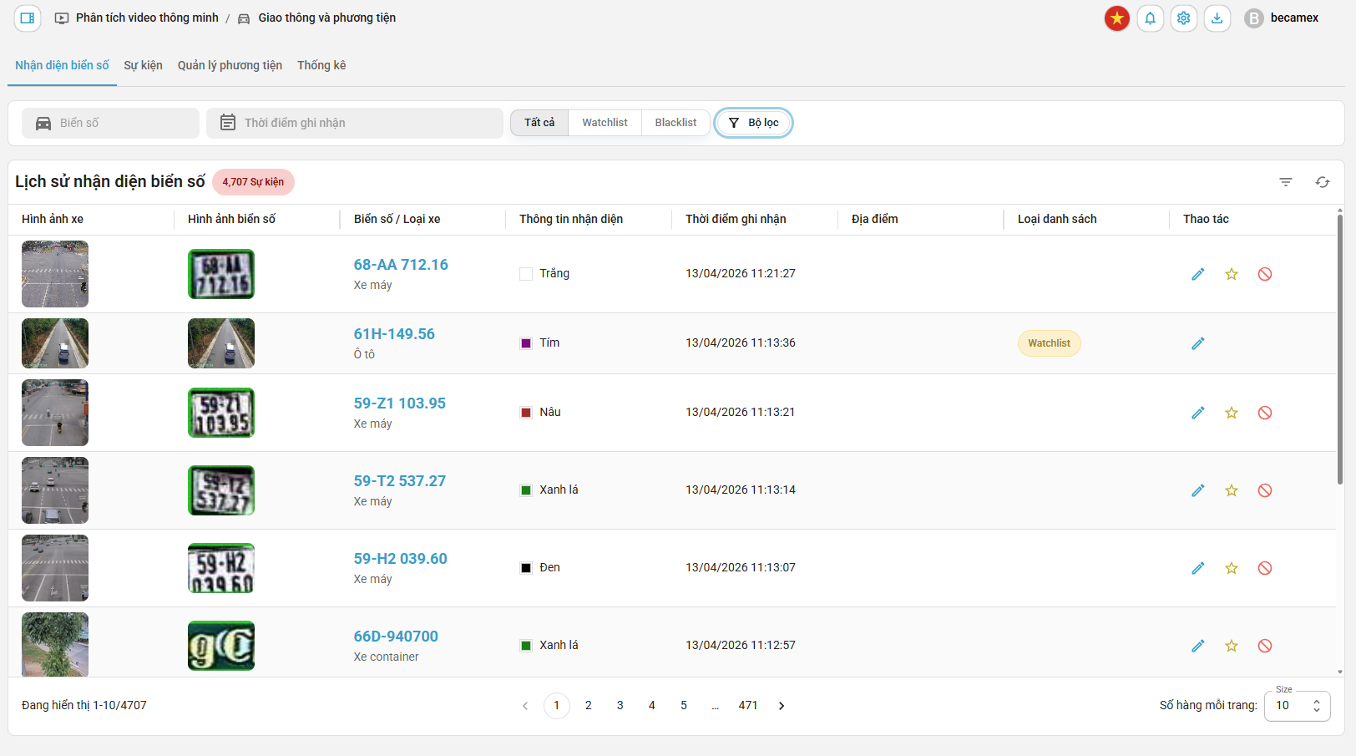

STT | TRƯỜNG NỘI DUNG/ PHÍM THAO TÁC  (FIELD) | KIỂU DỮ LIỆU/HÀNH ĐỘNG | MÔ TẢ CHI TIẾT/  GHI CHÚ
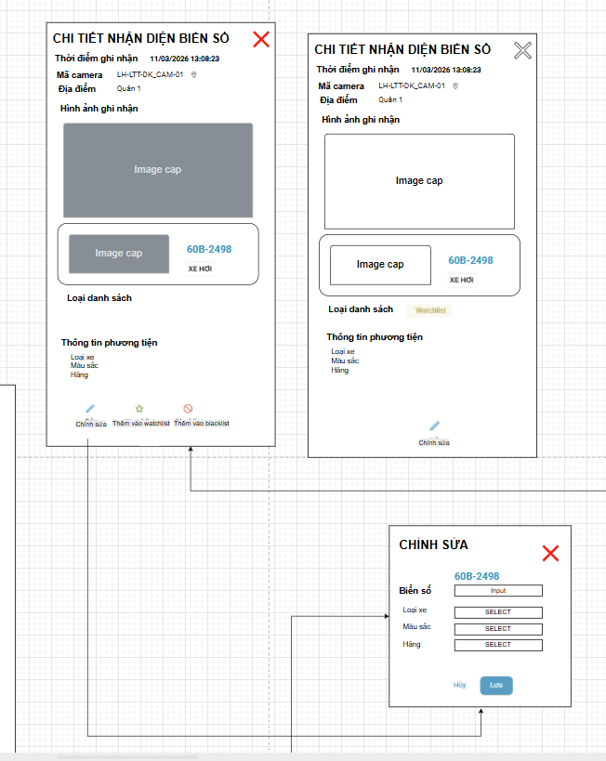
STT | TRƯỜNG NỘI DUNG/ PHÍM THAO TÁC  (FIELD) | KIỂU DỮ LIỆU/HÀNH ĐỘNG | MÔ TẢ CHI TIẾT/  GHI CHÚ

Sự kiện
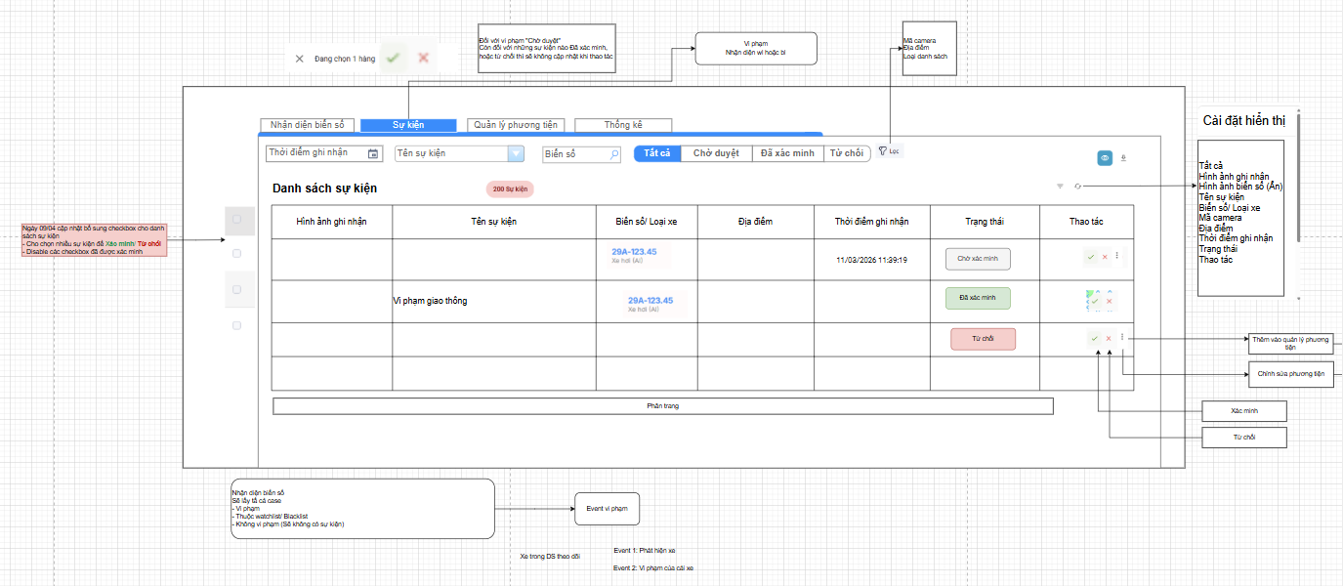
STT | TRƯỜNG NỘI DUNG/ PHÍM THAO TÁC  (FIELD) | KIỂU DỮ LIỆU/HÀNH ĐỘNG | MÔ TẢ CHI TIẾT/  GHI CHÚ
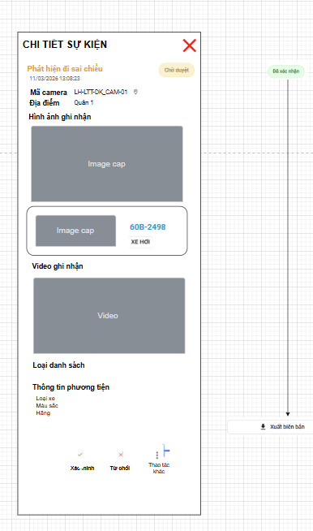
STT | TRƯỜNG NỘI DUNG/ PHÍM THAO TÁC  (FIELD) | KIỂU DỮ LIỆU/HÀNH ĐỘNG | MÔ TẢ CHI TIẾT/  GHI CHÚ

Quản lý phương tiện
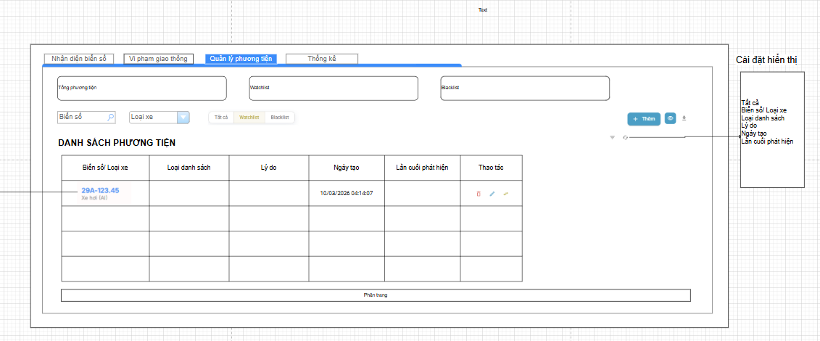
STT | TRƯỜNG NỘI DUNG/ PHÍM THAO TÁC  (FIELD) | KIỂU DỮ LIỆU/HÀNH ĐỘNG | MÔ TẢ CHI TIẾT/  GHI CHÚ

STT | Lỗi | Nội dung message | Đánh giá điều kiện
Khi upload/ Save hình ảnh không hợp lệ trong chi tiết phương tiện
1 | Ảnh không hợp lệ (sai format) | Hình ảnh không đúng định dạng  Vui lòng sử dụng ảnh định dạng JPG, JPEG hoặc PNG.
2 | Chất lượng ảnh không đạt | Chất lượng ảnh không đáp ứng  Vui lòng sử dụng ảnh rõ nét, đủ sáng và hiển thị toàn bộ biển số xe
3 | Lỗi hệ thống | Đã xảy ra lỗi trong quá trình xử lý.  Vui lòng thử lại hoặc liên hệ quản trị viên nếu lỗi tiếp tục xảy ra.
4 | Không đọc được biển số | Hình ảnh không hợp lệ  Không đọc được biển số
5 | Không có xe | Hình ảnh không hợp lệ  Không có xe trong ảnh
6 | Có nhiều hơn 1 xe | Hình ảnh không hợp lệ  Có nhiều hơn 1 xe
Note:
Hình được thêm vào event sẽ không đi qua lớp xác thực hình ảnh
Hình được upload trong trong thêm đối tượng/ phương tiện thì sẽ qua lớp xác thực

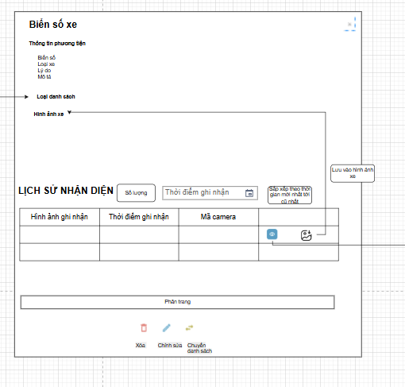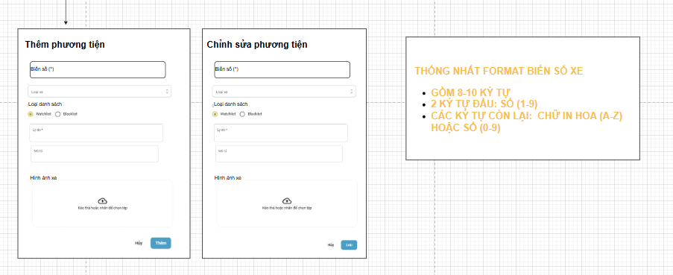

Thống kê
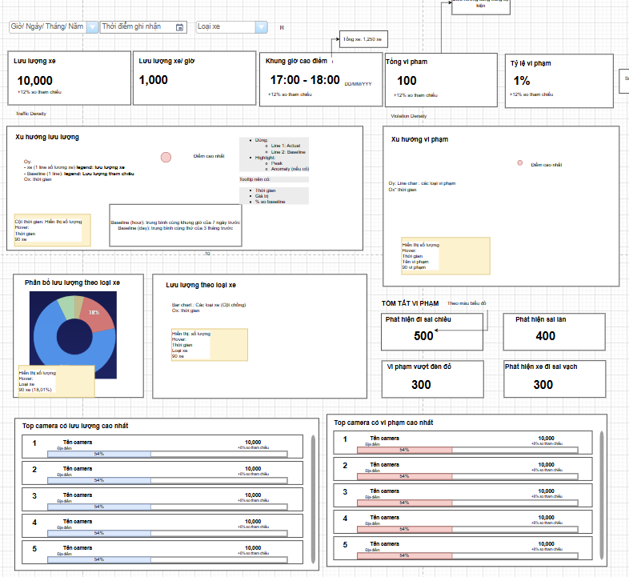
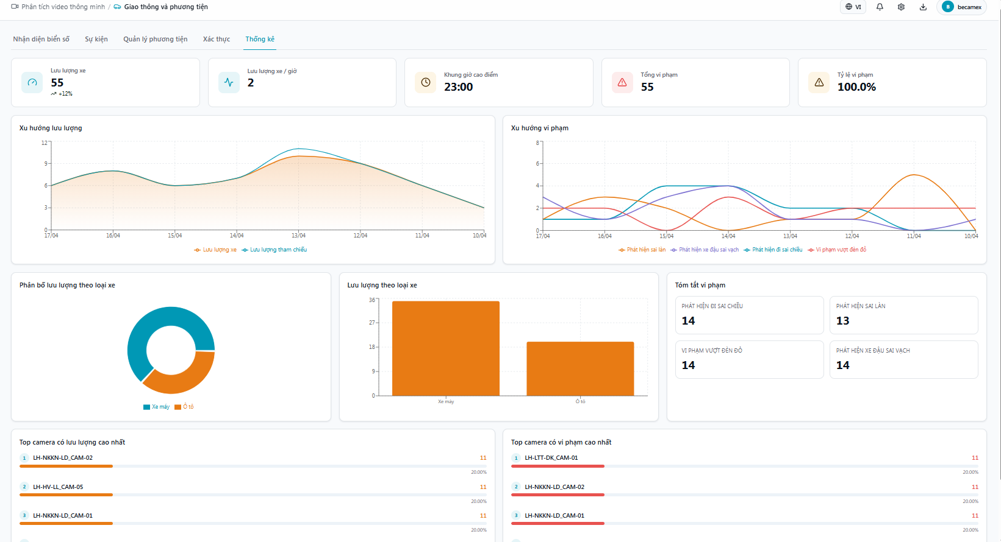
Công thức | Cách tính
Baseline Hour: Trung bình lưu lượng tại cùng khung giờ trong 7 ngày trước.
Baseline Day: Trung bình lưu lượng của cùng thứ trong 12 tuần trước.
Total_actual: Tổng lưu lượng trong khoảng thời gian lọc.
Total_baseline: Tổng baseline tương ứng từng điểm thời gian.
% so sánh:
(Actual - Baseline) / Baseline

Lưu lượng tham chiếu theo từng khung giờ | Baseline_hour(h) = AVG(volume tại cùng giờ h trong 7 ngày trước)  Ví dụ: Giả sử bộ lọc:  - Từ: 22/03/2026 15:00  - Đến: 22/03/2026 18:00  → Có 3 điểm dữ liệu:  - 15:00  - 16:00  - 17:00  Tính baseline từng khung giờ  Giờ 15:00 – 22/03: Lấy dữ liệu 7 ngày trước:  - Baseline_hour(15:00)=AVG( lưu lượng cùng khung giờ của 7 ngày trước kể từ 15:00 22/03)
Tổng lưu lượng tham chiếu theo bộ lọc giờ | Total_baseline (hours) = SUM(baseline của từng giờ trong range)
Tổng lưu lượng thực tế trong bộ lọc | Total_actual (hours) = SUM(actual tất cả giờ trong range)
Lưu lượng tham chiếu theo từng ngày | Baseline_day(day) = AVG(volume tại cùng thứ trong tuần trong 12 tuần trước)  Ví dụ: Ngày cần tính: Thứ 2 – 22/03/2026  Lấy dữ liệu 12 tuần trước (cùng Thứ 2)  Baseline_day(22/03) = AVG(12 giá trị trên)
  Tuần | Ngày | Volume
  -1 | 15/03 | 1000
  -2 | 08/03 | 1100
  -3 | 01/03 | 1050
  ... | ... | ...
  -12 | ... | 950
Tổng lưu lượng tham chiếu theo bộ lọc ngày | Total_baseline (days) = SUM(baseline các ngày trong range)
Tổng lưu lượng thực tế trong bộ lọc | Total_actual (days) = SUM(actual tất cả ngày trong range)
So sánh tham chiếu | %Δ = (Total_actual - Total_baseline) / Total_baseline

STT | TRƯỜNG NỘI DUNG/ PHÍM THAO TÁC  (FIELD) | KIỂU DỮ LIỆU/HÀNH ĐỘNG | MÔ TẢ CHI TIẾT/  GHI CHÚ
 | THÔNG KÊ
1 | BỘ LỌC THỜI GIAN  Sau khi chọn bộ lọc thời gian, dữ liệu theo bộ lọc sẽ được so sánh với kỳ tham chiếu phụ thuộc theo bộ lọc  - Giờ: So sánh dữ liệu cùng khung giờ với 7 ngày trước (tính lùi từ từng khung giờ trong bộ lọc).  - Ngày: So sánh dữ liệu cùng thứ trong tuần với 12 tuần trước đó (tính lùi từ từng ngày trong bộ lọc)
1.1 | Chọn loại thời gian | select | Giờ/ Ngày/ Tháng/ Năm
1.2 | Range thời gian | Datetime picker | 1. Giờ: format: DD/MM/YYYY HH:00 - DD/MM/YYYY HH:00 [ƯU TIÊN 1]  - max range 7 ngày  - Dữ liệu biểu đồ có giờ từng ngày  2. Ngày: DD/MM/YYYY – DD/MM/YYYY [ƯU TIÊN 2]  - max range (30 ngày)  - Dữ liệu biểu đồ là từng ngày  3. MM/YYYY - MM/YYYY [PENDING]  - dữ liệu sẽ trong các biểu đồ sẽ là theo từng tháng  - Max range: 12 tháng  4. Year: YYYY - YYYY [PENDING]  - dữ liệu sẽ trong các biểu đồ sẽ theo từng năm  - Max range: 10 năm
1.3 | Loại xe | Select | Chọn loại xe
1.4 | [i] | Icon/Hover | Khi chọn Giờ thì hiển thị nội dung sau:  Kỳ tham chiếu:  Giờ: So sánh dữ liệu cùng khung giờ với 7 ngày trước (từ từng khung giờ trong bộ lọc).  Khi chọn Ngày thì hiển thị nội dung sau:  Kỳ tham chiếu:  Ngày: So sánh dữ liệu cùng thứ trong tuần với 12 tuần trước đó (từ từng ngày trong bộ lọc)
2 | CÁC CHỈ SỐ QUAN TRỌNG
2.1 | Lưu lượng xe | Card number | Tổng lưu lượng xe từ bộ lọc.  Hiển thị: Tổng số xe trong khoảng thời gian lọc (Total_actual).  So sánh: hiển thị % tăng/giảm so với baseline. (so tham chiếu)  Công thức:  - %Δ = (Total_actual - Total_baseline) / Total_baseline  UI:  - Màu xanh: tăng  - Màu đỏ: giảm  - Tooltip: hiển thị actual vs baseline  Note: Cách tính baseline  Dữ liệu sẽ được so sánh với kỳ tham chiếu bằng cách tính như sau  Baseline_hour(h) = AVG(volume tại giờ h trong 7 ngày trước)  Baseline_day(day) = AVG(volume của cùng thứ trong 12 tuần trước)  Hour  - Total_actual = SUM(actual theo tất cả giờ)  - Total_baseline = SUM(baseline theo tất cả giờ)  Day:  - Total_actual = SUM(actual theo ngày)  - Total_baseline = SUM(baseline theo ngày)
2.1 | Lưu lượng xe | Hover/Card | Hiển thị thông tin sau  - Lưu lượng xe thực tế: [Number]  - Lưu lượng xe tham chiếu kỳ trước: [Number]
2.2 | Lưu lượng xe/ giờ | Card number | Hiển thị: AVG lưu lượng theo từng giờ trong khoảng lọc.  Công thức:  - Hour mode: AVG(actual per hour)  - Day mode: Total_actual / tổng số giờ
2.2 | Lưu lượng xe/ giờ | Hover/Card | Hiển thị thông tin sau  - Lưu lượng xe/giờ thực tế: [Number]  - Lưu lượng xe/giờ tham chiếu kỳ trước: [Number]
2.3 | Khung giờ cao điểm | Card number | Hiển thị: thời điểm có lưu lượng cao nhất.  Format: HH:00 DD/MM/YYYY  So sánh: % so với baseline của đúng khung giờ đó
2.3 | Khung giờ cao điểm | Hover/Card | Hiển thị thông tin sau  - Kỳ tham chiếu của khung giờ cao điểm:  DD/MM/YYYY HH:MM - DD/MM/YYYY HH:MM  - Lưu lượng xe thực tế tại khung giờ [Number]  - Lưu lượng xe tham chiếu kỳ trước tại khung giờ: [Number]
2.4 | Tổng vi phạm | Card number | Hiển thị: tổng số vi phạm trong khoảng lọc  So sánh: tương tự lưu lượng
2.4 | Tổng vi phạm | Hover/Card | Hiển thị thông tin sau  - Tổng vi phạm thực tế: [Number]  - Tổng vi phạm tham chiếu kỳ trước: [Number]
2.5 | Tỷ lệ vi phạm | Card number | Hiển thị:  - Violation_rate = Total_violation / Total_vehicle  Format: % (0–100%)  So sánh: %Δ với baseline (so tham chiếu)
2.5 | Tỷ lệ vi phạm | Hover/Card | Hiển thị thông tin sau  - Tỷ lệ vi phạm thực tế: [Number]  - Tỷ lệ vi phạm tham chiếu kỳ trước: [Number]
3 | Xu hướng lưu lượng | Line chart | Truc Ox: Theo time bucket (Giờ / Ngày)  Truc Oy: Lưu lượng xe  Series:  - Actual: Lưu lượng xe  - Baseline: Tham chiếu  Tooltip:  - Thời gian  - Lưu lượng xe  - Tham chiếu  - Chênh lệch  Hiển thị peak point
4 | Xu hướng vi phạm | Line chart | Truc Ox: Theo time bucket (Giờ / Ngày)  Truc Oy: Số vi phạm  Series: Từng loại vi phạm (Bao nhiêu loại vi phạm => bấy nhiêu line)  Tooltip:  - Thời gian  - Loại vi phạm  - Số lượng vi phạm
5 | Phân bổ lưu lượng theo loại xe | Pie chart | Tổng lưu lượng theo từng loại xe  Hiển thị: Số lượng  Tooltip:  - Loại xe  - Số lượng [Number]  - Phần trăm [Number] %
6 | Lưu lượng theo loại xe | Stack bar chart | Truc Ox: Theo time bucket (Giờ / Ngày)  Truc Oy: Số lượng xe  Stack: Theo loại xe  Tooltip: Hiển thị breakdown từng loại
7 | Tóm tắt vi phạm | List card number | Danh sách các thẻ thông tin số lượng vi phạm theo loại.  Sắp xếp theo thứ tự tăng dần từ trái -> phải  Thẻ bao gồm  - Tên loại vi phạm (Title)  - Số lượng vi phạm (Number)  Có thể thêm icon từng loại vi phạm (màu sắc như trong biểu đồ xu hướng vi phạm)  Nếu = 0 vẫn hiển thị (để user biết không có vi phạm)
8 | Top camera có lưu lượng cao nhất | Component | Top N camera theo tổng lưu lượng  Hiển thị  - Tên camera  - Địa điểm  - Thanh progress bar (%) = (Lưu lượng camera/ lưu lượng tổng)*100  - Lưu lượng (Number)  - So tham chiếu: %Δ với baseline (lưu lượng)
9 | Top camera có vi phạm cao nhất | Component | Top N camera theo tổng vi phạm  Hiển thị  - Tên camera  - Địa điểm  - Thanh progress bar (%) = (Vi phạm camera/ Vi phạm tổng)*100  - Vi phạm (Number)  - So tham chiếu: %Δ với baseline (vi phạm)

AN TOÀN VÀ SỰ CỐ

Sự kiện
Link event: VMS -Data.xlsx
UI

Đặc tả giao diện
STT | TRƯỜNG NỘI DUNG/ PHÍM THAO TÁC (FIELD) | KIỂU DỮ LIỆU/ HÀNH ĐỘNG | MÔ TẢ CHI TIẾT/ GHI CHÚ
TRANG DANH SÁCH AN TOÀN VÀ SỰ CỐ
Màn hình chính quản lý danh sách cảnh báo sự cố
1 | SỰ KIỆN | Page/Tab
1.1 | Bộ lọc sự kiện | Filter component | Khu vực tìm kiếm và lọc dữ liệu
1.1.1 | Thời điểm ghi nhận | Date/Time Picker | Cho phép chọn khoảng thời gian (Datetime - Datetime). Default: Hôm nay.
1.1.2 | Tên sự kiện | Dropdown (Single/Multi-select) | Sự kiện (11)  - Tất cả (Default)  - Xâm nhập trái phép  - Phát hiện khói  - Phát hiện cháy  - Phát hiện cây đổ  - Phát hiện ổ gà  - Phát hiện té ngã  - Phát hiện vật thể rơi  - Phát hiện vật thể bị bỏ quên/rác thải  - Phát hiện đánh nhau  - Phát hiện ùn tắc giao thông  - Tai nạn giao thông  Link event: https://becamexcomvn.sharepoint.com/:x:/r/sites/BecamexAIPlatform/_layouts/15/Doc.aspx?sourcedoc=%7B66DDFF6F-8E41-4628-9E9D-8020D3B2140B%7D&file=VMS%20-Data.xlsx&action=default&mobileredirect=true
1.1.4 | Nút trạng thái lọc nhanh (Quick Filters) | Button Group | Gồm các nút: "Tất cả", "Chờ xác minh", "Đã xác minh", "Từ chối".  Bấm vào sẽ highlight nút và lọc bảng tương ứng.
1.1.5 | Bộ lọc nâng cao | Button (Popup/Drawer) | Nút mở rộng thêm các tiêu chí lọc khác  - Mã camera  - Địa điểm  - Mức độ:  - Action: Button (Đặt lại) và Áp dụng
1.2 | DANH SÁCH SỰ KIỆN | table/ tiltle | Bảng danh sách dữ liệu sự kiện (Data Grid)
 |  | Number | Hiển thị thống số số lượng sự kiện
1.2.1 | Checkbox | Checkbox | Chọn một hoặc nhiều dòng để thao tác hàng loạt  Bulk actions: Xác minh/ Từ chối. Hiển thị số lượng event đã chọn
1.2.2 | Hình ảnh ghi nhận | Thumbnail Image | Hiển thị ảnh Snapshot cắt ra tại thời điểm báo động.  Có vẽ bounding box/polygon highlight vùng xảy ra sự cố.
1.2.2 | Hình ảnh ghi nhận | Click image | Click vào ảnh -> Mở popup xem ảnh lớn & Playback video (-10s đến +10s).
1.2.3 | Tên sự kiện | Text | Tên cụ thể của sự kiện
1.2.4 | Địa điểm | Text | Địa điểm ghi nhận sự kiện lấy từ thông tin camera
1.2.5 | Thời điểm ghi nhận | DateTime (DD/MM/YYYY HH:MM:SS) | Thời gian chính xác hệ thống AI bắt được sự kiện.
1.2.6 | Mức độ (Priority) | Badge/Tag | Phân loại mức độ nghiêm trọng  - Khẩn cấp - Đỏ,  - Cảnh báo - Vàng,  - Thông báo - Xanh dương  Có thể gộp chung cột với Tên sự kiện để tiết kiệm không gian.
1.2.7 | Trạng thái | Badge (Status) | Hiển thị trạng thái xử lý:  - Chờ xác minh (Xám)  - Đã xác minh (Xanh lá)  - Từ chối/Cảnh báo giả (Đỏ).
1.2.8 | Thao tác: Xác minh (Verify) | Icon Button (Dấu tick xanh) | Xác nhận sự cố là đúng. Hệ thống chuyển trạng thái sang "Đã xác minh".
1.2.9 | Thao tác: Từ chối (Reject/False Alarm) | Icon Button (Dấu X đỏ) | Đánh dấu sự kiện là cảnh báo giả (False Positive). Đổi trạng thái thành "Từ chối" và đóng sự kiện.
1.2.10 | Phân trang | Component
2 | CHI TIẾT SỰ KIỆN  Khi click vào 1 sự kiện trong danh sách sự kiện. Hệ thống hiển thị Bảng chi tiết sự kiện
2.1 | Header chi tiết | Component | Khu vực tiêu đề cố định trên cùng
2.1.1 | Tên sự kiện + Mức độ | Text + Badge | Hiển thị cùng dòng, giống cột 1.2.3/1.2.4
2.3.3 | Thời điểm ghi nhận | DateTime | Đồng bộ cột 1.2.6
2.1.2 | Trạng thái hiện tại | Badge (Status) | Đồng bộ với cột 1.2.7. Cập nhật real-time nếu có người khác đang xử lý cùng lúc (tránh xử lý trùng)
2.1.3 | Nút đóng | Icon Button (X) | Đóng Drawer, không lưu thay đổi nếu chưa bấm Lưu
2.2 | Thông tin ghi nhận | Component | Khu vực thông tin dạng key-value, dưới khu vực hình ảnh
2.2.1 | Camera / Địa chỉ | Text | Tên camera + vị trí lắp đặt
2.3.2 | Khu vực giám sát (Zone) | Text/Link | Tên vùng ảo đã cấu hình kích hoạt sự kiện. Click vào có thể nhảy sang tab "Cấu hình khu vực và ngưỡng" để xem/chỉnh ngưỡng nếu nghi ngờ cảnh báo giả do ngưỡng đặt sai
2.3 | Khu vực hình ảnh/video | Component | Khu vực chính, chiếm phần lớn không gian phía trên
2.3.1 | Ảnh lớn / Bounding box | Image | Ảnh snapshot phóng to, giữ nguyên bounding box/polygon đã vẽ vùng xảy ra sự cố
2.3.2 | Video playback | Video player (-10s/+10s) | Cho xem lại đoạn clip quanh thời điểm cảnh báo. Có thanh timeline đánh dấu chính xác giây xảy ra sự cố
2.3.3 | Nút "Xem trực tiếp" | Button | Điều hướng sang Playback của camera tại thời điểm đó để xem tình hình khi sự cố diễn ra (vd: cháy, đánh nhau)
2.4 | Thông tin định lượng theo loại sự kiện | Dynamic field | Trường động tùy loại sự kiện:  - Crowd Detection hiển thị số người đếm được;  - Fall Detection hiển thị vị trí người té;  - Tai nạn/Ùn tắc giao thông hiển thị số phương tiện liên quan.
2.3.5 | Phương tiện/đối tượng liên quan (nếu có) | Table (Hình ảnh ghi nhận và tên biển số/khuôn mặt zoom in) | Riêng với Tai nạn giao thông/Ùn tắc: nếu trong khung hình có biển số đọc được, hệ thống nên gợi ý link chéo sang sự kiện biển số tương ứng ở Module 1/2 (cùng camera, cùng khung giờ) để điều tra nhanh hơn
2.3.5 | Phương tiện/đối tượng liên quan (nếu có) | Link tới Module 1/2
2.4 | Khu vực thao tác | Button Group | Cố định ở cuối Drawer
2.4.1 | Xác minh (Verify) | Button | Tương đương 1.2.8, chuyển trạng thái "Đã xác minh"
2.4.2 | Từ chối (Reject/False Alarm) | Button | Tương đương 1.2.9, yêu cầu nhập lý do trong ghi chú trước khi xác nhận (bắt buộc, để sau này phân tích nguyên nhân báo động giả)
2.4.3 | Xuất báo cáo (Export) | Button (PDF) | Xuất toàn bộ thông tin sự kiện + ảnh + nhật ký xử lý thành 1 file PDF, dùng làm hồ sơ lưu trữ/báo cáo cho cơ quan chức năng khi cần (đặc biệt quan trọng với Tai nạn giao thông, Cháy)

Thống kê
3 | THỐNG KÊ | Page/Tab | Trang tổng hợp số liệu vận hành, phục vụ báo cáo định kỳ và theo dõi xu hướng sự cố
3.1 | Bộ lọc thống kê | Filter component | Bộ lọc thời gian phụ thuộc vào Thời điểm ghi nhận
3.1.1 | Khoảng thời gian | Date Range Picker | (Mặc định) Ngày DD/MM/YYYY - DD/MM/YYYY (Ngày hiện tại) - Max 30 ngày  Tháng MM/YYYY - MM/YYYY (Tháng hiện tại) - Max 12 tháng  Năm: YYYY - YYYY (Năm hiện tại) - Max 10 năm
3.1.2 | Loại sự kiện | Dropdown multi-select | Lọc theo 11 loại sự kiện, default "Tất cả"
3.1.3 | Khu vực | Dropdown / Tree select | Chưa có dữ liệu
3.1.4 | Icon info (i) | Tooltip | Giải thích công thức "so với kỳ trước" —  Ngày: So với n ngày trước đó  Tháng: so với cùng n1-n2 tháng liền của năm trước  Năm: so với n năm liền trước đó
3.2 | Nhóm chỉ số tổng quan | Card group (4 thẻ)
3.2.1 | Tổng số sự kiện | KPI card
Số sự kiện trung bình/ [Giờ/Ngày/ Tháng]
Công thức: Tổng các sự kiện phát sinh trong bộ lọc/ thời gian}
Khi bộ lọc Ngày: Tính số sự kiện trung bình/giờ
Khi bộ lọc Tháng: Tính số sự kiện trung bình/ ngày
Khi bộ lọc năm: Tính số sự kiện trung bình/ tháng

3.2.2 | Tổng sự kiện mức Khẩn cấp | KPI card | Thay "Tổng vi phạm" — đếm theo mức độ Khẩn cấp vì an toàn quan tâm độ nghiêm trọng hơn tổng khối lượng thô
3.2.3 | Tỷ lệ báo động giả | KPI card | chỉ số chất lượng AI (false positive rate)
3.3 | Biểu đồ xu hướng (hàng 1)
3.3.1 | Xu hướng sự kiện | Line chart | Ox: Thời gian  Ngày - DD/MM  Tháng: MM/YYYY  Năm: YYYY  Oy: Sự kiện
3.3.2 | Phân bố sự kiện theo loại | Bar chart (ngang) | Đơn vị: Sự kiện  Hiển thị 12 loại sự kiện. theo mức độ Giảm dần. Hiển thị  Tên sự kiện - Số lượng (Chiếm %)
3.4 | Biểu đồ xu hướng (Hàng 2)
3.4.1 | Sự kiện theo mức độ | Pie chart | Đơn vị: Sự kiện  Hiển thị Số lượng sự kiện theo mức độ  Tên mức độ - Số lượng (Chiếm %)  - Khẩn cấp - Đỏ,  - Cảnh báo - Vàng,  - Thông báo - Xanh dương
3.4.2 | Xu hướng theo mức độ cảnh báo | Line chart, 3 đường: Khẩn cấp/Cảnh báo/Thông báo | Đơn vị: Sự kiện  Oy: 3 line  - Khẩn cấp - Đỏ,  - Cảnh báo - Vàng,  - Thông báo - Xanh dương  Ox: Thời gian  Ngày - DD/MM/YYYY  Tháng: MM/YYYY  Năm: YYYY
3.5 | Bảng thống kê (Hàng 3)
3.5.1 | Top camera có sự cố nhiều nhất | Stacked bar chart | Tên camera : Stack bar - Sự cố theo 3 loại (Thông báo/ Cảnh báo/ Khẩn cấp)  UI  Tên camera: Stack bar số lượng sự kiện theo (Thông báo/ Cảnh báo/ Khẩn cấp  Đơn vị: Sự kiện  Hover:  Tên camera - Địa chỉ  Thông báo: 10  Cảnh báo: 10  Khẩn cấp: 10
3.5.2 | Tỷ lệ xác minh theo loại sự kiện | Stacked bar nhỏ: Chưa xác minh / Đã xác minh / Từ chối | Theo dõi xu hướng chất lượng AI cải thiện theo thời gian, dùng làm dữ liệu feedback tinh chỉnh model  Cho từng loại event  UI:  tên event - Stack bar (Chờ xác minh/Đã xác minh/ Từ chối) Hiển thị số lượng  Đơn vị: Phần trăm (%)  Hover:  Tên sự kiện  Chờ xác minh: 10 (33,3%)  Đã xác minh: 10 (33,3%)  Từ chối: 10

HÀNH VI VÀ THỐNG KÊ

Motion Search: Cho phép tìm nhanh các khoảng thời gian có chuyển động/hoạt động trong video, có thể sử dụng độc lập hoặc kết hợp với Object Search để thu hẹp kết quả.

TÌM KIẾM THÔNG MINH
Link wireframe: UI- Operation - draw.io
Link demo: Lovable App
Smart Search là không gian tìm kiếm và điều tra video, cho phép người dùng tìm kiếm theo Object, Motion, thời gian, camera, thuộc tính và mối quan hệ giữa các đối tượng; hỗ trợ nhập bằng ngôn ngữ tự nhiên hoặc bộ lọc nâng cao.
Video là nguồn dữ liệu. Detection là dữ liệu AI được trích xuất từ video. Smart Search chủ yếu tìm trên Detection/AI Metadata, sau đó quay lại Video để người dùng xác minh.

Danh sách tính năng
STT | Feature | Description | MoSCoW
1 | Tìm kiếm ngôn ngữ tự nhiên (Natural language search) | Input: User nhập câu văn (VD: "người áo xanh đeo balo").  Xử lý: Hệ thống tự động bóc tách (NLP) câu văn thành các tham số tìm kiếm có cấu trúc. | Must have
2 | Advanced Search & Filters | Input: Form tìm kiếm với nhiều bộ lọc (camera, thời gian, đối tượng, thuộc tính, sự kiện).  Xử lý: Cho phép kết hợp (AND/OR) nhiều điều kiện. Hỗ trợ thêm/sửa/xóa bộ lọc trực tiếp từ kết quả của bước tìm kiếm ngôn ngữ tự nhiên. | Must have
3 | AI Object & Attribute Search | Xử lý: Truy vấn dựa trên metadata do AI trả về. Bao gồm Object (Người, Xe...) và Attribute (Giới tính, Màu sắc, Hãng xe...). Phụ thuộc vào model AI hiện tại. | Must have
4 | Multi-camera / Multi-site Search | Input: Cho phép chọn phạm vi tìm kiếm linh hoạt: 1 camera, 1 nhóm, 1 site, hoặc toàn hệ thống.  Xử lý: Hỗ trợ query data xuyên suốt các camera để truy vết đối tượng. | Must have
5 | Search Results & Refinement | Output: Hiển thị kết quả dạng List/Table (gồm thumbnail, camera, thời gian, metadata AI).  Xử lý: Cho phép Sort (theo thời gian, độ chính xác/confidence) và tiếp tục Filter (refine) ngay trên tập kết quả đó. | Must have
6 | Video Investigation / Playback | Xử lý: Click vào kết quả -> Mở video player tại đúng timestamp đó.  Output: Hiển thị Bounding Box trên video và Event Marker trên thanh timeline để user đối chiếu kết quả AI. | Must have
7 | Similar Object Search | Input: User chọn 1 đối tượng từ kết quả làm mẫu (Reference Object).  Xử lý: Tìm kiếm các đối tượng tương tự (dựa trên vector/hình ảnh) trên các camera khác để vẽ lại hành trình. | Should have
8 | Permissions, RBAC & Audit | Xử lý: Áp dụng RBAC phân quyền chặt chẽ cho mọi API/Action (search, view video, export).  Audit: Ghi log hệ thống toàn bộ thao tác quan trọng của user. | Must have
9 | Search History & Saved Search | Xử lý:  - Tự động lưu lịch sử các lần tìm kiếm gần nhất.  - Hỗ trợ CRUD (Tạo/Đọc/Sửa/Xóa) để user lưu lại các bộ lọc (Preset Filter) thường dùng. | Should have
10 | Evidence Management | Xử lý: Cung cấp công cụ xử lý kết quả: Chụp ảnh màn hình (Snapshot), Bookmark, Cắt/Tải video clip theo mốc thời gian và Share link/file bằng chứng. | Should have
11 | Investigation / Incident Integration | Xử lý: Nút action "Tạo Incident". Khi bấm, hệ thống tự động gom nhóm toàn bộ context hiện tại (video, ảnh, metadata, timestamp, camera) để tạo thành 1 ticket/hồ sơ sự cố. | Should have

User Flow:
- Người dùng mở Search→ nhập từ khóa → hệ thống gợi ý.
- Người dùng thêm bộ lọc nâng cao nếu có (time/camera/event type…).
- Nhấn Search → xem danh sách kết quả, sắp xếp theo relevance/time.
- Click 1 kết quả → mở player tại đúng timestamp. (Tùy chọn) export clip / tạo bookmark / thêm vào case.

Query Conflict (Xử lý conflict trogn quá trình truy vấn)
STT | Trường / Logic | Kiểu xử lý | Mô tả / Quy tắc
1 | Natural Language Query | Input | Người dùng nhập yêu cầu tìm kiếm bằng ngôn ngữ tự nhiên. Hệ thống phân tích và chuyển thành các điều kiện tìm kiếm có cấu trúc.
2 | Filter Query | Structured Filter | Người dùng có thể chỉnh sửa/bổ sung điều kiện bằng bộ lọc nâng cao.
3 | Query Conflict | Business Rule | Khi Natural Language và Filter tạo ra hai giá trị khác nhau trên cùng một thuộc tính, hệ thống phải xác định rõ điều kiện cuối cùng, không tự động áp dụng đồng thời hai giá trị gây ra kết quả 0.
4 | Explicit Filter Priority | Priority Rule | Khi người dùng chủ động thay đổi một Filter, giá trị Filter mới được ưu tiên và thay thế giá trị tương ứng được parse từ Natural Language.
5 | Non-conflict | Merge | Nếu Natural Language và Filter không conflict, hệ thống kết hợp các điều kiện thành một Final Search Query.
6 | Conflict Notification | Message | Khi Filter thay đổi giá trị đã được parse từ Natural Language, hệ thống có thể thông báo ngắn gọn cho user hoặc cập nhật trực tiếp Query Summary.
7 | Query Summary | Display | Hiển thị Final Search Conditions sau khi merge/override để user biết chính xác hệ thống đang tìm kiếm theo điều kiện nào.

Ví dụ:
- User nhập "Tìm xe màu xanh ở cổng A"
- Hệ thống parse: Object = Vehicle; Color = Blue; Location = Gate A
- User mở Filter và chọn: Color = Yellow (Không xử lý: Blue AND Yellow)
=> Hệ thống thông báo đã cập nhật màu xe: Xanh → Vàng. Hiển thị kết quả được cập nhật là Vehicle, Color = Yellow, Location = Gate A

DỮ LIỆU ĐẦU VÀO:
Camera/AI → AI Metadata → Index → Smart Search
TRANG TÌM KIẾM THÔNG MINH
STT | TRƯỜNG NỘI DUNG/ PHÍM THAO TÁC |  | KIỂU DỮ LIỆU/HÀNH ĐỘNG | MÔ TẢ CHI TIẾT/
HEADER: TÌM KIẾM THÔNG MINH
Trang tìm kiếm thông minh có các thành phần như sau
- Thanh tìm kiếm bằng gõ từ khóa
- Bộ lọc nâng cao
- Bảng kết quả dữ liệu trả về từ tìm kiếm
 | Lịch sử tìm kiếm |  | Button / Click | Mở danh sách hoặc trang chứa lịch sử các truy vấn đã thực hiện trước đó.
 | Mẫu đã lưu |  | Button / Click | Mở danh sách các cấu hình tìm kiếm đã được người dùng lưu lại để sử dụng nhanh.
1 | THANH TÌM KIẾM BẰNG TỪ KHÓA
 | Ô nhập từ khóa (Search bar) |  | Text Input / Nhập liệu | Cho phép người dùng gõ từ khóa tìm kiếm bằng ngôn ngữ tự nhiên (VD: "Person wearing a blue shirt with a backpack").
 | Icon "X" (Xóa) |  | Button / Click | Xóa nhanh toàn bộ nội dung text đang có trong ô nhập từ khóa.
 | Icon Micrô (Voice search) |  | Button / Click | Kích hoạt micro để nhập liệu truy vấn tìm kiếm bằng giọng nói.
 | Nút "Tìm kiếm" |  | Button / Click | Thực thi lệnh tìm kiếm dựa trên từ khóa vừa nhập.
 | Khu vực "AI phân tích" |  | Display Thẻ lọc AI (Tags) & Button / Click | Hiển thị dòng trạng thái thông báo hệ thống AI đã bóc tách được các thành phần từ câu lệnh.  Các thuộc tính được AI bóc tách từ từ khóa (VD: OBJECT: Person, UPPER CLOTHING: Blue shirt...). Mỗi thẻ có nút 'x' để xóa nhanh điều kiện đó.
2 | BỘ LỌC NÂNG CAO (Panel bên trái)
 | Nút "Mở rộng" |  | Button / Click | Mở rộng toàn bộ các nhóm tiêu chí bên dưới bộ lọc.  Mặc định là thu hẹp hiển thị tiêu đề các tiêu chí
2.1 | Khu vực và camera |  | Section/  Dropdown | Section phân chia để chọn phạm vi hiển thị
 | Nút mở rộng/ thu hẹp |  | Button/Click | Mở rộng hoặc thu hẹp section
 | Bố cục |  | Select | Chọn 1 bố cục. Mặc định tất cả
 | Khu vực |  | Multiple choice/Select | Mặc định Tất cả  Danh sách khu vực sẽ được cập nhật theo bố cục
 | Camera |  | Multiple choice/Select | Mặc định Tất cả  Danh sách camera sẽ được cập nhật theo khu vực, bố cục
2.2 | Thời gian |  | Section/  Dropdown | Section phân chia để xác định thời gian hiển thị
 | Nút mở rộng/ thu hẹp |  | Button/Click | Mở rộng hoặc thu hẹp section
 | Hôm nay |  | Button/Click | 00:00 hôm nay → hiện tại
 | Hôm qua |  | Button/Click | 00:00 → 23:59 Date(Now) - 1
 | 24 giờ qua |  | Button/Click | Datetime(Now) - 24h
 | 7 ngày qua |  | Button/Click | Date(now) − 7 ngày
 | Ngày |  | Date picker | DD/MM/YYYY - DD/MM/YYYY  Mặc định: Ngày hiện tại  Không cho phép From > To.
 | Giờ |  | Time picker | HH:MM - HH:MM.  Mặc định: All Day.
2.3 | Sự kiện AI |  | Multi-select | Lọc theo loại AI Event đã được hệ thống cấu hình
 | Nút mở rộng/ thu hẹp |  | Button/Click | Mở rộng hoặc thu hẹp section
2.4 | Đặc điểm đối tượng |  | Section/Dropdown | Section phân chia để chọn phạm vi hiển thị
 | Nút mở rộng/ thu hẹp |  | Button/Click | Mở rộng hoặc thu hẹp section
2.4.1 | Nút (Thêm đối tượng) |  | Button/Click | Thêm một Object Condition mới.  Cho phép tìm kiếm nhiều đối tượng trong cùng một query.
2.4.2 | Đối tượng |  | Select | Enum (Người, Phương tiện, Vật thể khác)  Sau khi chọn Object, hệ thống chỉ hiển thị các Attribute được AI/metadata của hệ thống hỗ trợ cho Object đó.
 | Object | Atribute | Type | Value
 | Người (Person) | Gender | Select | ○ Nam (Male)  ○ Nữ (Female)  ○ Không biết (Unknown)
 | Người (Person) | Độ tuổi | Select | Nhóm tuổi do AI hỗ trợ
 | Người (Person) | Màu áo (Upper clothing color) | Multi-select | Chọn một hoặc nhiều màu áo. Nếu chọn nhiều màu → mặc định OR.
 | Người (Person) | Màu quần (Lower clothing color) | Multi-select | Chọn một hoặc nhiều màu quần.
 | Người (Person) | Phụ kiện (Accessory) | Multi-select | Hat, Glasses, Mask... Không hard-code nếu AI model có thể bổ sung attribute mới.
 | Người (Person) | Đồ vật mang theo (carried_objects) | Multi-select | Backpack, Handbag, Suitcase... Có thể mở rộng theo AI metadata.
 | Phương tiện (Vehicle) | Loại phương tiện (Type) | Select | Car/Bike/Motobike/Truck/Ben/ Bicycle
 | Phương tiện (Vehicle) | Biển số (plate_number) | Search | Cho phép nhập toàn bộ hoặc một phần biển số nếu hệ thống tích hợp LPR.
 | Phương tiện (Vehicle) | Màu sắc (Color) | Select | Chọn màu phương tiện.
 | Phương tiện (Vehicle) | Hãng (Brand) | Select | Toyota/Honda/Hundai/Ford/Mecedes  Hãng xe được AI nhận diện. Danh sách phụ thuộc model/metadata.
 | Phương tiện (Vehicle) | Hướng đi (Direction) | Select | Direction of Travel nếu camera/AI hỗ trợ: In / Out / Left / Right / Custom direction.
 | Vật thể khác (Other object) |  | Select | Chọn loại object khác được AI hỗ trợ. Không nên cố định chỉ Backpack, Handbag, Suitcase, hat, glasses,..
 |  |  | Attribute/  Dynamic | Hiển thị attribute tương ứng với Object Type được chọn. Ví dụ Color.
2.4.3 | Quan hệ đối tượng (Object relationship) |  | Select | Mặc định AND. Cho phép cấu hình AND/OR giữa các Object Condition. Ví dụ: Person áo xanh AND Vehicle trắng.
2.5 | Độ tin cậy (Confidence Score) |  | Slider | Lọc kết quả theo ngưỡng Confidence của AI, 0–100%.
2.5 | Nút mở rộng/ thu hẹp |  | Button/Click | Mở rộng hoặc thu hẹp section
2.6 | Nút "Đặt lại" (Bottom) |  | Button/Click | Cho các bộ lọc nâng cao về trạng thái mặc định
2.7 | Nút "Áp dụng bộ lọc" |  | Button/Click | Thực hiện lọc dữ liệu theo các tiêu chí đã chọn
3 | BẢNG KẾT QUẢ TÌM KIẾM (Cột bên phải)
3.1 | Thông tin tóm tắt kết quả |  | Text / Hiển thị | Hiển thị tổng số kết quả, số lượng camera phát hiện, số khu vực  VD: 16 kết quả
3.2 | Sắp xếp (Sort) |  | Click/Select | ○ Relevance (Độ liên quan): Khớp với các tiêu chí lọc đã chọn (Độ liên quan giảm dần)  ○ Confidence (Độ tin cậy): điểm % tự tin của AI (AI Confidence Score) khi nhận diện đối tượng. Tiêu chí này giúp bạn ưu tiên xem các kết quả có chất lượng hình ảnh/nhận diện rõ nét nhất, ít bị sai sót (False Positive) nhất. (Độ tin cậy giảm dần)  ○ Newest (Mới nhất): sắp xếp theo trình tự thời gian giảm dần  ○ Oldest (Cũ nhất): sắp xếp theo trình tự thời gian tăng dần
3.3 | Icon View Mode |  | Toggle Button / Click | Chuyển đổi chế độ hiển thị kết quả: Dạng danh sách (List) hoặc dạng lưới (Grid).
3.4 | Danh sách kết quả (Result Card)  Card: Danh sách hiển thị dạng list card, scroll chứ không phân trang.  List: Danh sách hiển thị dạng table có phân trang
 | Thẻ kết quả |  | Card/Table/ Hiển thị & Click | Khối thông tin chi tiết của 1 kết quả, bao gồm: Ảnh chụp, % Relevance, Tên Camera, Timestamp, Location, Tags đặc điểm.
 | Hình ảnh ghi nhận |  | Thumbnail/  Image | Ảnh chụp cắt từ camera tại thời điểm phát hiện đối tượng.
 | Độ liên quan (Relevance score) |  | Label (String) | Hiển thị ở góc trên bên phải (Ví dụ: 96% Match), thể hiện mức độ khớp của kết quả này so với các tiêu chí tìm kiếm/từ khóa mà người dùng đã nhập.
 | Tên Camera |  | String | Tên camera
 | Thời gian ghi nhận |  | Datetime (DD/MM/YYYY HH:MM:SS) | Nằm ở góc dưới bên trái (kèm icon đồng hồ), ghi nhận chính xác ngày, giờ, phút, giây AI bắt được hình ảnh đối tượng (Ví dụ: 13/08/2026 09:39:40).
 | Địa điểm |  | String/Location | Địa điểm camera ghi nhận thông tin
 | Các thẻ thuộc tính (Tags) |  | Label/Tags | Dãy các nhãn ở dưới cùng của thẻ, thể hiện các đặc điểm nhận dạng mà AI đã bóc tách được từ đối tượng này (Ví dụ: Person, Blue shirt, Backpack)
 | Nút "More options" |  | Icon/Click | Hiển thị các lựa chọn  - Tìm tượng tự: Tìm các hình ảnh/Video có đối tượng tương tự với kết quả từ khóa thẻ đã chọn  - Phóng to hình ảnh: Mở pop-up full hình ảnh  - Xem trực tiếp: Mở live view camera tại camera phát hiện  - Xem playback: Mở trình phát video xem lại (Playback) của camera,tại mốc thời gian mà AI đã phát hiện ra đối tượng này.  - Bookmark: Gắn nhãn để hỗ trợ quá trình điều tra

CHI TIẾT THÔNG TIN THẺ KẾT QUẢ:

TIÊU CHI CHẤP NHẬN:
- AC-SS-01: Người dùng có thể nhập truy vấn tự nhiên và xem điều kiện đã được hệ thống phân tích.
- AC-SS-02: Người dùng có thể tìm object/attribute AI trong phạm vi camera/site/time được chọn.
- AC-SS-03: Kết quả hiển thị thumbnail, camera, vị trí, timestamp, object, attribute, relevance và action mở playback.
- AC-SS-04: Click kết quả mở đúng video tại timestamp detection với marker/bounding box nếu có.
- AC-SS-05: Người dùng có thể refine kết quả bằng filter mà không cần nhập lại từ đầu.
- AC-SS-06: Tất cả suggestions/results/playback/export đều tuân thủ RBAC.
- AC-SS-07: Audit log ghi nhận các hành động search, playback, export, evidence và incident quan trọng.

CẤU HÌNH HỆ THỐNG

MODULE: Trang Cấu hình Xuất MQTT
FLOW
• Người dùng truy cập vào trang cấu hình, chọn tab hoặc menu "Xuất MQTT".
• Hệ thống hiển thị trạng thái cấu hình hiện tại (các thông số server, topic, danh sách sự kiện đang chọn).
• Người dùng bật công tắc "Kích hoạt" để cho phép tính năng hoạt động.
• Người dùng nhập các thông tin bắt buộc: Máy chủ MQTT, Cổng, Client ID, Topic sự kiện.
• Người dùng nhập thông tin xác thực (nếu có): Tên đăng nhập, Mật khẩu.
• Người dùng chọn mức độ QoS (Quality of Service) mong muốn.
• Người dùng tích chọn các loại sự kiện AI cụ thể mà hệ thống cần gửi bản tin MQTT khi phát hiện.
• (Tùy chọn) Người dùng nhấn nút "Kiểm tra kết nối" để xác thực thông tin server vừa nhập.
• Người dùng nhấn nút "LƯU" để ghi nhận cấu hình vào hệ thống.

WIREFRAME:

UI
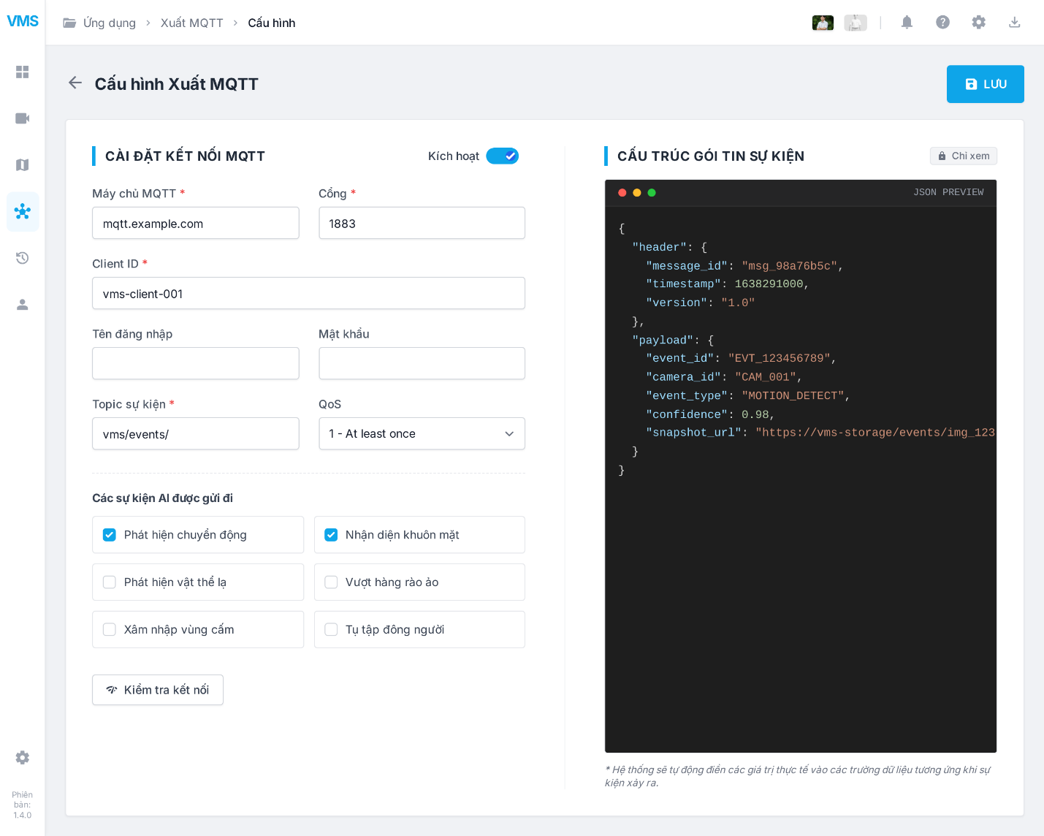

BẢNG ĐẶC TẢ CHI TIẾT
STT | TRƯỜNG NỘI DUNG/ PHÍM THAO TÁC  (FIELD) | KIỂU DỮ LIỆU/HÀNH ĐỘNG | MÔ TẢ CHI TIẾT/  GHI CHÚ
1 | Nút "Quay lại" (Mũi tên trái) | Button/Navigation | - Quay lại trang danh sách ứng dụng hoặc trang cấu hình tổng quan trước đó.  - Không lưu các thay đổi chưa được xác nhận.
2 | Tiêu đề trang | Label | - Hiển thị văn bản cố định: "Cấu hình Xuất MQTT".
3 | Nút "LƯU" | Button/Action | - Lưu toàn bộ thông tin cấu hình vào cơ sở dữ liệu.  - Validate: Kiểm tra các trường bắt buộc (*) không được để trống.  - Hiển thị thông báo "Lưu thành công" hoặc báo lỗi tương ứng.
4 | Kích hoạt (Switch) | Toggle Switch (Boolean) | - Trạng thái: ON (Xanh) / OFF (Xám).  - Dùng để bật/tắt toàn bộ tính năng gửi tin MQTT.  - Default: Tùy thuộc cấu hình hiện tại (mặc định OFF khi khởi tạo mới).
5 | Máy chủ MQTT (Host) | Textbox (String) | - **Bắt buộc (*)**.  - Nhập địa chỉ IP hoặc Domain của MQTT Broker.  - Ví dụ: mqtt.example.com hoặc 192.168.1.10.
6 | Cổng (Port) | Textbox (Number) | - Bắt buộc (*).  - Nhập cổng kết nối.  - Mặc định: 1883 (TCP) hoặc 8883 (SSL/TLS).  - Chỉ cho phép nhập ký tự số.
7 | Client ID | Textbox (String) | - Bắt buộc (*).  - Định danh duy nhất của VMS Client khi kết nối tới Broker.  - Có thể tự động sinh mã ngẫu nhiên hoặc cho phép người dùng nhập.
8 | Tên đăng nhập | Textbox (String) | - Tùy chọn (Optional).  - Dùng cho xác thực Basic Auth nếu Broker yêu cầu.
9 | Mật khẩu | Textbox (Password) | - Tùy chọn (Optional).  - Hiển thị dạng ký tự ẩn (••••••).
10 | Topic sự kiện | Textbox (String) | - Bắt buộc (*).  - Định nghĩa topic gốc (root topic) để publish các bản tin.  - Ví dụ: vms/events/.
11 | QoS | Dropdown (Select) | - Chọn mức độ tin cậy của dịch vụ (Quality of Service).- Các giá trị:  + 0 - At most once  + 1 - At least once (Default)  + 2 - Exactly once

MODULE: QUẢN LÝ NHÓM DANH SÁCH NGƯỜI DÙNG (UPDATED)
MỤC TIÊU: Quản lý các nhóm phân quyền trong hệ thống. Đây là nơi định nghĩa các "khuôn mẫu" quyền hạn (Template) để áp dụng cho các tài khoản con.
FLOW:
- Admin/SuperAdmin truy cập menu Hệ thống à Phân quyền hệ thống.
- Mặc định hoặc chọn Tab "Quản lý Group User".
- Hệ thống hiển thị danh sách các nhóm quyền hiện có.
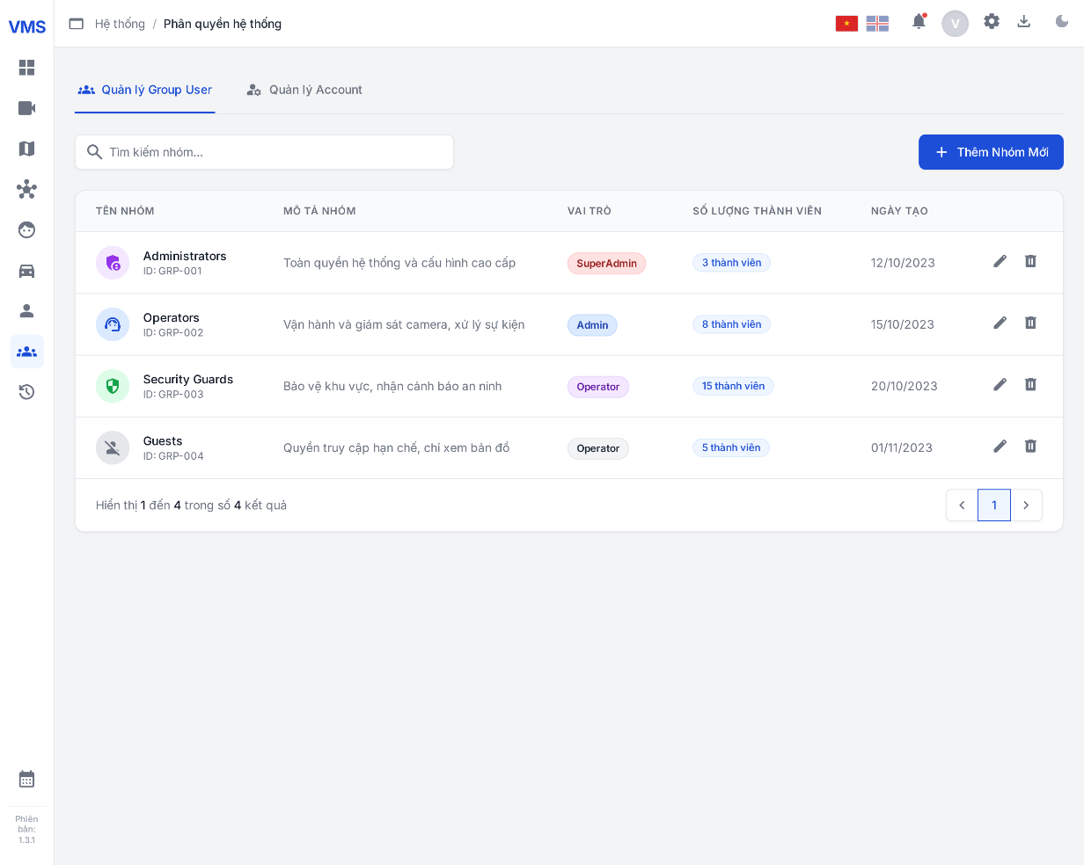
UI:

BẢNG ĐẶC TẢ CHI TIẾT:
STT | TRƯỜNG NỘI DUNG/ PHÍM THAO TÁC | KIỂU DỮ LIỆU/ HÀNH ĐỘNG | MÔ TẢ CHI TIẾT / QUY TẮC NGHIỆP VỤ
1 | Tab Navigation | Tab Control | Khu vực chuyển đổi chế độ quản lý:  1. Quản lý Group User: (Active) Đang hiển thị danh sách nhóm.  2. Quản lý Account: (Inactive) Chuyển sang danh sách tài khoản cá nhân.
2 | Thanh tìm kiếm | Textbox | - Placeholder: "Tìm kiếm nhóm..."  - Logic: Tìm kiếm LIKE theo Tên nhóm hoặc ID nhóm (VD: GRP-001).
3 | Button "Thêm Nhóm Mới" | Button (Primary) | - Chuyển hướng sang màn hình Tạo Nhóm Mới.  - Quy tắc: Chỉ SuperAdmin/Admin mới thấy nút này. Operator không truy cập được trang này.
4 | Bảng danh sách (Data Grid) | Table | Hiển thị dữ liệu nhóm theo phân quyền.
4.1 | Cột: Tên Nhóm | Icon + Text | Hiển thị tổ hợp thông tin định danh:  - Icon: Đại diện cho nhóm (VD: Khiên bảo vệ, Robot, User...).  - Tên hiển thị: Tên nhóm (VD: Administrators)  .- Mã ID: Mã định danh hệ thống (VD: ID: GRP-001).
4.2 | Cột: Mô tả nhóm | Text | Hiển thị nội dung tóm tắt chức năng/nhiệm vụ của nhóm (VD: "Toàn quyền hệ thống...", "Bảo vệ khu vực..."). Giới hạn hiển thị 1-2 dòng, quá dài thì hiện dấu "...".
4.3 | Cột: Vai trò (Quan trọng) | Tag/Badge | Hiển thị cấp độ quyền hạn của nhóm (Base Role):  - SuperAdmin: Tag màu đỏ nhạt/chữ đỏ (Quyền cao nhất).  -Admin: Tag màu xanh dương (Quyền quản trị).  -Operator: Tag màu tím (Quyền vận hành).  Cột này giúp biết nhóm này thuộc phân cấp nào trong mô hình RBAC.
4.4 | Cột: Số lượng thành viên | Badge | - Hiển thị tổng số tài khoản (Account) đang thuộc nhóm mk này.  - Action: Có thể click vào badge (VD: "3 thành viên") để mở popup xem nhanh danh sách ai đang ở trong nhóm.
4.5 | Cột: Ngày tạo | Date | Ngày nhóm được khởi tạo (Format: dd/mm/yyyy).
5 | Thao tác (Action Column) | Icon Button
5.1 | Icon Sửa (Bút chì) | Button | Mở màn hình cập nhật nhóm (Sửa tên, đổi quyền tính năng/camera).
5.2 | Icon Xóa (Thùng rác) | Button | - Quy tắc chặn xóa: Hệ thống không cho phép xóa nếu nhóm đang có thành viên (Số lượng thành viên > 0). Phải gỡ hết thành viên ra khỏi nhóm trước khi xóa nhóm.  - Hiển thị popup xác nhận trước khi xóa.
6 | Phân trang | Pagination | Điều hướng trang danh sách (Previous, Next, Page Number).

QUY TẮC HIỂN THỊ DỮ LIỆU (DATA VISIBILITY RULES):
- Nếu người xem là SuperAdmin:
- Thấy tất cả các nhóm trong hệ thống (Administrators, Operators, Security Guards, Guests...).
- Có quyền Sửa/Xóa tất cả (trừ nhóm mặc định của hệ thống).
- Nếu người xem là Admin:
- Không thấy nhóm "Administrators" (cấp SuperAdmin).
- Chỉ thấy các nhóm do chính mình tạo ra hoặc các nhóm cấp dưới (Operator) thuộc phạm vi quản lý.
- Lý do: Admin không được phép biết về sự tồn tại hoặc sửa đổi các nhóm quyền cao hơn mình.

MODULE: TẠO/CẬP NHẬT NHÓM - TAB PHÂN QUYỀN TÍNH NĂNG
MỤC TIÊU: Thiết lập thông tin định danh cho nhóm và quy định nhóm này được phép sử dụng những thuật toán AI nào trong hệ thống.

FLOW:
Từ màn hình "Quản lý Group User" (Danh sách), nhấn "Thêm Nhóm Mới" hoặc icon "Sửa".
- Hệ thống mở giao diện chi tiết.
- Người dùng nhập thông tin bên trái à Chọn Vai trò à Tích chọn tính năng bên phải.
UI:
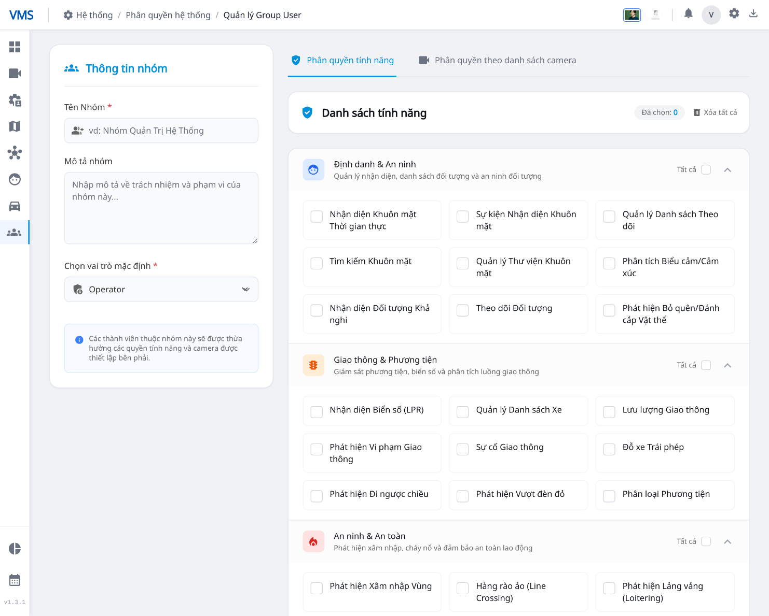

BẢNG ĐẶC TẢ CHI TIẾT:
STT | TRƯỜNG NỘI DUNG/ PHÍM THAO TÁC (FIELD) | KIỂU DỮ LIỆU/ HÀNH ĐỘNG | MÔ TẢ CHI TIẾT/ GHI CHÚ
I | KHỐI THÔNG TIN NHÓM | Left Panel | Khu vực thiết lập định danh (Bên trái)
1 | Tên Nhóm | Textbox | - Bắt buộc (*).  - Validate: Không được trùng với tên các nhóm đang tồn tại (Case-insensitive).  - Placeholder: "vd: Nhóm Quản Trị Hệ Thống".
2 | Mô tả nhóm | Textarea | - Nhập thông tin chi tiết về phạm vi hoạt động của nhóm.  - Placeholder: "Nhập mô tả về trách nhiệm...".
3 | Chọn vai trò mặc định | Dropdown (Select) | Trường quan trọng nhất: Quyết định logic của khối bên phải.  - Options: SuperAdmin, Admin, Operator.  - Logic tác động:  + Nếu chọn SuperAdmin: Hệ thống tự động Tích chọn tất cả (Check All) các tính năng bên phải và Khóa (Disable) không cho bỏ chọn.  + Nếu chọn Admin/Operator: Cho phép tích chọn thủ công từng tính năng.
4 | Note hướng dẫn | Text Block | Hiển thị thông báo tĩnh: "Các thành viên thuộc nhóm này sẽ được thừa hưởng các quyền tính năng và camera được thiết lập bên phải".
II | KHỐI DANH SÁCH TÍNH NĂNG | Right Panel | Khu vực phân quyền AI (Bên phải)
5 | Tab Navigation | Tab Control | - Tab 1: Phân quyền tính năng (Active) - Đang hiển thị.  - Tab 2: Phân quyền theo danh sách camera (Inactive) - Chuyển sang gán Camera.
6 | Header Thống kê | Bar | Hiển thị trạng thái chọn:  - Đã chọn: Đếm số lượng checkbox đang được tích (VD: 5/40).  - Button "Xóa tất cả": Bỏ tích toàn bộ checkbox đang chọn.
7 | Nhóm: Định danh & An ninh | Accordion Group | Nhóm các tính năng liên quan đến nhận diện con người.
7.1 | Checkbox "Tất cả" | Checkbox | Tích chọn/Bỏ chọn toàn bộ tính năng trong nhóm "Định danh & An ninh".
7.2 | List Tính năng | Grid Checkbox | Bao gồm các mục:  1. Nhận diện Khuôn mặt Thời gian thực  2. Sự kiện Nhận diện Khuôn mặt (History)  3. Quản lý Danh sách Theo dõi (Blacklist/VIP)  4. Tìm kiếm Khuôn mặt (Face Search)  5. Phân tích Biểu cảm/Cảm xúc  6. Nhận diện Đối tượng Khả nghi  7. Theo dõi Đối tượng (Tracking cá nhân)  8. Phát hiện Bỏ quên/Đánh cắp Vật thể  - Quy tắc Scope (Admin): Nếu người tạo là Admin, họ chỉ nhìn thấy và tích được những tính năng mà họ đang có. Các tính năng họ không có sẽ bị ẩn đi.
8 | Nhóm: Giao thông & Phương tiện | Accordion Group | Nhóm các tính năng liên quan đến xe cộ.
8.1 | List Tính năng | Grid Checkbox | Bao gồm các mục:  1. Nhận diện Biển số xe (LPR)  2. Phát hiện Xe đậu sai vạch/Đỗ trái phép  3. Phát hiện Đi sai chiều  4. Phát hiện Sai làn  5. Phát hiện Vi phạm Đèn đỏ  6. Phân loại Phương tiện  7. Theo dõi Hành trình Phương tiện  8. Phân tích Lưu lượng Giao thông  9. Phát hiện Kẹt xe/Ùn tắc  10. Đếm Xe và Thống kê
9 | Nhóm: An ninh & An toàn | Accordion Group | Nhóm các tính năng an toàn lao động & cháy nổ.
9.1 | List Tính năng | Grid Checkbox | Bao gồm các mục:  1. Truy xuất Sự kiện (chung)  2. Xâm nhập Trái phép (Intrusion)  3. Phát hiện Đám đông  4. Phát hiện Cháy  5. Phát hiện Khói  6. Phát hiện Cây đổ  7. Phát hiện Ổ gà  8. Phát hiện Té ngã/Gặp nạn  9. Phát hiện Vật thể rơi  10. Phân tích An toàn Lao động (PPE)
10 | Nhóm 4: Phân tích Hành vi & Thống kê | Accordion | Danh sách các tính năng báo cáo & BI:
10.1 | List Tính năng | Grid Checkbox | Bao gồm các mục:  1. Đếm Đối tượng (People/Object Counting)  2. Bản đồ Nhiệt (Heatmap)  3. Phân tích Hành vi Bất thường  4. Thống kê Thời gian Cư trú (Dwell Time)  5. Báo cáo Tổng hợp/Thông minh (Smart Report)  6. Dự đoán Xu hướng (AI Prediction)
III | FOOTER ACTIONS | Bottom Bar | (Nằm ở cuối trang, cuộn xuống mới thấy)
11 | Button "Hủy bỏ" | Button | Quay lại trang danh sách, không lưu dữ liệu.
12 | Button "Lưu nhóm" | Button (Primary) | - Validate dữ liệu Tên nhóm.  - Lưu cấu hình vào Database.  - Trigger: Nếu đây là thao tác "Sửa", hệ thống sẽ cập nhật lại quyền cho toàn bộ thành viên đang thuộc nhóm này ngay lập tức.

LOGIC XỬ LÝ KHI CHUYỂN ĐỔI VAI TRÒ (ROLE SWITCHING LOGIC)
Để đảm bảo tính nhất quán dữ liệu, cần đặc tả kỹ hành vi khi người dùng thay đổi Dropdown "Chọn vai trò mặc định":
- Chuyển từ Operator à SuperAdmin:
  - Hệ thống hiển thị popup cảnh báo nhẹ: "Vai trò SuperAdmin sẽ có toàn quyền hệ thống. Tất cả tính năng sẽ được chọn."
  - Nếu đồng ý: Tất cả checkbox bên phải chuyển sang trạng thái Checked & Disabled.
- Chuyển từ SuperAdmin à Operator:
  - Tất cả checkbox được mở khóa (Enabled).
  - Giữ nguyên trạng thái đang tích chọn (để người dùng tự bỏ bớt những cái không cần thiết).
- Chuyển từ Admin à Operator:
  - Không có thay đổi về trạng thái checkbox (giữ nguyên cấu hình hiện tại).
  - Chỉ thay đổi về "Role Tag" gắn cho nhóm đó.

MODULE: TẠO/SỬA NHÓM - TAB PHÂN QUYỀN CAMERA
MỤC TIÊU: Gán các Camera cụ thể cho nhóm. Tất cả tài khoản thuộc nhóm này sẽ nhìn thấy và nhận cảnh báo từ danh sách camera được chọn tại đây.
FLOW:
- Tại màn hình "Tạo/Sửa Nhóm", người dùng chọn Tab "Phân quyền theo danh sách camera".
- Hệ thống tải danh sách camera khả dụng (dựa trên quyền của người tạo).
- Người dùng tìm kiếm, tích chọn camera à Lưu nhóm.
UI:
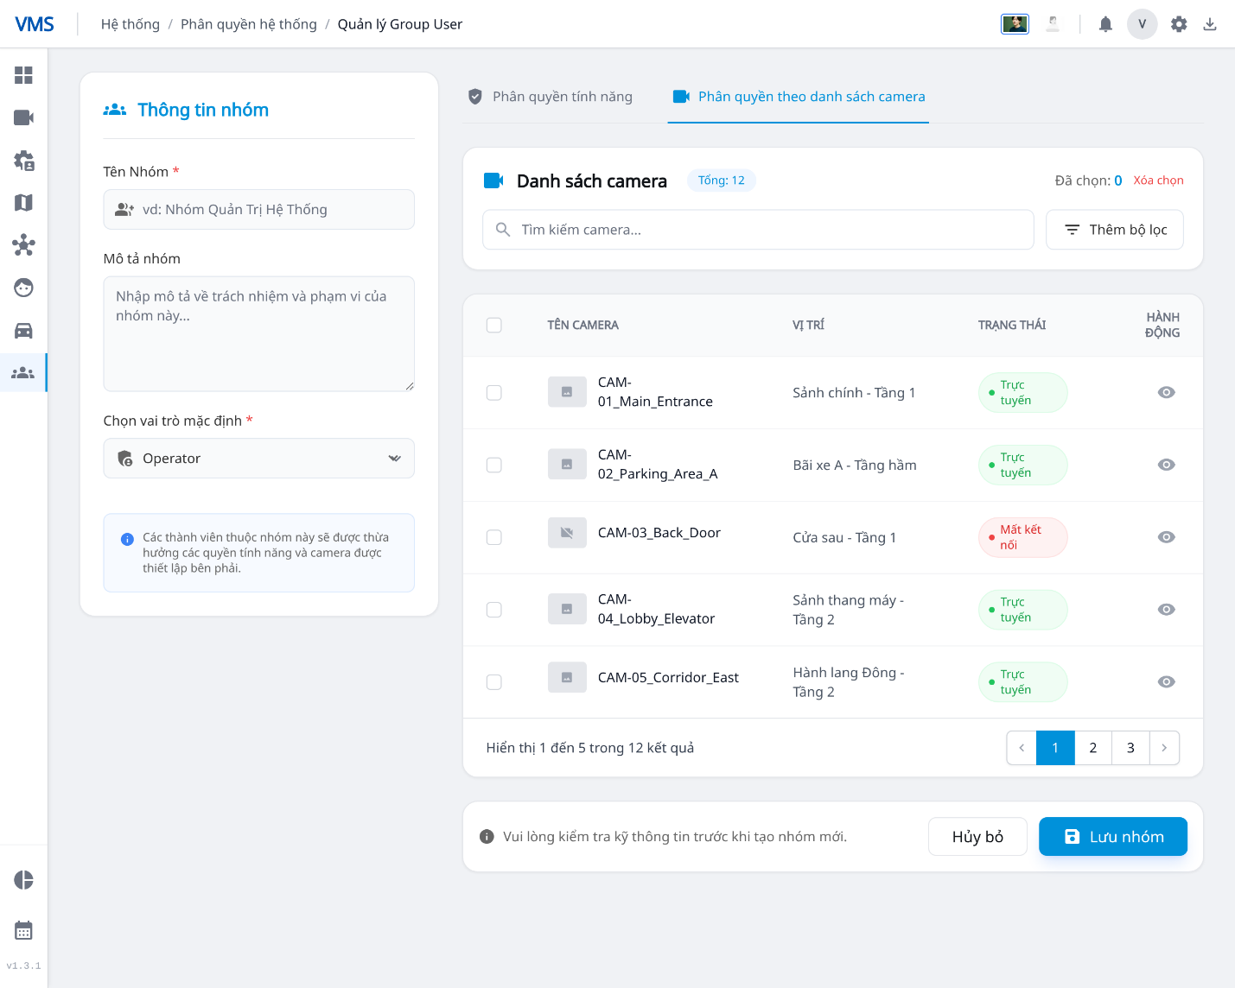
BẢNG ĐẶC TẢ CHI TIẾT:
STT | TRƯỜNG NỘI DUNG/ PHÍM THAO TÁC (FIELD) | KIỂU DỮ LIỆU/ HÀNH ĐỘNG | MÔ TẢ CHI TIẾT/ GHI CHÚ
I | KHỐI THÔNG TIN NHÓM | Left Panel | Khu vực bên trái
1 | Thông tin định danh | Text/Input | Tên Nhóm, Mô tả nhóm.
2 | Chọn vai trò mặc định | Dropdown | Logic tác động lên Tab Camera:  - SuperAdmin: Hệ thống tự động Select All (Chọn tất cả) camera trong Master List và khóa lại.  - Admin/Operator: Cho phép tích chọn thủ công các camera bên phải.
II | TOOLS & FILTER | Right Header | Công cụ lọc và tìm kiếm
3 | Tab Navigation | Tab Control | Tab đang Active: "Phân quyền theo danh sách camera".
4 | Thống kê tổng quan | Label | - Tổng: Hiển thị tổng số camera khả dụng (VD: Tổng 12).  - Đã chọn: Số lượng camera đang được tích (VD: Đã chọn 0).  - Link "Xóa chọn": Reset trạng thái về 0 (Bỏ tích hết).
5 | Thanh tìm kiếm | Textbox | - Placeholder: "Tìm kiếm camera..."  - Logic: Tìm theo Tên Camera hoặc Vị trí lắp đặt.
6 | Button "Thêm bộ lọc" | Button/Dropdown | Lọc danh sách theo tiêu chí:  - Trạng thái: Trực tuyến / Mất kết nối.  - Khu vực: Tầng 1, Bãi xe, Kho....
III | DANH SÁCH CAMERA | Data Grid | Bảng dữ liệu chính
7 | Quy tắc hiển thị (Scope Rule) | Logic | Danh sách này không phải là toàn bộ camera của hệ thống, mà là tập con các camera mà tài khoản Admin (người đang thao tác) có quyền xem.
8 | Checkbox (Cột 1) | Checkbox | Tích chọn để cấp quyền xem camera cho nhóm.
9 | Thông tin Camera (Cột 2) | Image + Text | Hiển thị:  - Icon/Thumbnail: Hình ảnh đại diện camera.  - Mã/Tên: VD: "CAM-01_Main_Entrance".
10 | Vị trí (Cột 3) | Text | Hiển thị khu vực lắp đặt (VD: Sảnh chính - Tầng 1). Giúp Admin dễ dàng nhận biết ngữ cảnh hơn là chỉ nhìn mã ID.
11 | Trạng thái (Cột 4) | Badge/Tag | Trạng thái kết nối thực tế:  - Trực tuyến: Badge màu xanh lá (Green).  - Mất kết nối: Badge màu đỏ nhạt (Red).Ghi chú: Giúp Admin tránh gán các camera đang hỏng cho người vận hành..
12 | Hành động (Cột 5) | Icon Button | Icon "Mắt" (Preview):  - Click vào sẽ mở một Popup nhỏ hiển thị luồng Live Stream của camera đó.  - Mục đích: Admin xác nhận đúng camera cần gán trước khi tích chọn.
13 | Phân trang | Pagination | Điều hướng danh sách (10 dòng/trang).
IV | FOOTER ACTIONS | Bottom Bar | Thao tác cuối cùng
14 | Thông báo xác nhận | Text | "Vui lòng kiểm tra kỹ thông tin trước khi tạo nhóm mới".
15 | Button "Lưu nhóm" | Button (Primary) | - Lưu danh sách ID các camera được chọn vào cấu hình Nhóm  .- Trigger: Nếu đây là thao tác Sửa, hệ thống sẽ cập nhật (Add/Remove) camera trên giao diện của các User thuộc nhóm này theo thời gian thực (Real-time update).

LOGIC XỬ LÝ KHI GÁN QUYỀN (ASSIGNMENT LOGIC)
- Cơ chế "Dynamic":
  - Dynamic Nhóm lưu trữ ID của các Camera.
  - Nếu Camera bị đổi tên hoặc đổi vị trí (nhưng giữ nguyên ID), nhóm vẫn giữ được quyền xem.
  - Nếu Camera bị xóa khỏi hệ thống à Tự động biến mất khỏi quyền của nhóm.
- Logic "Select All" (Chọn tất cả):
  - Khi nhấn checkbox trên Header bảng: chọn tất cả các camera trên tất cả các trang.
  - Quy định: Chọn toàn bộ kết quả tìm kiếm/lọc hiện tại

GIẢI PHÁP XỬ LÝ XUNG ĐỘT QUYỀN CAMERA (CẬP NHẬT)
- Quy tắc "Thêm mới tự động gán"
Mục đích: Đảm bảo người dùng (User) ngay lập tức nhìn thấy và quản lý được tài nguyên do chính mình tạo ra mà không cần thực hiện thêm bước cấu hình phân quyền thủ công.
- Ngữ cảnh (Trigger): Khi một User (có quyền Admin/SuperAdmin) thực hiện hành động Thêm mới (Create) thành công một Camera vào hệ thống.
- Hành động hệ thống (System Action):
- Hệ thống xác định Nhóm (Group) mà User đó đang trực thuộc.
- Hệ thống tự động THÊM (INSERT) ID của Camera mới vào danh sách allowed_cameras (danh sách camera được cấp phép) của Nhóm đó trong Database.
- Kết quả (Outcome):
- User tạo camera sẽ thấy camera đó xuất hiện ngay lập tức trong danh sách quản lý của mình.
- Tất cả các thành viên khác thuộc cùng Nhóm cũng sẽ được thừa hưởng quyền xem camera này (Shared View).
- Quy tắc 2: Gỡ bỏ cục bộ (Local Scope Removal)
Mục đích: Cho phép Admin gỡ bỏ quyền quản lý một camera khỏi nhóm của mình mà không làm ảnh hưởng đến dữ liệu gốc của hệ thống hoặc các nhóm khác đang cùng sử dụng camera đó.
- Ngữ cảnh (Trigger): Khi một User (có quyền Admin) thực hiện hành động Xóa (Delete) một Camera khỏi danh sách quản lý.
- Hành động hệ thống (System Action):
- Hệ thống xác định Nhóm (Group) mà User đó đang trực thuộc.
- Hệ thống thực hiện lệnh GỠ BỎ (UNLINK/REMOVE) ID của Camera đó khỏi danh sách phân quyền của riêng Nhóm này.
- Tuyệt đối KHÔNG xóa PLAYBACKord Camera khỏi bảng Master Data (Kho tổng) của hệ thống (trừ khi người thực hiện là SuperAdmin và chọn chế độ "Xóa vĩnh viễn").
- Kết quả (Outcome):
- Camera biến mất khỏi giao diện của User và các thành viên trong Nhóm đó.
- Các Nhóm khác (nếu có quyền xem camera này) vẫn hoạt động bình thường, không bị mất kết nối.
- Quy tắc "Đồng bộ khi cập nhật thông tin cam" (Update Sync Rule)
Mục đích: Đảm bảo tính nhất quán dữ liệu (Data Consistency) trên toàn bộ hệ thống khi thông tin gốc của thiết bị thay đổi.
- Ngữ cảnh (Trigger): Khi một User (có quyền Admin/SuperAdmin) thực hiện Cập nhật (Update) thông tin Camera (Ví dụ: Đổi tên hiển thị, Đổi địa chỉ IP, Đổi vị trí lắp đặt).
- Hành động hệ thống (System Action):
- Cập nhật thông tin mới vào bảng Master Data của Camera.
- Hệ thống tự động đồng bộ (Sync) thông tin hiển thị mới này đến tất cả các Nhóm và User đang được gán quyền xem camera đó.
- Kết quả (Outcome):
- Tên/Thông tin mới của Camera sẽ hiển thị đồng nhất trên mọi Layout, Danh sách và Báo cáo của tất cả người dùng liên quan ngay sau khi làm mới (Refresh) hoặc theo thời gian thực (Real-time).

MODULE: QUẢN LÝ DANH SÁCH TÀI KHOẢN (UPDATED)
MỤC TIÊU: Quản lý danh sách người dùng (User) cá nhân trong hệ thống. Tại đây, Quản trị viên (SuperAdmin/Admin) có thể xem, tìm kiếm và thao tác trên các tài khoản cấp dưới.
FLOW:
- Người dùng truy cập menu Hệ thống à Phân quyền hệ thống.
- Click chọn Tab "Quản lý Account".
- Hệ thống hiển thị danh sách tài khoản thuộc phạm vi quản lý của người dùng đó.
UI:
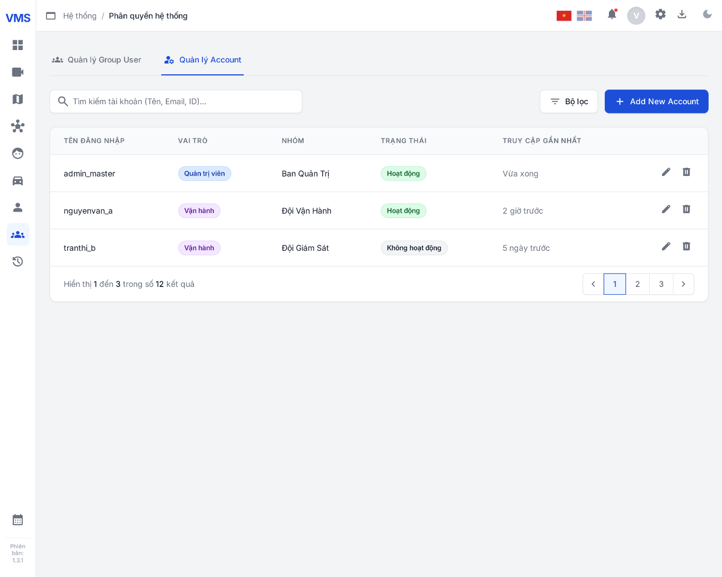

BẢNG ĐẶC TẢ CHI TIẾT:
STT | TRƯỜNG NỘI DUNG/ PHÍM THAO TÁC (FIELD) | KIỂU DỮ LIỆU/ HÀNH ĐỘNG | MÔ TẢ CHI TIẾT/ GHI CHÚ
1 | Tab Navigation | Tab Control | Khu vực chuyển đổi giữa 2 chế độ quản lý:  1. Quản lý Group User: (Inactive) Chuyển sang module quản lý nhóm.  2. Quản lý Account: (Active) Đang hiển thị danh sách tài khoản cá nhân.
2 | Thanh tìm kiếm | Textbox | - Placeholder: "Tìm kiếm tài khoản (Tên, Email, ID)..."  - Logic: Tìm kiếm LIKE theo các trường Tên đăng nhập, Tên hiển thị, hoặc Email.
3 | Button "Bộ lọc" | Dropdown/Popover | Cho phép lọc danh sách theo:  - Vai trò: SuperAdmin, Admin, Operator.  - Trạng thái: Hoạt động, Không hoạt động.  - Nhóm: Lọc theo tên nhóm cụ thể (VD: Đội Vận Hành).
4 | Button "Add New Account" | Button (Primary) | Mở Popup "Tạo Tài khoản Mới".
5 | Bảng danh sách (Data Grid) | Table | Hiển thị dữ liệu theo phân quyền.
5.1 | Cột: Tên đăng nhập | Text | - Hiển thị Username dùng để đăng nhập (VD: admin_master, nguyenvan_a).  - Ghi chú: Đây là định danh duy nhất (Unique ID) của User.
5.2 | Cột: Vai trò | Label/Tag | Hiển thị Vai trò hệ thống (Role) mà tài khoản này đang nắm giữ (được thừa hưởng từ Nhóm):  - Quản trị viên: Tag màu xanh dương (Blue).  - Vận hành: Tag màu tím (Purple).  - SuperAdmin: Tag màu đỏ (nếu có).Dữ liệu này là Read-only, được lấy từ cấu hình của Nhóm.
5.3 | Cột: Nhóm (QUAN TRỌNG) | Text | Hiển thị tên Nhóm mà tài khoản trực thuộc (VD: Ban Quản Trị, Đội Vận Hành, Đội Giám Sát).  - Quy tắc: Đây là thông tin quan trọng nhất xác định quyền hạn. Một User chỉ thuộc 1 Nhóm tại một thời điểm.
5.4 | Cột: Trạng thái | Badge | - Hoạt động (Xanh lá): Đang truy cập bình thường.  - Không hoạt động (Xám): Đang bị khóa hoặc vô hiệu hóa.
5.5 | Cột: Truy cập gần nhất | Timestamp | Hiển thị thời gian login lần cuối (VD: Vừa xong, 2 giờ trước, 5 ngày trước) để Admin giám sát tần suất sử dụng.
6 | Thao tác (Action Column) | Icon Button | Cột hành động cuối cùng bên phải:
6.1 | Icon Sửa (Bút chì) | Button | Mở Popup cập nhật thông tin (Đổi mật khẩu, Chuyển nhóm cho User).
6.2 | Icon Xóa (Thùng rác) | Button | - Hiển thị xác nhận xóa.  - Logic: Khi xóa User, các Layout cá nhân do User đó tự tạo cũng sẽ bị xóa khỏi hệ thống.
7 | Phân trang (Pagination) | Control | - Hiển thị số bản ghi (VD: 1-3 trong số 12).  - Nút chuyển trang: Trước, Sau, Số trang.
CÁC QUY TẮC NGHIỆP VỤ ÁP DỤNG TRÊN MÀN HÌNH NÀY:
- Quy tắc hiển thị (Scope Visibility):
  - SuperAdmin: Nhìn thấy TOÀN BỘ tài khoản trong hệ thống (bao gồm cả các Admin khác).
  - Admin: Chỉ nhìn thấy các tài khoản mà mình đã tạo hoặc thuộc các Nhóm do mình quản lý. Admin A không nhìn thấy danh sách tài khoản của Admin B.
  - Operator: Không truy cập được trang này (Menu "Hệ thống" bị ẩn).
- Mối quan hệ Vai trò - Nhóm:
  - Admin không thể sửa trực tiếp cột "Vai trò" cho một tài khoản.
  - Muốn nâng quyền từ "Vận hành" lên "Quản trị viên", Admin phải bấm Sửa và chuyển tài khoản đó sang một Nhóm khác có vai trò cao hơn.

MODULE: TẠO TÀI KHOẢN MỚI (POPUP)
MỤC TIÊU: Khởi tạo định danh cho người dùng mới và gán họ vào một "Nhóm quyền" cụ thể.
FLOW:
- Tại màn hình Danh sách tài khoản, nhấn nút "Add New Account".
- Hệ thống hiển thị Popup (Modal) phủ lên trên giao diện chính.
- Người dùng nhập thông tin định danh à Chọn Nhóm à Lưu.

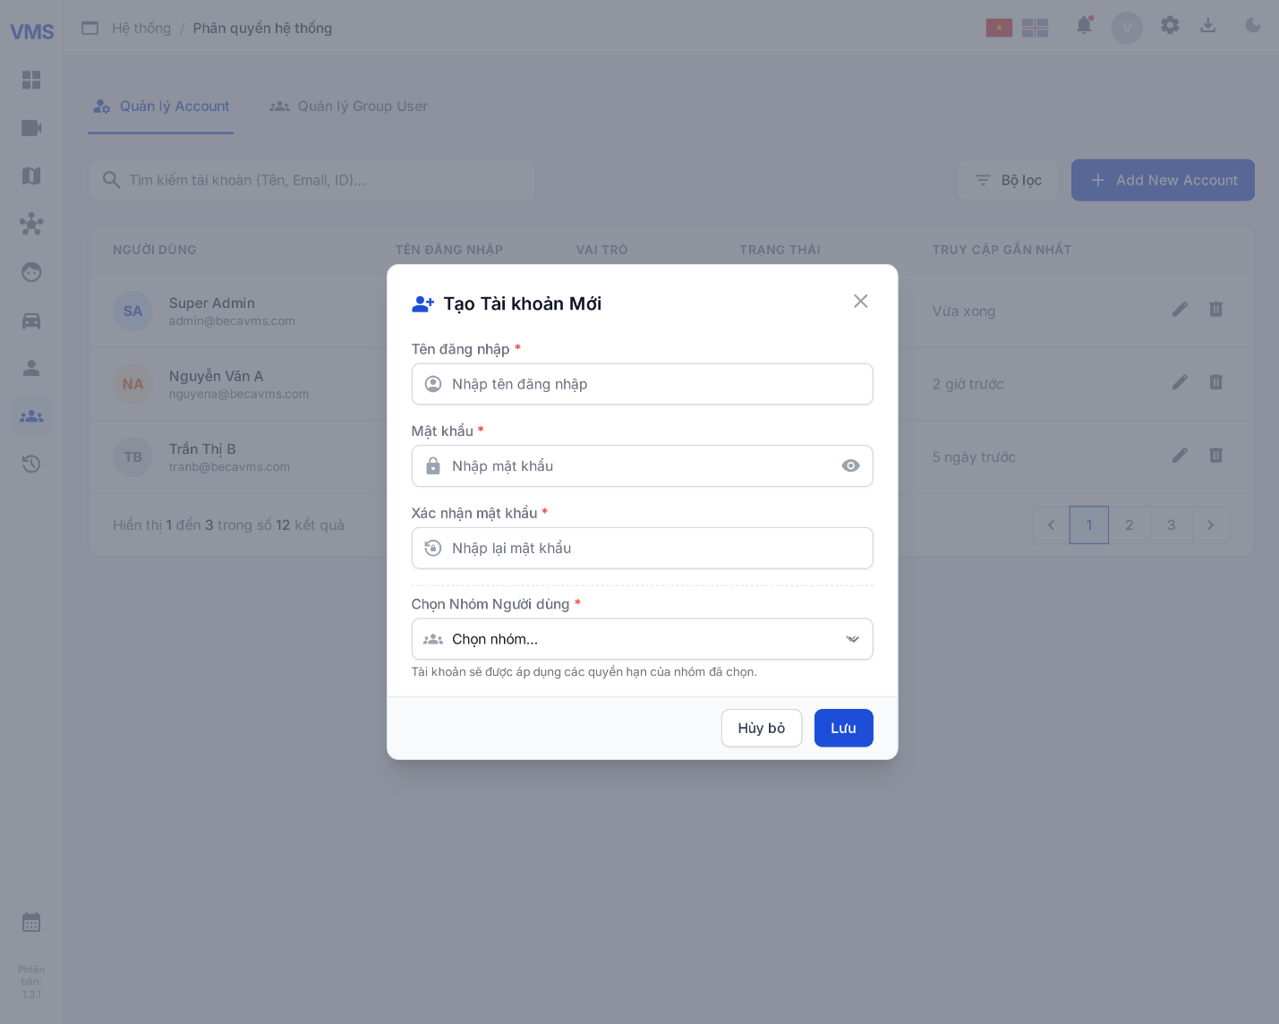
UI:

BẢNG ĐẶC TẢ CHI TIẾT:
STT | TRƯỜNG NỘI DUNG/ PHÍM THAO TÁC | KIỂU DỮ LIỆU/ HÀNH ĐỘNG | MÔ TẢ CHI TIẾT / QUY TẮC NGHIỆP VỤ
1 | Header Popup | Text & Icon | - Tiêu đề: "Tạo Tài khoản Mới" (Bold, size lớn).  - Icon Đóng (X): Góc trên bên phải. Click để đóng popup mà không lưu.
2 | Tên đăng nhập | Textbox | - Bắt buộc nhập (*).  - Placeholder: "Nhập tên đăng nhập".  - Validate:  + Ký tự Alphanumeric (chữ và số), viết liền không dấu.  + Unique Check: Hệ thống phải kiểm tra thời gian thực (real-time) hoặc khi nhấn Lưu để đảm bảo không trùng với username đã tồn tại.
3 | Mật khẩu | Password Input | - Bắt buộc nhập (*).  - Placeholder: "Nhập mật khẩu".  - Tiện ích: Có icon "Con mắt" ở cuối để ẩn/hiện ký tự mật khẩu.  - Validate: Tối thiểu 6 hoặc 8 ký tự (theo chính sách bảo mật hệ thống).
4 | Xác nhận mật khẩu | Password Input | - Bắt buộc nhập (*).  - Placeholder: "Nhập lại mật khẩu".  - Validate: Giá trị phải trùng khớp hoàn toàn với trường (3). Nếu sai, hiển thị báo lỗi màu đỏ ngay bên dưới.
5 | Chọn Nhóm Người dùng | Dropdown (Select) | - Bắt buộc chọn (*).  - Placeholder: "Chọn nhóm..."- Dữ liệu nguồn: Load danh sách các Nhóm đã tạo.  - Quy tắc hiển thị (Scope): Admin chỉ nhìn thấy các Nhóm thuộc quyền quản lý của mình (hoặc các nhóm cấp dưới), không thấy các nhóm SuperAdmin nếu không đủ thẩm quyền.  - Logic nghiệp vụ: Đây là thao tác quan trọng nhất. Tài khoản này sẽ thừa hưởng 100% cấu hình (Tính năng AI + Danh sách Camera) của nhóm được chọn.
6 | Ghi chú quyền hạn (Hint Text) | Text | Dòng thông báo tĩnh phía dưới dropdown:"Tài khoản sẽ được áp dụng các quyền hạn của nhóm đã chọn."-> Giải thích cho người dùng hiểu vì sao không có bảng checkbox phân quyền ở đây.
7 | Footer Buttons | Action Buttons | - Button "Hủy bỏ": Đóng popup, xóa dữ liệu vừa nhập.  - Button "Lưu": (Màu xanh) Thực hiện tạo tài khoản vào Database và đóng popup. Sau khi lưu thành công, danh sách tài khoản bên dưới tự động reload để hiện user mới.

LOGIC XỬ LÝ SAU KHI LƯU (POST-SAVE LOGIC):
- Tự động gán Vai trò (Auto-assign Role):
  - Hệ thống kiểm tra Nhóm được chọn có vai trò gì (Ví dụ: Nhóm "Bảo vệ" có vai trò "Operator").
  - Tự động gán vai trò "Operator" cho tài khoản mới (hiển thị ở cột Vai trò ngoài danh sách).
- Thông báo:
  - Thành công: Hiển thị Toast message "Tạo tài khoản thành công".
  - Thất bại: Hiển thị rõ lý do (VD: Tên đăng nhập đã tồn tại, Mật khẩu không khớp).

MODULE: CẢNH BÁO CHẶN QUYỀN (ACCESS DENIED MODAL)
MỤC TIÊU: Thông báo cho người dùng biết họ không đủ thẩm quyền để thực hiện hành động hiện tại. Đảm bảo tính minh bạch về phân quyền trong quá trình vận hành.
FLOW:
- Người dùng (thường là Operator) cố gắng thực hiện một thao tác "Ghi" (Thêm/Sửa/Xóa) hoặc truy cập vào một tính năng nâng cao.
- Hệ thống kiểm tra quyền hạn (Permission Check) dựa trên cấu hình Nhóm của user đó.
- Nếu không có quyền à Hiển thị Modal cảnh báo đè lên giao diện hiện tại.
- Giao diện chuyển sang trạng thái "Chỉ xem" (Read-only) hoặc chặn hoàn toàn.
UI:
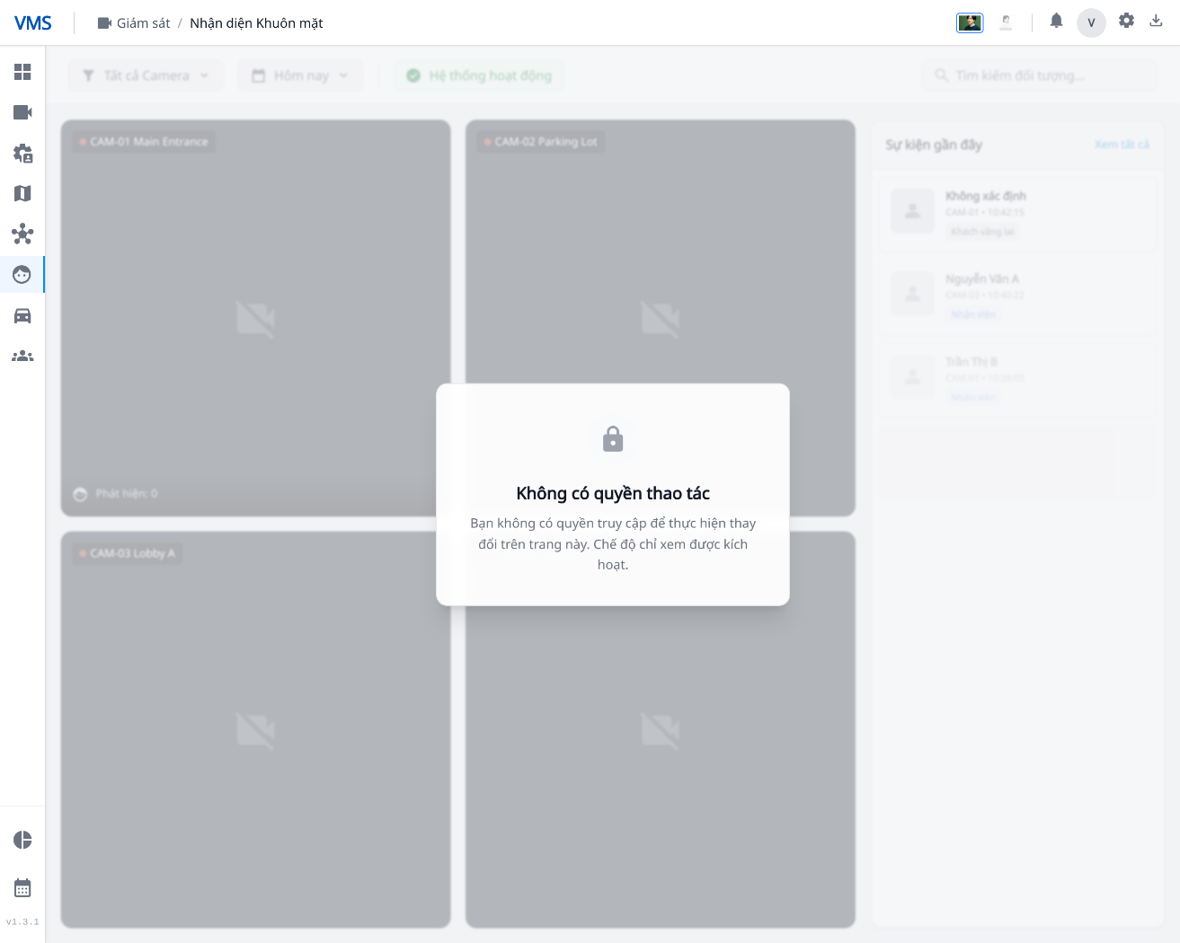
BẢNG ĐẶC TẢ CHI TIẾT:
STT | TRƯỜNG NỘI DUNG/ THÀNH PHẦN | KIỂU DỮ LIỆU/ HÀNH ĐỘNG | MÔ TẢ CHI TIẾT / QUY TẮC NGHIỆP VỤ
1 | Lớp phủ nền (Overlay) | Background | - Hiệu ứng: Làm mờ (Blur) và làm tối (Dimmed) toàn bộ giao diện phía sau (Danh sách camera, menu...).  - Chức năng: Ngăn chặn người dùng click vào bất kỳ nút nào khác trên màn hình khi thông báo này đang hiện.
2 | Khung thông báo (Modal Container) | Container | - Vị trí: Chính giữa màn hình (Center).  - Nền trắng, bo góc mềm mại, có đổ bóng (Drop shadow) để nổi bật trên nền tối.
3 | Icon Biểu tượng | Icon | - Hình ảnh: Ổ khóa (Padlock).  - Màu sắc: Xám trung tính (hoặc Cam cảnh báo tùy theme).  - Ý nghĩa: Biểu thị trạng thái "Locked" (Bị khóa) về mặt bảo mật.
4 | Tiêu đề (Title) | Text (Heading) | - Nội dung: "Không có quyền thao tác".  - Định dạng: Chữ đậm, size lớn để gây chú ý.
5 | Nội dung chi tiết (Message) | Text (Body) | - Nội dung: "Bạn không có quyền truy cập để thực hiện thay đổi trên trang này. Chế độ chỉ xem được kích hoạt."  - Giải thích: Thông báo rõ ràng rằng user vẫn có thể xem dữ liệu (nếu có quyền xem), nhưng các nút tác động (Lưu, Xóa, Cấu hình) sẽ bị vô hiệu hóa.

QUY TẮC NGHIỆP VỤ (BUSINESS RULES) CHO MÀN HÌNH NÀY:
- Ngữ cảnh xuất hiện (Trigger Context):
  - Trường hợp 1 (Deep Link): Khi User copy link của trang "Cấu hình AI" và dán vào trình duyệt, nhưng tài khoản của họ không có quyền đó à Hiện modal này và rediPLAYBACKt về trang chủ.
  - Trường hợp 2 (Action Block): Khi User đang ở trang "Xem Camera" (được phép xem), nhưng cố click vào nút "PTZ" (Xoay camera) hoặc "Setting" mà quyền PTZ chưa được gán trong Nhóm à Hiện modal này để nhắc nhở, nhưng không đẩy User ra khỏi trang xem.
- Trạng thái "Chế độ chỉ xem" (View-only Mode):
  - Khi modal này xuất hiện với thông điệp "Chế độ chỉ xem được kích hoạt", hệ thống phải tự động thực hiện các tác vụ sau trên giao diện phía sau:
    - Ẩn (Hide) hoặc Làm mờ (Disable) nút "Lưu", "Xóa", "Thêm mới".
    - Khóa (Read-only) tất cả các ô nhập liệu (Textbox, Checkbox).
- Audit Log (Ghi nhật ký):
  - Mỗi khi màn hình này xuất hiện, hệ thống nên ghi lại một dòng log ngầm: "User [A] cố gắng truy cập [Tính năng B] lúc [Thời gian] - Kết quả: Access Denied". Điều này giúp Admin phát hiện các hành vi bất thường hoặc nhu cầu cấp thêm quyền thực tế.

MODULE: PHÂN QUYỀN CẢNH BÁO (NOTIFICATION CENTER)
MỤC TIÊU: Cung cấp thông báo thời gian thực về các sự kiện AI, nhưng chỉ hiển thị cho những người dùng có đủ thẩm quyền (đúng người, đúng việc), tránh gây nhiễu loạn thông tin (Spam notifications).
FLOW XỬ LÝ (BACKEND LOGIC):
- Input: AI Core gửi về sự kiện E (Loại sự kiện: Type_E, Camera nguồn: Cam_ID).
- Filter: Hệ thống quét danh sách User đang online. Với mỗi User U, kiểm tra 2 điều kiện:
  - Điều kiện 1: Nhóm của U có được tích chọn tính năng Type_E không?
  - Điều kiện 2: Nhóm của U có được gán quyền xem Cam_ID không?
- Output: Nếu cả 2 điều kiện đều TRUE à Đẩy thông báo qua WebSocket tới Client của User U.
UI: (Tham chiếu Icon Chuông trên Header)
BẢNG ĐẶC TẢ CHI TIẾT:
STT | TRƯỜNG NỘI DUNG/ THÀNH PHẦN | KIỂU DỮ LIỆU/ HÀNH ĐỘNG | MÔ TẢ CHI TIẾT / QUY TẮC NGHIỆP VỤ
1 | Icon Chuông (Notification) | Icon Button | - Vị trí: Góc phải Header, luôn hiển thị cố định trên mọi trang.  - Hành động: Click để đóng/mở Popup danh sách thông báo.
2 | Badge (Bộ đếm số lượng) | Number (Red Badge) | - Hiển thị số lượng thông báo mới chưa đọc.  - Logic Real-time: Tự động tăng số (+1) ngay lập tức khi có sự kiện thỏa mãn điều kiện phân quyền  .- Quy tắc ẩn: Nếu User không có quyền với sự kiện đó, số Badge tuyệt đối không nhảy (tránh gây tò mò hoặc hoang mang).
3 | Popup Danh sách Thông báo | List/Dropdown | Hiển thị danh sách các sự kiện (Mới nhất nằm trên cùng). Mỗi dòng bao gồm:
3.1 | Hình ảnh (Thumbnail) | Image | Ảnh chụp khoảnh khắc sự kiện (Snapshot) được crop nhỏ.
3.2 | Tiêu đề sự kiện | Text (Bold) | Tên loại sự kiện (VD: Phát hiện Biển số xe, Cảnh báo Xâm nhập).
3.3 | Nguồn phát hiện | Text | Tên Camera (VD: CAM-01 Cổng Chính).User chắc chắn xem được camera này vì đã qua bước lọc quyền.
3.4 | Thời gian | Timestamp | Thời điểm xảy ra sự kiện (VD: 10:42:15 - Vừa xong).
4 | Phân loại mức độ (Severity) | Visual Indicator | Hệ thống tự động gán màu sắc icon dựa trên nhóm tính năng:  à Đang suy nghĩ phần màu
5 | Tương tác (Interaction) | Click Event | Khi User click vào một dòng thông báo:  - Hệ thống đánh dấu là "Đã đọc".  - Điều hướng User đến trang Chi tiết sự kiện

VÍ DỤ MINH HỌA LOGIC (USE CASE SCENARIO):
Giả sử hệ thống có sự kiện: "Xe 30A-12345 vượt đèn đỏ tại Camera Ngã Tư (CAM-05)".
- User A (Admin):
  - Quyền tính năng: Full.
  - Quyền Camera: Full.
  - à Kết quả: Nhận thông báo.
- User B (Bảo vệ Cổng):
  - Quyền tính năng: Có tích "Nhận diện biển số".
  - Quyền Camera: Chỉ được gán "CAM-01 Cổng Chính". Không có "CAM-05".
  - à Kết quả: KHÔNG nhận thông báo (Dù có quyền tính năng nhưng sai khu vực).
- User C (Nhân viên Lễ tân):
  - Quyền Camera: Có "CAM-05".
  - Quyền tính năng: Chỉ có "Nhận diện khuôn mặt". Không tích "Giao thông".
  - à Kết quả: KHÔNG nhận thông báo (Dù đúng camera nhưng không có quyền xem dữ liệu giao thông).

MA TRẬN PHÂN QUYỀN TỔNG HỢP (PERMISSION MATRIX)
Ký hiệu:
- ✅ Full Control: Toàn quyền (Thêm/Sửa/Xóa/Xem).
- ⚠️ Restricted: Quyền hạn chế (Có điều kiện/Phạm vi).
- ⛔ No Access: Không có quyền (Bị ẩn hoặc Chặn).
- 👁️ View Only: Chỉ xem, không sửa đổi.

QUẢN TRỊ HỆ THỐNG & NGƯỜI DÙNG (ADMINISTRATION)
CHỨC NĂNG | ĐỐI TƯỢNG | SUPER ADMIN | ADMIN | OPERATOR | GHI CHÚ LOGIC
Menu "Hệ thống" | Truy cập trang cấu hình | ✅ | ✅ | ⛔ | Operator hoàn toàn không thấy menu này.
Quản lý Nhóm | Xem danh sách Nhóm | ✅ (All) | ⚠️ (Scope) | ⛔ | Admin chỉ thấy các nhóm do mình tạo hoặc cấp dưới. Không thấy nhóm SuperAdmin.
 | Tạo Nhóm mới | ✅ | ✅ | ⛔ | Admin chỉ được tạo nhóm có quyền ≤ quyền của mình.
 | Sửa/Xóa Nhóm | ✅ | ⚠️ (Own) | ⛔ | Admin chỉ sửa/xóa được nhóm trong phạm vi quản lý.
Quản lý Tài khoản | Xem danh sách User | ✅ (All) | ⚠️ (Scope) | ⛔ | Admin chỉ thấy User thuộc các nhóm mình quản lý.
 | Tạo User mới | ✅ | ✅ | ⛔
 | Reset Mật khẩu | ✅ | ⚠️ (Own) | ⛔ | Admin reset pass cho User cấp dưới.
 | Xóa User | ✅ | ⚠️ (Own) | ⛔ | Xóa User sẽ xóa luôn Layout cá nhân của User đó.
Quản lý Thiết bị | Master List Camera | ✅ | ⚠️ (Scope) | 👁️ | SuperAdmin quản lý kho tổng. Admin quản lý kho riêng được cấp.
 | Thêm/Sửa Camera | ✅ | ⚠️ | ⛔ | Admin có thể thêm camera nhưng chỉ vào kho của mình.

PHÂN QUYỀN TÀI NGUYÊN (RESOURCES & FEATURES)
CHỨC NĂNG | ĐỐI TƯỢNG | SUPER ADMIN | ADMIN | OPERATOR | GHI CHÚ LOGIC
Quyền Tính năng AI | Cấu hình cho Nhóm | ✅ (Locked) | ⚠️ (Subset) | ⛔ | - SuperAdmin: Mặc định Full, không được bỏ chọn.  - Admin: Chỉ được gán những tính năng mình có cho cấp dưới.
 | Sử dụng Tính năng | ✅ (All) | ⚠️ (Selected) | ⚠️ (Inherited) | Operator thừa hưởng quyền từ Nhóm.
Quyền Camera | Cấu hình cho Nhóm | ✅ (All) | ⚠️ (Subset) | ⛔ | Admin chỉ thấy danh sách camera mình sở hữu để gán cho Operator..
 | Xem Live/Playback | ✅ (All) | ⚠️ (Assigned) | ⚠️ (Inherited) | Operator chỉ xem được camera được gán trong Nhóm.

VẬN HÀNH & GIÁM SÁT (OPERATION)
Phần này liên quan đến trải nghiệm người dùng cuối trên giao diện giám sát.
CHỨC NĂNG | ĐỐI TƯỢNG | SUPER ADMIN | ADMIN | OPERATOR | GHI CHÚ LOGIC
Layout Giám sát | Tạo Layout cá nhân | ✅ | ✅ | ✅ | Mỗi user tự quản lý layout của riêng mình.
 | Chia sẻ Layout | ✅ | ✅ | ⛔ | (Tùy chọn) Admin có thể tạo layout mẫu và share cho Operator.
Thông báo (Chuông) | Nhận cảnh báo AI | ✅ (All) | ⚠️ (Filter) | ⚠️ (Filter) | Chỉ nhận khi thỏa mãn: (Có quyền AI) AND (Có quyền Camera).
Xử lý sự kiện | Xem chi tiết/Export | ✅ | ✅ | ⚠️ | Operator có thể bị giới hạn quyền Export báo cáo nếu không được cấp.
Blocking Screen | Màn hình chặn quyền | ⛔ | ⚠️ | ✅ | Xuất hiện khi cố truy cập vào tính năng không được cấp phép.

Case ví dụ về QUY TRÌNH TRIỂN KHAI VÀ BÀN GIAO HỆ THỐNG SMART VMS
Giả định tình huống:
- Dự án: Tòa nhà Keangnam.
- Tổng Camera: 100 Camera (50 Cam Hầm xe, 50 Cam Sảnh & Văn phòng).
- Gói hợp đồng: Khách hàng mua Full tính năng AI cho Hầm xe, nhưng chỉ mua tính năng An ninh cơ bản cho Văn phòng.

GIAI ĐOẠN 1: THIẾT LẬP KỸ THUẬT (DÀNH CHO BẠN - SUPERADMIN)
Bước 1: Khởi tạo Tài nguyên gốc (Master Setup)
- Kỹ thuật viên đăng nhập tài khoản admin_master (SuperAdmin mặc định).
- Truy cập Quản lý thiết bị : Quét và thêm toàn bộ 100 Camera vào hệ thống.
- Kết quả: Kho tổng (Master List) đã có 100 Camera. Chưa ai khác nhìn thấy chúng.
Bước 2: Tạo Nhóm Quản trị cho Khách hàng
- Truy cập Quản lý Group User.
- Tạo nhóm mới: "Admin Tòa Nhà Keangnam".
- Cấu hình Vai trò: Chọn Admin.
- Phân quyền Tính năng: Tích chọn Full tính năng (Vì đây là nhóm trùm của khách hàng).
- Phân quyền Camera: Tích chọn toàn bộ 100 Camera.
- Lưu ý: Nếu khách hàng chỉ thuê 50 cam, bạn chỉ tích 50 cam tại bước này.
Bước 3: Tạo Tài khoản Bàn giao
- Truy cập Quản lý Account à Add New Account.
- Tạo user: admin_keangnam.
- Chọn Nhóm: "Admin Tòa Nhà Keangnam".
- Hệ thống: Tự động gán quyền quản lý 100 camera cho tài khoản này.
- HOÀN TẤT KỸ THUẬT. Bạn bàn giao tài khoản admin_keangnam cho Trưởng ban quản lý tòa nhà.
GIAI ĐOẠN 2: PHÂN QUYỀN NỘI BỘ (DÀNH CHO KHÁCH HÀNG - ADMIN)
Sau khi nhận tài khoản, Trưởng ban quản lý (Admin) đăng nhập và bắt đầu chia quyền cho 2 đội nhân viên: Đội Bảo vệ Hầm xe và Đội Lễ tân Sảnh.
Bước 4: Tạo Nhóm "Bảo vệ Hầm xe"
- Admin truy cập Quản lý Group User à Tạo nhóm "Security_Basement".
- Chọn Vai trò: Operator (Vận hành).
- Tab Tính năng: Chỉ tích chọn nhóm "Giao thông & Phương tiện" (Biển số, Đỗ sai...). Lưu ý: Admin thấy full tính năng nên có thể chọn cái này.
- Tab Camera: Admin chỉ tích chọn 50 Camera Hầm xe. Không tích camera văn phòng để bảo mật.
Bước 5: Tạo Nhóm "Lễ tân Sảnh"
- Tạo nhóm "PLAYBACKeption_Hall".
- Chọn Vai trò: Operator.
- Tab Tính năng: Chỉ tích chọn "Nhận diện khuôn mặt" (Để VIP check-in).
- Tab Camera: Chỉ tích chọn 10 Camera Sảnh chính.
Bước 6: Cấp tài khoản cho nhân viên
- Admin vào Quản lý Account à Tạo user_baove01 à Gán vào nhóm "Security_Basement".
- Tạo user_letan01 à Gán vào nhóm "PLAYBACKeption_Hall".
GIAI ĐOẠN 3: VẬN HÀNH THỰC TẾ (DÀNH CHO USER - OPERATOR)
Bước 7: Nhân viên Bảo vệ đăng nhập
- user_baove01 đăng nhập hệ thống.
- Giao diện: Menu "Hệ thống" bị ẩn hoàn toàn.
- Thông báo (Chuông): Chỉ nhận cảnh báo khi có xe lạ vào hầm (Do có quyền AI Giao thông + Cam Hầm).
- Layout: Màn hình giám sát đang trống trơn (Fresh start).
- User tự kéo thả 4 camera cửa hầm vào lưới 2x2 để soi xe ra vào.
Bước 8: Kiểm thử chặn quyền (Access Denied)
- user_baove01 tò mò click vào xem "Camera Văn phòng" (Giả sử họ biết ID).
- Hệ thống hiển thị Modal Chặn quyền: "Bạn không có quyền thao tác".
TÓM TẮT DÒNG CHẢY DỮ LIỆU (DATA FLOW SUMMARY)
- SuperAdmin (Bạn): Sở hữu 100 Cam à Chia 100 Cam cho Admin Khách hàng.
- Admin (Khách hàng): Nhận 100 Cam à Chia 50 Cam cho Bảo vệ, 10 Cam cho Lễ tân.
- Operator (Nhân viên): Chỉ thấy đúng số cam được chia. Tự tạo Layout để làm việc.

MODULE: QUẢN LÝ PHIÊN (SESSION MANAGEMENT)
MỤC TIÊU: Cấu hình vòng đời của phiên đăng nhập (Session Lifecycle) và các cơ chế bảo mật tự động để kiểm soát quyền truy cập hệ thống.
VỊ TRÍ TRUY CẬP: Menu Trái: Icon Hệ thống à Sub-menu Quản lý phiên.
ĐỐI TƯỢNG SỬ DỤNG: Chỉ tài khoản SuperAdmin.
UI:
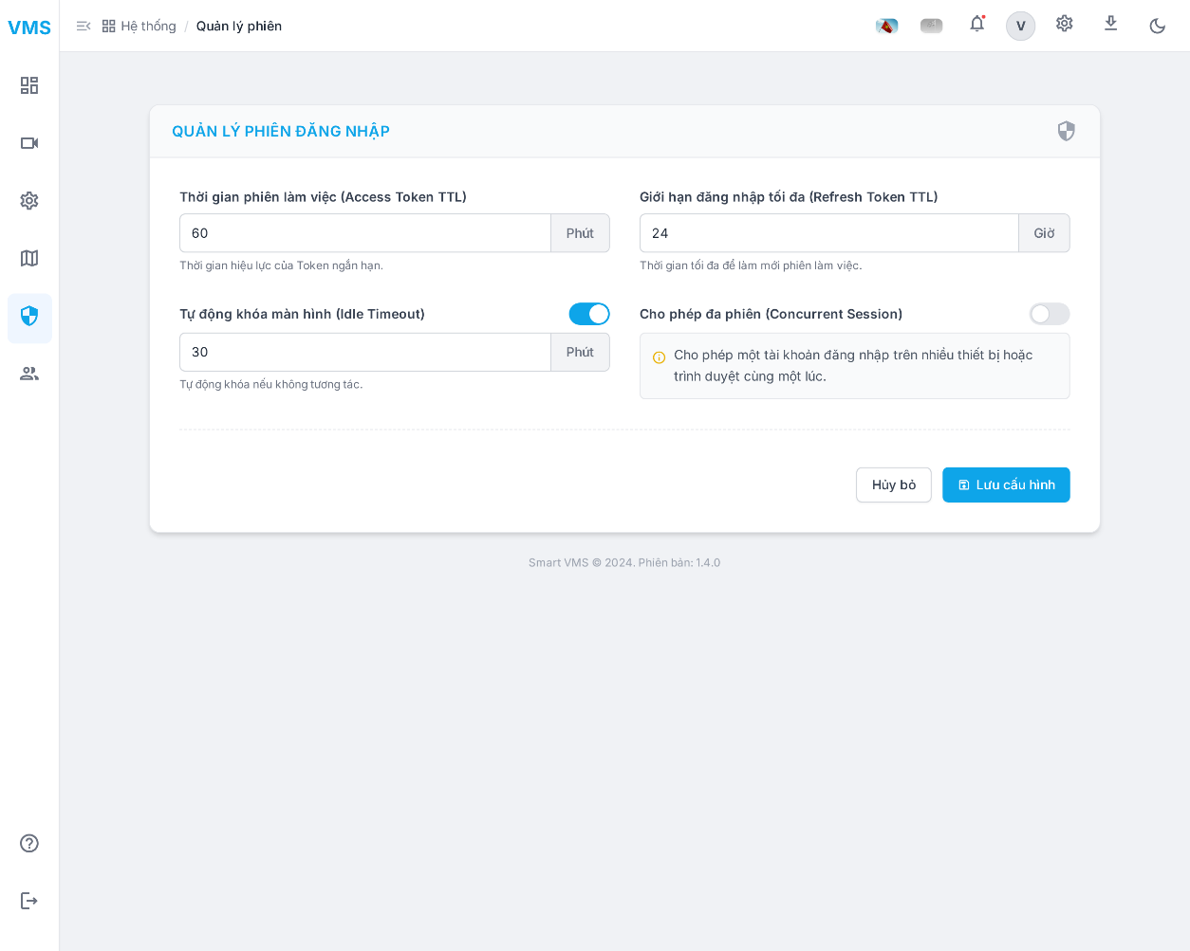
BẢNG ĐẶC TẢ CHI TIẾT CÁC TRƯỜNG DỮ LIỆU:
d | TÊN TRƯỜNG / THÀNH PHẦN | LOẠI CONTROL | GIÁ TRỊ MẶC ĐỊNH | MÔ TẢ CHI TIẾT & QUY TẮC NGHIỆP VỤ (LOGIC)
I | CẤU HÌNH THỜI GIAN (TOKEN LIFECYCLE) |  |  | Khu vực thiết lập thời gian sống của phiên
1 | Thời gian phiên làm việc (Access Token TTL) | Number Input | 60 | - Đơn vị: Phút.  - Mô tả: Thời gian hiệu lực của Token ngắn hạn.  - Logic Backend: Đây là khoảng thời gian hệ thống sẽ tự động thực hiện cơ chế "Làm mới ngầm" (Silent Refresh).  Người dùng KHÔNG bị đăng xuất khi hết thời gian này nếu trình duyệt vẫn mở.
2 | Giới hạn đăng nhập tối đa (Refresh Token TTL) | Number Input | 24 | - Đơn vị: Giờ.  - Mô tả: Thời gian tối đa hệ thống duy trì phiên đăng nhập.  - Logic Backend: Đây là giới hạn cứng (Hard Limit). Sau khoảng thời gian này (tính từ lúc đăng nhập lần đầu), Token dài hạn hết hạn → Hệ thống buộc người dùng đăng nhập lại từ đầu.
II | CẤU HÌNH TƯƠNG TÁC (INTERACTION SECURITY) |  |  | Khu vực kiểm soát hành vi người dùng
3 | Tự động khóa màn hình (Idle Timeout) | Toggle Switch + Number Input | ON / 30 | - Toggle: Bật/Tắt tính năng.  - Input: Số phút không tương tác (Ví dụ: 30 phút).  - Logic Frontend: Hệ thống đếm ngược nếu không phát hiện sự kiện chuột (mousemove, click) hoặc bàn phím (keydown).  - Hành động: Khi hết giờ → Chuyển sang màn hình đăng nhập, yêu cầu nhập mật khẩu để tiếp tục.  - Ngoại lệ VMS (Quan trọng): Bộ đếm thời gian phải TẠM DỪNG nếu người dùng đang mở chế độ "Xem Camera Toàn Màn Hình" (Fullscreen Live View).
4 | Cho phép đa phiên (Concurrent Session) | Toggle Switch | OFF | - Mô tả: Kiểm soát việc một tài khoản đăng nhập nhiều nơi.  - Trạng thái OFF (Khuyên dùng): Chế độ "Đơn phiên".  Nếu User A đăng nhập ở Máy 2 → Phiên ở Máy 1 bị hủy ngay lập tức (Force Logout).  - Trạng thái ON: Cho phép đăng nhập song song trên nhiều thiết bị.  - UI Note: Có khung cảnh báo màu vàng nhạt hiển thị bên dưới khi tính năng này được nhắc đến.
III | THAO TÁC (ACTIONS) |  |  | Khu vực Footer
5 | Button "Hủy bỏ" | Button (Secondary) | N/A | - Viền xám, nền trắng.  - Hành động: Reset các giá trị trên form về trạng thái ban đầu (lúc mới mở trang) hoặc quay lại trang Dashboard.
6 | Button "Lưu cấu hình" | Button (Primary) | N/A | - Màu xanh dương đặc trưng.  - Hành động: Gửi Request PUT cập nhật cấu hình lên Server.  - Phản hồi: Hiển thị thông báo Toast "Cập nhật cấu hình thành công".

LUỒNG NGHIỆP VỤ NÂNG CAO (ADVANCED BUSINESS FLOW)
Để đảm bảo tính năng hoạt động mượt mà cho phần mềm VMS, các bạn Dev chú ý 2 điểm sau:
1. Logic "Force Logout" (Khi tắt Đa phiên)
- Kịch bản: Admin tắt tính năng "Cho phép đa phiên".
- Hành động:
  - User đang đăng nhập ở Máy A.
  - Kẻ xấu (hoặc chính User) đăng nhập ở Máy B.
  - Server cấp Token mới cho Máy B à Đồng thời đánh dấu Token cũ của Máy A vào "Blacklist" (Danh sách đen).
  - Khi Máy A gửi request tiếp theo à Server trả về lỗi 401 Unauthorized (Token revoked).
  - Frontend Máy A nhận lỗi 401 à Hiển thị Popup: "Tài khoản của bạn đã được đăng nhập ở nơi khác." và chuyển về trang Login.
2. Logic "Idle Timeout" & Video Wall
- Vấn đề: Bảo vệ thường treo màn hình xem camera cả ngày không di chuột. Nếu cứ 30 phút bị khóa màn hình thì rất phiền.
- Giải pháp:
  - Frontend cần kiểm tra trạng thái trang hiện tại.
  - IF (CurrentPage == 'LiveView' OR IsFullscreen == True) à Không đếm thời gian Idle.
  - ELSE à Đếm ngược bình thường.

ROAD MAP

PHƯƠNG ÁN TRIỂN KHAI

TIMELINE

NGUỒN LỰC DỰ KIẾN

NGƯỜI PHÊ DUYỆT
The undersigned acknowledge they have reviewed the <Project Name> Product Design Specification document and agree with the approach it presents. Any changes to this Requirements Definition will be coordinated with and approved by the undersigned or their designated representatives.
[List the individuals whose signatures are required. Examples of such individuals are Business Steward, Technical Steward, and Project Manager. Add additional signature lines as necessary.]

Signature: |  | Date:
Print Name:
Title:
Role:

Signature: |  | Date:
Print Name:
Title:
Role:

Signature: |  | Date:
Print Name:
Title:
Role:

Phụ lục A: Tài liệu kham khảo
Bảng sau tóm tắt các tài liệu kham khảo trong tài liệu này
Phiên bản | Mô tả | Tên tài liệu
<Document Name and Version Number> | [Provide description of the document] | <URL or Network path where document is located>

